Колледж Автономной некоммерческой образовательной организации высшего образования

"Научно-технологический университет "Сириус"

**Реферат по введению в специальность**

***«Эволюция GPU»***

Работу подготовил:

студент группы 1.9.7.3

Дорошок Роман

Проверил:

преподаватель введения в специальность

Тенигин А.А.

Сочи, 2022

Оглавление

Введение 3

(1976 – 1995) Первые дни потребительской 3D-графики 4

(1995 – 1999)3Dfx Voodoo: Переломный момент 20

Падение 3Dfx и восхождение «двух гигантов» 43

(2000 – 2006) Эпоха Nvidia против ATI 46

(2006 - 2013) Пришествие современных графических процессоров общего назначения. 65

(2013 - 2023) Новая ступень технологий GPU 82

Список используемой литературы 132

# Введение

Эволюция современного графического процессора начинается с появления первых 3D-плат в 1995 году, за которым последовало широкое распространение 32-битных операционных систем и доступных персональных компьютеров.

Существовавшая до этого графическая индустрия в основном состояла из более прозаичной 2D-архитектуры, не относящейся к ПК, с графическими платами, более известными по буквенно-цифровым названиям своих чипов и огромным ценникам. 3D-графика для компьютерных игр и виртуализации в конечном счете возникла из таких разных источников, как аркадные и консольные игры, военные, робототехнические и космические симуляторы, а также медицинская визуализация.

Первые дни потребительской 3D-графики были «Диким Западом» конкурирующих идей. От того, как реализовать аппаратное обеспечение, до использования различных методов рендеринга и их интерфейсов приложений и данных, а также постоянной гиперболизации названий. Ранние графические системы имели конвейер с фиксированными функциями (FFP) и архитектуру, следующую очень жесткому пути обработки, использующую почти столько же графических API, сколько было производителей 3D-чипов.

# (1976 – 1995) Первые дни потребительской 3D-графики

Первые настоящие 3D-графики появились благодаря ранним контроллерам дисплея, известным как видеошифтинги и генераторы видеоадресов. Они выполняли роль проходного звена между главным процессором и дисплеем. Входящий поток данных преобразовывался в последовательный битовый видеовыход, такой как яркость, цвет, а также вертикальная и горизонтальная композитная синхронизация, которая сохраняла линию пикселей в генерации дисплея и синхронизировала каждую последующую линию вместе с интервалом холостого хода (время между окончанием одной строки развертки и началом следующей).

Во второй половине 1970-х годов появился целый шквал разработок, заложивших основу для 3D-графики, какой мы ее знаем. Например, видеочип "Pixie" компании RCA (CDP1861) в 1976 году был способен выводить NTSC-совместимый видеосигнал с разрешением 62x128 или 64x32 для злополучной консоли RCA Studio II.

За видеочипом через год последовал адаптер телевизионного интерфейса (TIA) 1A, который был встроен в Atari 2600 для создания экранного изображения, звуковых эффектов и считывания контроллеров ввода. Разработкой TIA руководил Джей Майнер, который впоследствии также возглавил разработку пользовательских чипов для компьютера Commodore Amiga.

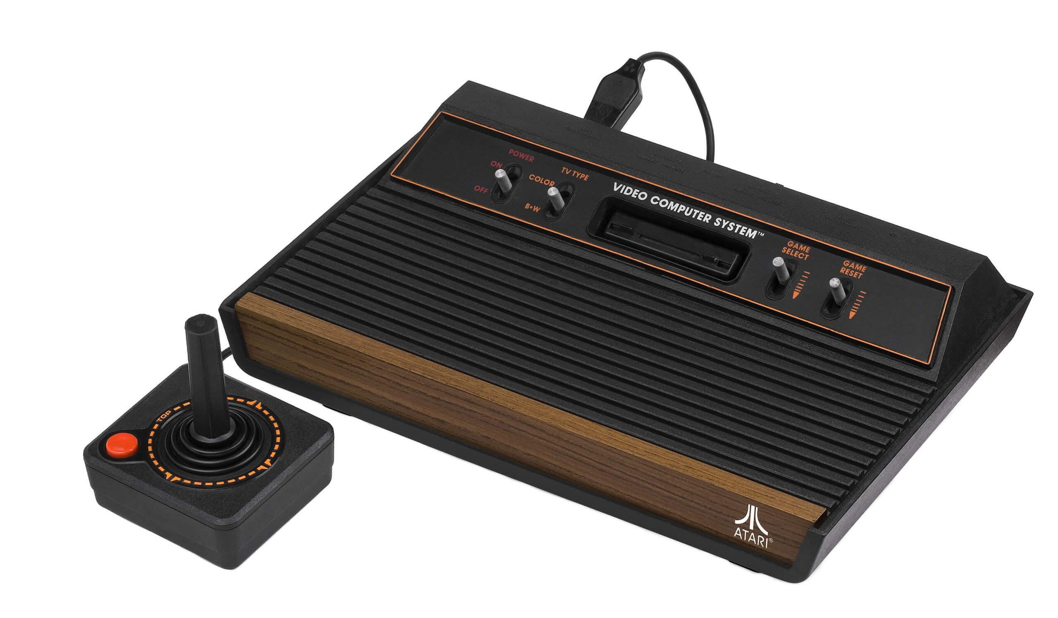

Рисунок 1 - Atari 2600 выпущенная в сентябре 1977 года.

В 1978 году компания Motorola представила генератор видеоадресов MC6845. Он стал основой для карт адаптеров монохромного и цветного дисплея (MDA/CDA) IBM PC в 1981 году и обеспечил ту же функциональность для Apple II. В том же году Motorola добавила генератор видеодисплея MC6847, который вошел в ряд персональных компьютеров первого поколения, включая Tandy TRS-80.

Аналогичное решение от дочерней компании Commodore MOS Tech, VIC, обеспечивало вывод графики для домашних компьютеров Commodore 1980-83 годов.

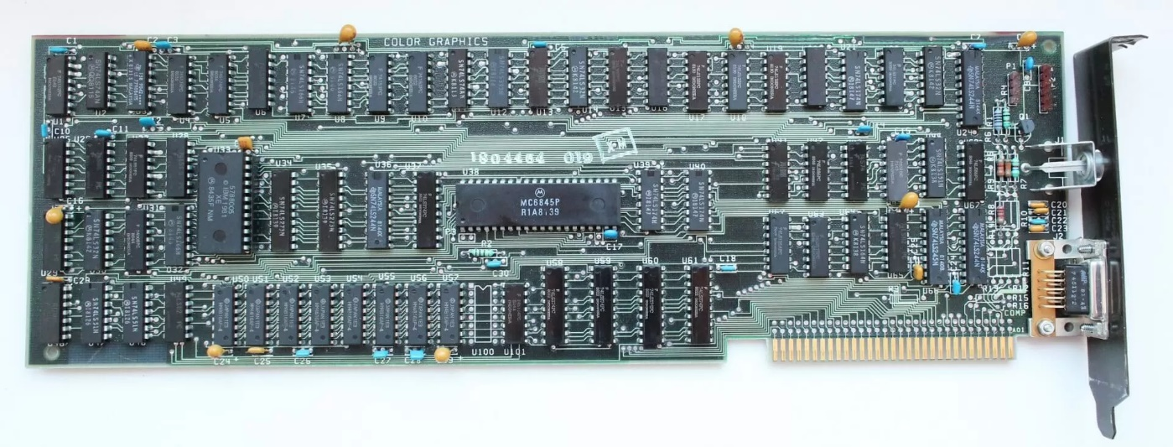В ноябре следующего года контроллер ANTIC (Alphanumeric Television Interface Controller) и сопроцессор CTIA/GTIA (Color or Graphics Television Interface Adaptor) компании LSI дебютировали в Atari 400. ANTIC обрабатывал инструкции 2D дисплея, используя прямой доступ к памяти (DMA). Как и большинство видео сопроцессоров, он мог генерировать графику игрового поля (фон, титульные экраны, отображение очков), в то время как CTIA генерировал цвета и движущиеся объекты. Yamaha и Texas Instruments поставляли подобные ИС различным производителям ранних домашних компьютеров.

Рисунок 2 - Адаптер монохромного дисплея IBM PC

Следующие шаги в эволюции графики были в основном в профессиональных областях.

Intel использовала свой графический чип 82720 в качестве основы для многорежимной платы iSBX 275 Video Graphics Controller стоимостью $1000. Он был способен отображать восьмицветные данные с разрешением 256x256 (или монохромные с разрешением 512x512). 32 КБ памяти дисплея было достаточно для рисования линий, дуг, окружностей, прямоугольников и растровых изображений символов. В чипе также предусмотрена возможность масштабирования, разделения экрана и прокрутки.

SGI быстро последовала за ней, выпустив IRIS Graphics для рабочих станций - графическую плату GR1.x с возможностью установки отдельных дополнительных (дочерних) плат для выбора цвета, геометрии, Z-buffer и Overlay/Underlay.

Многорежимная плата Intel iSBX 275 Video Graphics Controller Multimode Board стоимостью $1000 была способна отображать восьмицветные данные с разрешением 256x256 (или монохромные с разрешением 512x512).

В то время промышленная и военная 3D-виртуализация была относительно хорошо развита. IBM, General Electric и Martin Marietta (которые в 1992 году должны были купить аэрокосмическое подразделение GE), а также множество военных подрядчиков, технологических институтов и NASA выполняли различные проекты, в которых требовалась технология для военного и космического моделирования. Военно-морской флот также разработал симулятор полета с использованием 3D-виртуализации на базе компьютера Whirlwind Массачусетского технологического института в 1951 году.Помимо оборонных подрядчиков существовали компании, которые работали на военных рынках с профессиональной графикой.

Компания Evans & Sutherland, которой предстояло создать профессиональные серии видеокарт, такие как Freedom и REALimage, также обеспечила графику для авиасимулятора CT5, стоимостью 20 миллионов долларов, управляемого мейнфреймом DEC PDP-11. Иван Сазерленд, соучредитель компании, в 1961 году разработал компьютерную программу под названием Sketchpad, которая позволяла рисовать геометрические фигуры и отображать их на ЭЛТ в реальном времени с помощью светового пера. Это был прародитель современного графического интерфейса пользователя (GUI).

В менее эзотерической области персональных компьютеров серия EGA (расширенных графических адаптеров) 82C43x компании Chips and Technologies составила столь необходимую конкуренцию адаптерам IBM, и их можно было найти установленными во многих клонах PC/AT примерно в 1985 году. Этот год был примечателен и для Commodore Amiga, которая поставлялась с набором микросхем OCS. Чипсет состоял из трех основных компонентов - Agnus, Denise и Paula, которые позволяли выполнять определенное количество графических и звуковых вычислений, не зависящих от процессора.

В августе 1985 года три иммигранта из Гонконга, Квок Юань Хо, Ли Лау и Бенни Лау, создали в Канаде компанию Array Technology Inc. К концу года название изменилось на ATI Technologies Inc. В следующем году компания ATI выпустила свой первый продукт - OEM Color Emulation Card. Она использовалась для вывода монохромного зеленого, янтарного или белого люминофорного текста на черном фоне на TTL-монитор через 9-контактный разъем DE-9. Карта оснащалась минимум 16 КБ памяти и обеспечила значительную часть продаж ATI в размере 10 миллионов канадских долларов в первый год работы компании. Это было сделано в основном благодаря контракту, по которому компания Commodore Computers поставляла около 7000 чипов в неделю.

Карта эмуляции цвета от ATI поставлялась с минимальным объемом памяти 16 КБ и была ответственна за большую часть продаж компании в размере 10 миллионов канадских долларов в первый год работы.

Появление цветных мониторов и отсутствие стандарта среди множества конкурентов в конечном итоге привело к созданию Ассоциации стандартов видеоэлектроники (VESA), одним из основателей которой была ATI, а также NEC и шесть других производителей графических адаптеров.

В 1987 году ATI добавила серию Graphics Solution Plus в свою линейку продуктов для OEM-производителей, которая использовала 8-битную шину IBM PC/XT ISA для IBM PC на базе Intel 8086/8088. Чип поддерживал графические режимы MDA, CGA и EGA с помощью дип-переключателей. По сути, это был клон платы Plantronics Colorplus, но с возможностью установки 64 Кб памяти. Платы PEGA1, 1a и 2a (256 кб) компании Paradise Systems, выпущенные в 1987 году, также были клонами Plantronics. 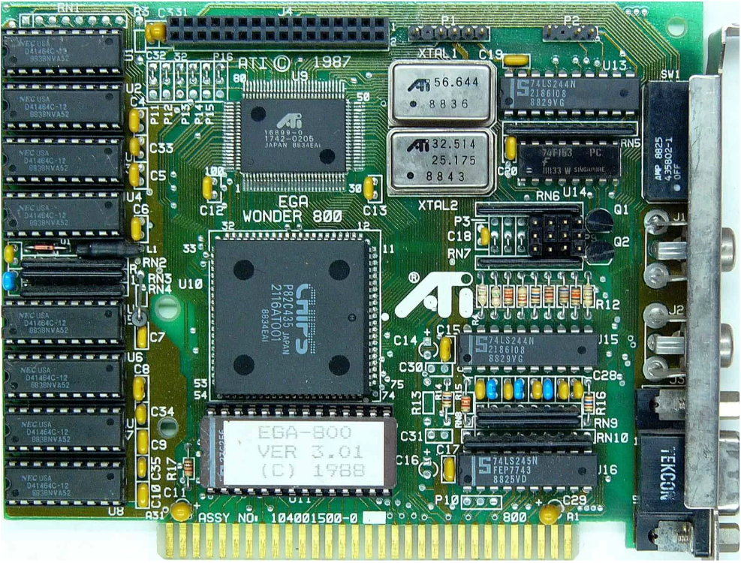

Рисунок 3 - ATI EGA 800: 16-цветная эмуляция VGA, поддержка 800x600

Модели EGA Wonder серий 1-4 появились в марте по цене $399 и имели 256 КБ памяти DRAM, а также совместимость с эмуляцией CGA, EGA и MDA с разрешением до 640x350 и 16 цветами. Расширенная EGA была доступна для серий 2, 3 и 4. Заполнением высокой части была карта EGA Wonder 800 с 16-цветной эмуляцией VGA и поддержкой разрешения 800x600, а также карта VGA Improved Performance (VIP), которая была по сути EGA Wonder с цифро-аналоговым преобразователем (ЦАП) для обеспечения ограниченной совместимости с VGA. Последняя стоила $449 плюс $99 за модуль расширения Compaq.

Компания ATI была далеко не одинока на волне потребительского аппетита к персональным компьютерам. В том году появилось много новых компаний и продуктов. Среди них были Trident, SiS, Tamerack, Realtek, Oak Technology, LSI's G-2 Inc, Hualon, Cornerstone Imaging и Winbond - все они были образованы в 1986-87 годах. В это же время такие компании, как AMD, Western Digital/Paradise Systems, Intergraph, Cirrus Logic, Texas Instruments, Gemini и Genoa, выпустили свои первые графические продукты в этот период. Но течение следующих нескольких лет серия Wonder от ATI продолжала активно обновляться.

В 1988 году появились графическое решение Small Wonder Graphics Solution с портом игрового контроллера и композитным выходом (для эмуляции CGA и MDA), а также EGA Wonder 480 и 800+ с расширенной поддержкой EGA и 16-битной VGA, а также VGA Wonder и Wonder 16 с дополнительной поддержкой VGA и SVGA. Модель Wonder 16 с 256 КБ памяти продавалась по цене 499 долларов, а вариант с 512 КБ стоил 699 долларов.

Обновленная серия VGA Wonder/Wonder 16 появилась в 1989 году, включая удешевленную модель VGA Edge 16 (серия Wonder 1024). Новые функции включали порт шины-мыши и поддержку разъема VESA Feature Connector. Это был разъем с золотыми пальцами, похожий на укороченный разъем слота шины данных, и он соединялся ленточным кабелем с другим видеоконтроллером, чтобы обойти перегруженную шину данных.

Обновления серии Wonder продолжались и в 1991 году. Плата Wonder XL добавила совместимость с цветом VESA 32K и RAMDAC Sierra, что увеличило максимальное разрешение дисплея до 640x480 @ 72 Гц или 800x600 @ 60 Гц. Цены варьировались от $249 (256 КБ), $349 (512 КБ) и $399 за вариант с 1 МБ ОЗУ. Также была выпущена удешевленная версия под названием VGA Charger, основанная на прошлогодней Basic-16. 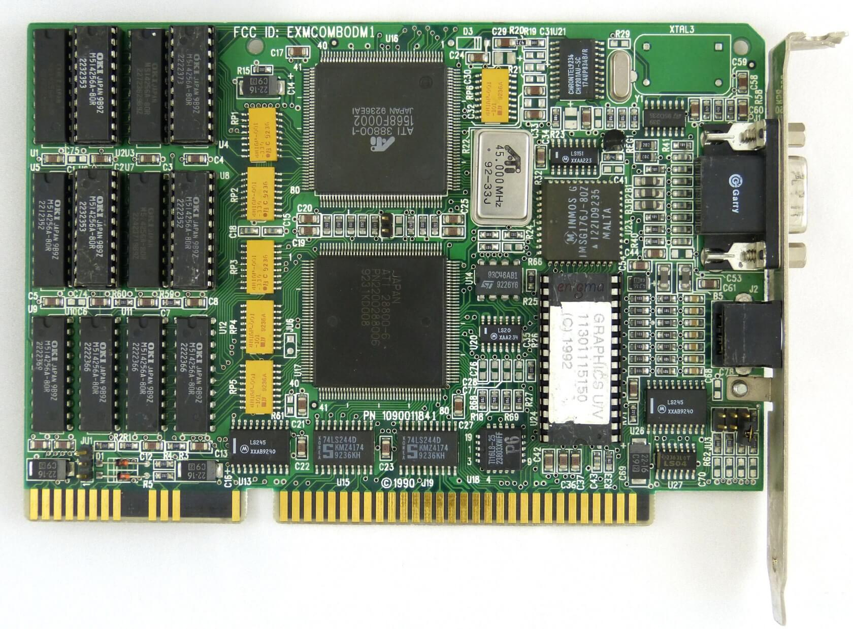

Рисунок 4 - ATI Graphics Ultra ISA (Mach8 + VGA)

Серия Mach была запущена с Mach8 в мае того же года. Он продавался как чип или плата, позволяющая через интерфейс программирования (AI) выгружать ограниченные операции 2D рисования, такие как рисование линий, заливка цветом и комбинирование растровых изображений (Bit BLIT).ATI добавила вариацию Wonder XL, которая включала чип Creative Sound Blaster 1.5 на расширенной печатной плате. Известный как VGA Stereo-F/X, он был способен имитировать стерео из моно файлов Sound Blaster с качеством, приближенным к качеству FM-радио.

Такие графические платы, как ATI VGAWonder GT, предлагали вариант 2D + 3D, сочетая Mach8 с графическим ядром (28800-2) VGA Wonder+ для выполнения 3D задач. Wonder и Mach8 помогли ATI преодолеть рубеж продаж в 100 миллионов канадских долларов за год, в основном благодаря принятию Windows 3.0 и увеличению рабочих нагрузок 2D, которые можно было использовать с ней.

Компания S3 Graphics была образована в начале 1989 года и выпустила свой первый чип 2D-ускорителя и видеокарту восемнадцать месяцев спустя, S3 911 (или 86C911). Основные характеристики последней включали 1 МБ VRAM и поддержку 16-битного цвета.

В том же году S3 911 был заменен моделью 924 - по сути, это был обновленный 911 с 24-битным цветом - и снова обновлен в следующем году моделью 928, которая добавила 32-битный цвет, а также ускорителями 801 и 805. Ускоритель 801 использовал интерфейс ISA, а 805 - VLB. Между выпуском 911 и появлением 3D-ускорителей рынок был наводнен 2D графическими интерфейсами, основанными на оригинале S3 - в частности, от Tseng labs, Cirrus Logic, Trident, IIT, Mach32 от ATI и MAGIC RGB от Matrox.

В январе 1992 года компания Silicon Graphics Inc (SGI) выпустила OpenGL 1.0, интерфейс прикладного программирования (API) для двухмерной и трехмерной графики, не зависящий от производителя.

OpenGL развился из собственного API компании SGI, который назывался IRIS GL (Integrated Raster Imaging System Graphical Library). Это была инициатива, направленная на то, чтобы сохранить неграфическую функциональность IRIS и позволить API работать на системах, не относящихся к SGI, поскольку на горизонте начали появляться конкурирующие производители со своими собственными API. Первоначально OpenGL был нацелен на профессиональные рынки UNIX, но благодаря поддержке разработчиков для реализации расширений он был быстро принят для 3D-игр.

Microsoft разрабатывала собственный конкурирующий API под названием Direct3D и не особо утруждала себя тем, чтобы OpenGL работал как можно лучше под новыми операционными системами Windows. Все встало на свои места несколько лет спустя, когда Джон Кармак из id Software, чей ранее выпущенный Doom произвел революцию в компьютерных играх, перевел Quake на использование OpenGL в Windows и открыто критиковал Direct3D.

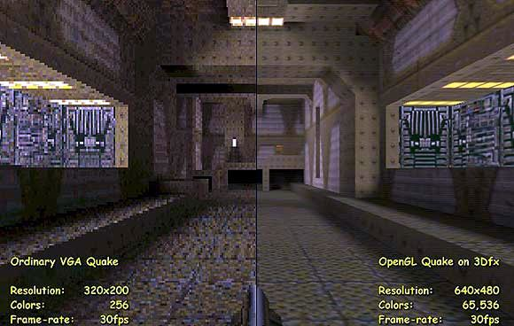

Рисунок 5 - Забегая вперед: GLQuake, выпущенный в 1997 году, против оригинального Quake

Непримиримость Microsoft усилилась, когда она отказала в лицензировании OpenGL Mini-Client Driver (MCD) в Windows 95, что позволило бы производителям выбирать, какие функции будут иметь доступ к аппаратному ускорению. В ответ SGI разработала драйвер устанавливаемого клиента (ICD), который не только предоставлял те же возможности, но и делал это еще лучше, поскольку MCD охватывал только растеризацию, а ICD добавлял функции освещения и трансформации (T&L). Во время появления OpenGL, который первоначально получил распространение в сфере рабочих станций, компания Microsoft была занята поиском нового игрового рынка и разработкой собственного API. В феврале 1995 года они приобрели компанию RenderMorphics, чей API Reality Lab набирал популярность среди разработчиков и стал основой для Direct3D.

Примерно в то же время Брайан Хук из 3dfx писал API Glide, который должен был стать доминирующим API для игр. Отчасти это было связано с участием Microsoft в проекте Talisman (экосистема рендеринга на основе плиток), который разбавил ресурсы, предназначенные для DirectX.

Когда D3D стал широко доступен благодаря принятию Windows, проприетарные API, такие как S3d (S3), Matrox Simple Interface, Creative Graphics Library, C Interface (ATI), SGL (PowerVR), NVLIB (Nvidia), RRedline (Rendition) и Glide, начали терять популярность среди разработчиков. Не помогло и то, что некоторые из этих проприетарных API были связаны с производителями плат, на которых оказывалось все большее давление с целью пополнения быстро расширяющегося списка функций. Сюда входили более высокие разрешения экрана, увеличение глубины цвета (с 16 бит до 24, а затем до 32) и улучшение качества изображения, например, сглаживание. Все эти функции требовали увеличения пропускной способности, эффективности графики и ускорения цикла выпуска продукции.

1993 год ознаменовался появлением новых конкурентов в области графики, в первую очередь Nvidia, основанной в январе того же года Дженсен Хуангом, Кертисом Примом и Крисом Малаховски. Хуанг ранее был директором отдела Coreware в LSI, а Прим и Малаховски пришли из Sun Microsystems, где они ранее разработали графическую архитектуру GX на базе SunSPARC. Вскоре после этого к Nvidia присоединились новички Dynamic Pictures, ARK Logic и Rendition.

Нестабильность рынка уже заставила ряд графических компаний выйти из бизнеса или быть поглощенными конкурентами. Среди них были Tamerack, Gemini Technology, Genoa Systems, Hualon, Headland Technology (купленная SPEA), Acer, Motorola и Acumos (купленная Cirrus Logic). Одной из компаний, которая развивалась с каждым днем, была ATI.

Предшественник серии All-In-Wonder, в конце ноября был анонсирован чип декодера PC TV 68890 от ATI, который дебютировал в карте Video-It! Чип был способен захватывать видео со скоростью 320x240 @ 15 к/с или 160x120 @ 30 к/с, а также сжимать/декомпрессировать в реальном времени благодаря встроенному процессору Intel i750PD VCP (Video Compression Processor). Кроме того, он мог взаимодействовать с графической платой через шину данных, что избавляло от необходимости использования донглов или портов и ленточных кабелей. Video-It! продавался по цене $399, а менее функциональная модель под названием Video-Basic дополняла линейку.

Пять месяцев спустя, в марте, ATI с запозданием представила 64-битный ускоритель - Mach64.

Финансовый год не был благоприятным для ATI: компания понесла убытки в размере 2,7 млн. канадских долларов, поскольку ее позиции на рынке снизились на фоне сильной конкуренции. Среди конкурирующих плат были S3 Vision 968, которую подхватили многие производители плат, и Trio64, которая получила OEM контракты от Dell (Dimension XPS), Compaq (Presario 7170/7180), AT&T (Globalyst), HP (Vectra VE 4) и DEC (Venturis/Celebris).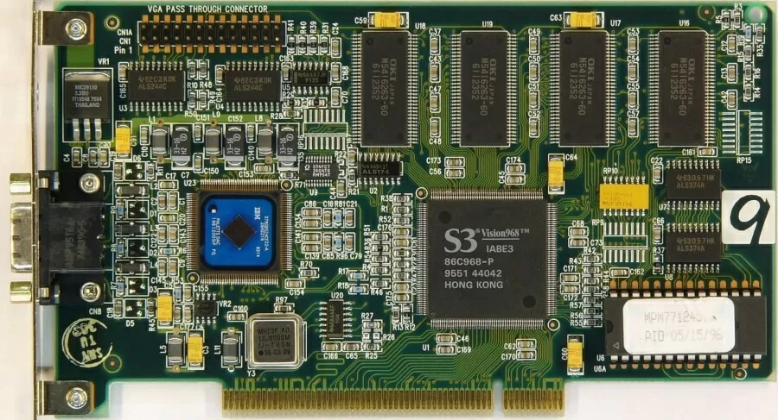

Рисунок 6 - Vision 968: Первый видеоускоритель движения S3

Выпущенная в 1995 году, Mach64 отметилась рядом значительных достижений. Он стал первым графическим адаптером, доступным для компьютеров PC и Mac в виде Xclaim (450 и 650 долларов США в зависимости от встроенной памяти), и, наряду с Trio от S3, предлагал ускорение воспроизведения видео в полном движении.

Mach64 также ознаменовал появление первых профессиональных видеокарт ATI - 3D Pro Turbo и 3D Pro Turbo+PC2TV по цене $599 за вариант с 2 Мб и $899 за вариант с 4 Мб.

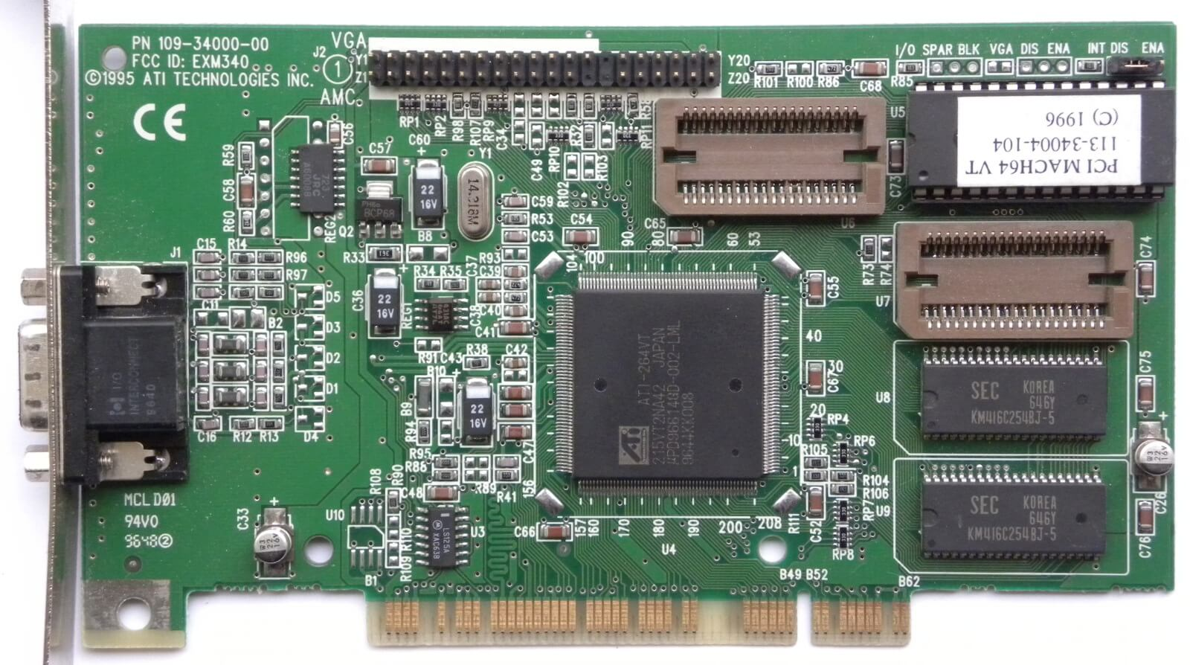

Рисунок 7 - ATI Mach64 VT с поддержкой ТВ-тюнера

В следующем месяце на сцену вышел технологический стартап под названием 3DLabs, родившийся после того, как графическое подразделение Pixel компании DuPont выкупило дочернее предприятие у материнской компании вместе с процессором GLINT 300SX, способным осуществлять рендеринг OpenGL, обработку фрагментов и растеризацию. Из-за своей высокой цены карты компании изначально были нацелены на профессиональный рынок. Fujitsu Sapphire2SX 4MB продавалась по цене $1,600-$2,000, а 8MB ELSA GLoria 8 стоила $2,600-$2,850. Однако модель 300SX предназначалась для игрового рынка.

Игровая GLINT 300SX 1995 года имела гораздо меньший объем памяти - 2 МБ. Она использовала 1 МБ для текстур и Z-буфера, а другой - для кадрового буфера, но поставлялась с возможностью увеличения VRAM для совместимости с Direct3D еще на 50 долларов сверх базовой цены 349 долларов. Карте не удалось пробиться на и без того переполненный рынок, но 3DLabs уже работала над преемником в серии Permedia.

В то время S3, казалось, была повсюду. В сегменте high-end OEM доминировали чипсеты Trio64, которые объединяли ЦАП, графический контроллер и тактовый синтезатор в одном чипе. Они также использовали унифицированный кадровый буфер и поддерживали аппаратное наложение видео (выделенная часть графической памяти для рендеринга видео в соответствии с требованиями приложения). Trio64 и его собрат Trio32 с 32-битной шиной памяти были доступны в виде OEM-устройств и отдельных карт от таких производителей, как Diamond, ELSA, Sparkle, STB, Orchid, Hercules и Number Nine. Цены Diamond Multimedia варьировались от $169 за карту на базе ViRGE до $569 за Diamond Stealth64 Video на базе Trio64+.

В основной части рынка также присутствовали предложения от Trident, давнего OEM-поставщика недорогих 2D графических адаптеров, который недавно добавил в свою линейку чип 9680. Чип обладал большинством функций Trio64, а цена плат, как правило, была в районе 170-200 долларов. В этом диапазоне они обеспечивали приемлемую 3D-производительность и хорошие возможности воспроизведения видео.

Среди других новичков на массовом рынке были Power Player 9130 от Weitek и ProMotion 6410 от Alliance Semiconductor (обычно встречающийся как Alaris Matinee или OptiViewPro от FIS). Оба предложили отличное масштабирование с учетом скорости процессора, а последний объединил мощный механизм масштабирования с антиблокировочной схемой для получения плавного воспроизведения видео, что было намного лучше, чем в предыдущих чипах, таких как ATI Mach64, Matrox MGA 2064W и S3 Vision968.

Компания Nvidia выпустила свой первый графический чип NV1 в мае и стала первым коммерческим графическим процессором, способным осуществлять 3D-рендеринг, ускорение видео и интегрированное ускорение графического интерфейса.

Они сотрудничали с компанией ST Microelectronic для производства чипа по 500-нм техпроцессу, и последняя также продвигала версию чипа STG2000. Хотя этот чип не имел огромного успеха, он принес компании первую финансовую прибыль. К несчастью для Nvidia, как раз в сентябре, когда начались поставки первых плат (в частности, Diamond Edge 3D), Microsoft завершила разработку и выпустила DirectX 1.0.

Графический API D3D подтвердил, что он полагается на рендеринг треугольных полигонов, в то время как NV1 использовал отображение квадратных текстур. Ограниченная совместимость с D3D была добавлена через драйвер, чтобы обернуть треугольники в квадратичные поверхности, но отсутствие игр, адаптированных для NV1, обрекало карту на роль "мастера на все руки".

Большинство игр были перенесены с Sega Saturn. NV1 с 4 Мб памяти и интегрированными портами Saturn (по два на кронштейн расширения, подключаемый к карте через ленточный кабель), продавался в сентябре 1995 года по цене около 450 долларов.

Поздние изменения и запуск DirectX SDK компанией Microsoft оставили производителей плат без возможности прямого доступа к оборудованию для воспроизведения цифрового видео. Это означало, что практически все дискретные видеокарты имели проблемы с функциональностью в Windows 95. Драйверы под Win 3.1 от различных компаний, напротив, были в целом безупречны.

Первая публичная демонстрация этой карты состоялась на конференции по видеоиграм E3 в Лос-Анджелесе в мае следующего года. Сама карта появилась в продаже месяц спустя. 3D Rage объединила 2D-ядро Mach64 с 3D-возможностями. ATI анонсировала свой первый чип 3D-ускорителя, 3D Rage (также известный как Mach 64 GT), в ноябре 1995 года.

Поздние изменения в спецификации DirectX означали, что 3D Rage имел проблемы совместимости со многими играми, использующими этот API - в основном отсутствие буферизации глубины. При наличии встроенного кадрового буфера EDO RAM объемом 2 МБ, 3D-модальность была ограничена 640x480x16-бит или 400x300x32-бит. Попытка использовать 32-битный цвет при 600x480 обычно приводила к искажению цвета на экране, а разрешение 2D достигало максимума при 1280x1024. Если игровая производительность была посредственной, то возможность полноэкранного воспроизведения MPEG хотя бы немного уравновешивала набор функций.

ATI переработала чип, и в сентябре был выпущен Rage II. В нем были устранены проблемы D3DX первого чипа, а также добавлена поддержка воспроизведения MPEG2. Однако первые карты поставлялись с 2 Мб памяти, что снижало производительность и вызывало проблемы с преобразованием перспективы/геометрии. По мере расширения серии, в которую вошли Rage II+DVD и 3D Xpression+, объем памяти увеличился до 8 Мб.

Хотя ATI была первой на рынке с 3D графическим решением, не прошло много времени, как на сцену вышли другие конкуренты с различными представлениями о реализации 3D. А именно, 3dfx, Rendition и VideoLogic.

В гонке по выпуску новых продуктов на рынок 3Dfx Interactive выиграла у Rendition и VideoLogic. Однако гонка производительности закончилась, не успев начаться: 3Dfx Voodoo Graphics фактически уничтожила всех конкурентов.

# (1995 – 1999)3Dfx Voodoo: Переломный момент

Выпущенная в ноябре 1996 года, графическая карта Voodoo компании 3Dfx состояла только из 3D-карты, которая требовала прохода VGA-кабеля от отдельной 2D-карты к Voodoo, которая затем подключалась к дисплею.

Карты продавались большим количеством компаний. Компания Orchid Technologies первой выпустила на рынок плату Orchid Righteous 3D стоимостью 299 долларов США, которая отличалась наличием механических реле, которые "щелкали" при работе чипсета. Более поздние версии использовали твердотельные реле, как и остальные производители. За этой платой последовали Monster 3D от Diamond Multimedia, Voodoo Mania от Colormaster, Canopus Pure3D, Quantum3D, Miro Hiscore, Skywell (Magic3D) и 2theMAX Fantasy FX Power 3D.

Voodoo Graphics практически в одночасье произвела революцию в графике персональных компьютеров и сделала устаревшими многие другие разработки, включая огромное количество производителей графики только для 2D. В 1996 году на рынке 3D-графики предпочтение отдавалось компании S3, занимавшей около 50% рынка. Однако вскоре все должно было измениться. По оценкам, на долю 3Dfx приходилось 80-85% рынка 3D-ускорителей в период расцвета правления Voodoo.

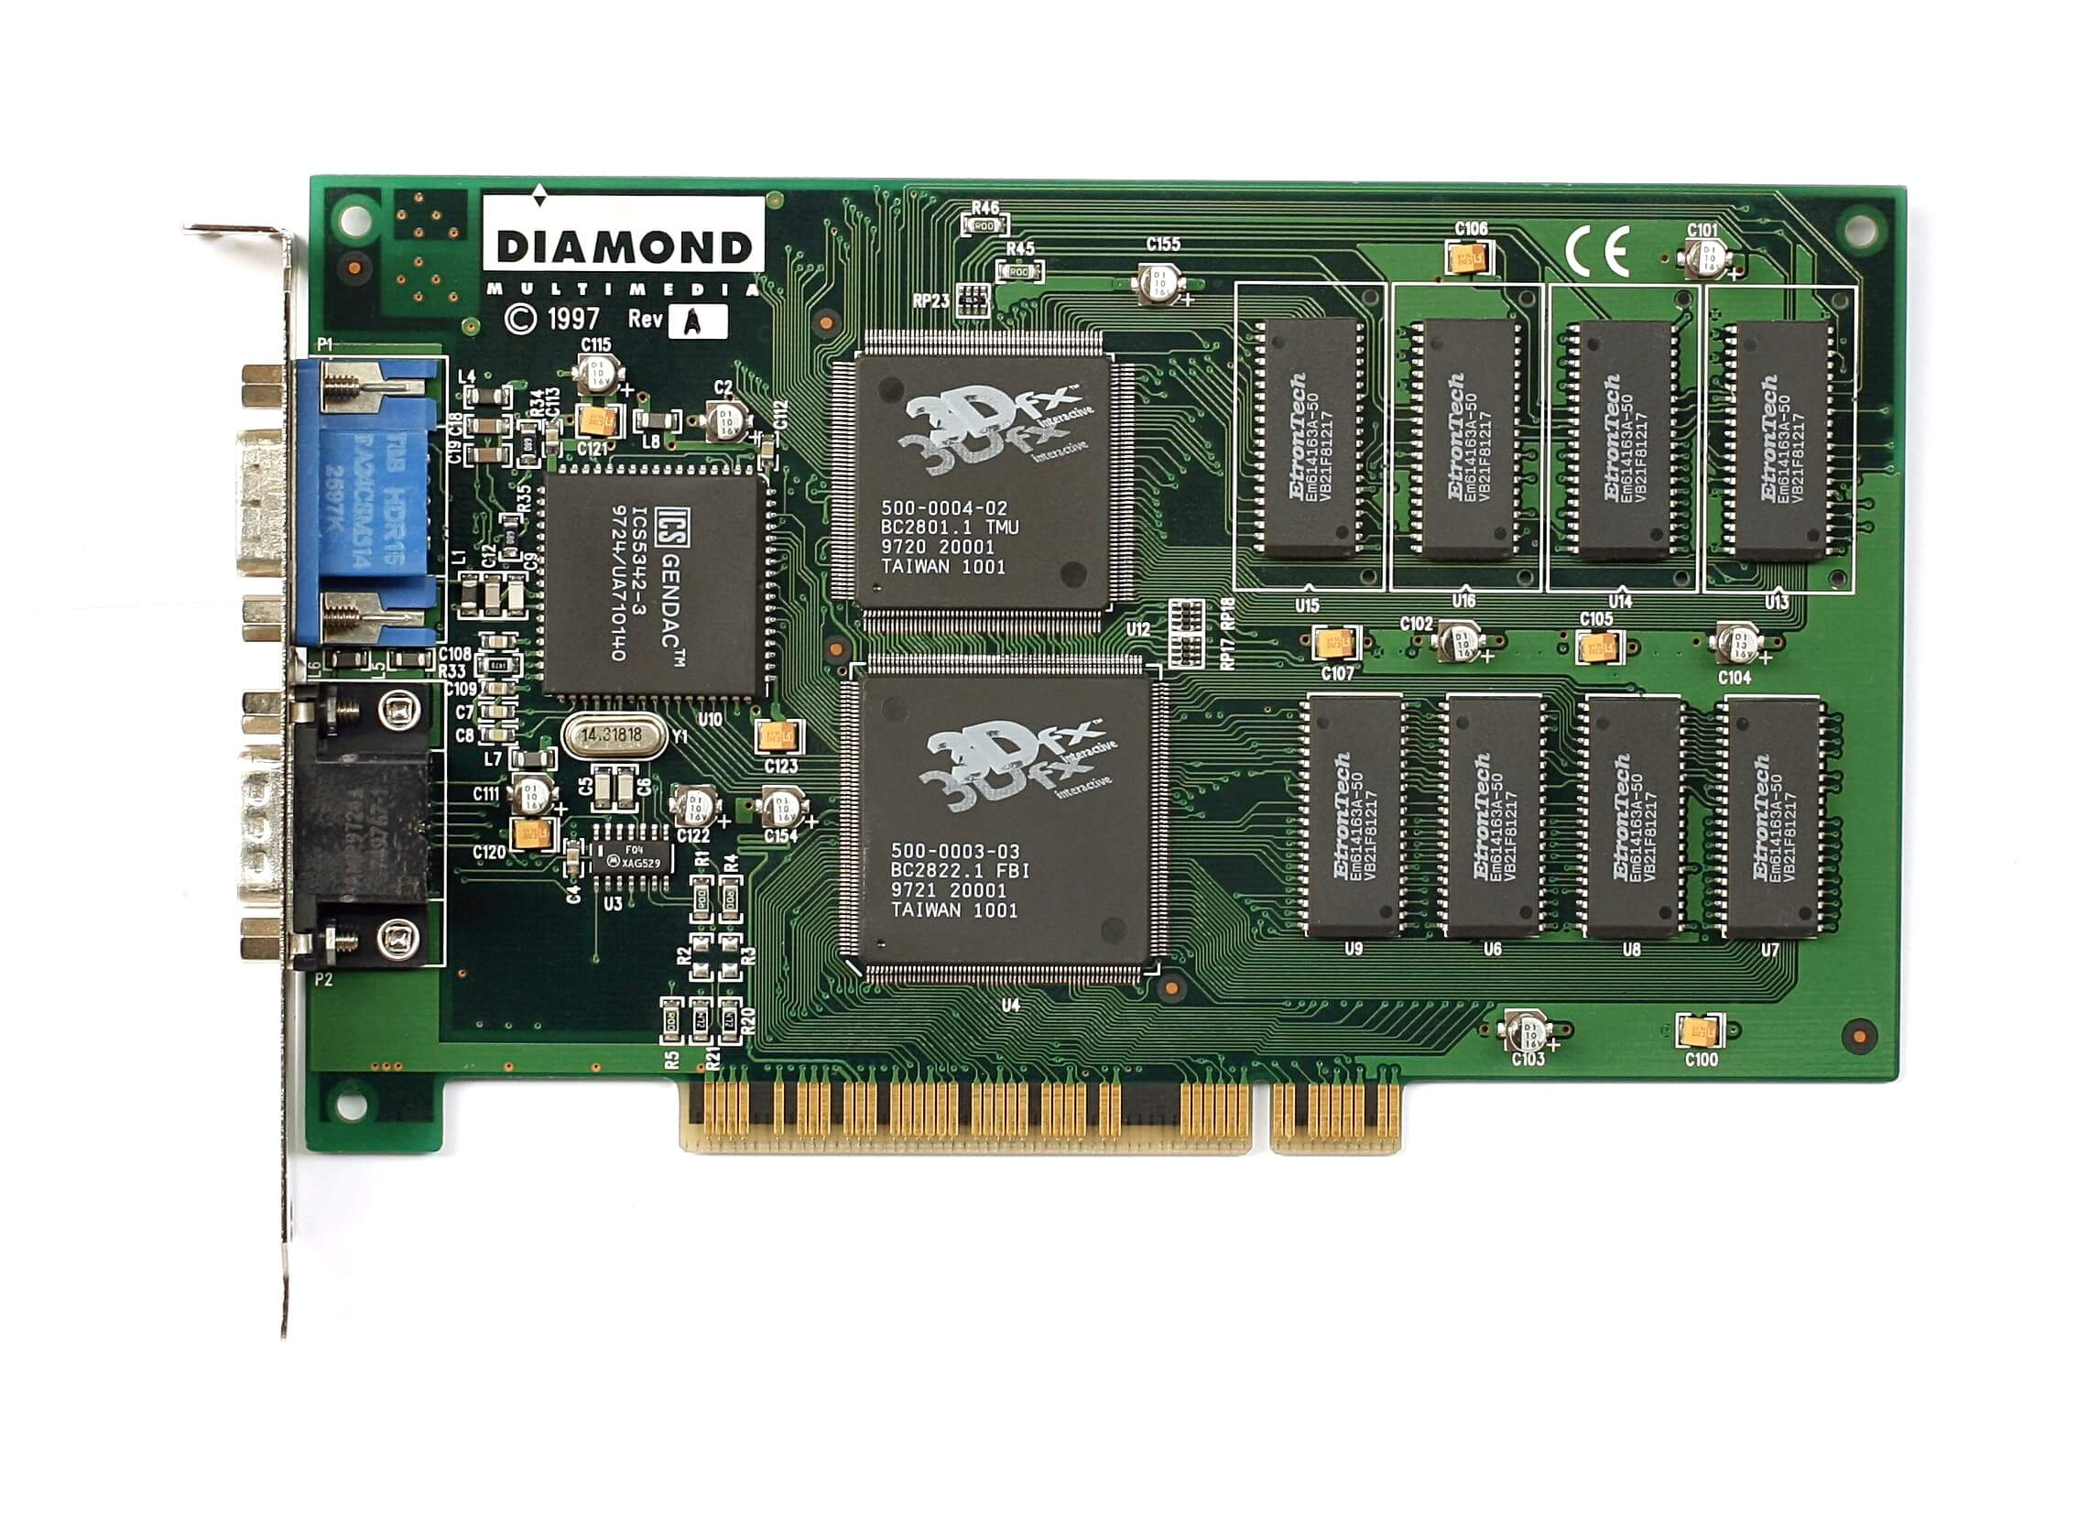

Рисунок 8 - Monster 3D от Diamond Multimedia (3dfx Voodoo1 4MB PCI)

Примерно в это время VideoLogic разработала технологию отложенного рендеринга на основе плиток (TBDR), которая устраняла необходимость в крупномасштабной Z-буферизации (удаление окклюдированных/скрытых пикселей в конечном рендере), отбрасывая всю геометрию, кроме видимой, до того, как к оставшейся геометрии применялись текстуры, тени и освещение. Кадр, полученный в результате этого процесса, был разделен на прямоугольные плитки, каждая из которых имела свои собственные полигоны, отрисованные и отправленные на вывод. Рендеринг полигонов начинался после того, как были вычислены пиксели, необходимые для кадра, и полигоны выбраковывались (Z-буферизация происходила только на уровне плитки). Таким образом, требовался лишь минимальный объем вычислений.

Первые две серии чипов и карт были собраны компанией NEC, а чипы серии 3 (Kyro) были изготовлены компанией ST Micro. Первая карта использовалась исключительно в ПК Compaq Presario и была известна как Midas 3 (Midas 1 и 2 были прототипами для проекта аркадной системы). Затем последовали PCX1 и PCX2 в качестве OEM-деталей.

Чипы Series 2 первоначально производились для консоли Dreamcast компании Sega, и к тому времени, когда карта Neon 250 для настольных ПК поступила в розничную продажу в ноябре 1999 года, она была жестоко превзойдена в своем ценовом диапазоне 169 долларов, особенно в более высоких разрешениях с 32-битным цветом.

Незадолго до появления Neon 250, Vérité V1000 от Rendition стала первой картой с программируемым ядром для рендеринга 2D + 3D графики, используя RISC-процессор на базе MIPS, а также пиксельные конвейеры. Процессор отвечал за настройку треугольника и организацию рабочей нагрузки для конвейеров.

Первоначально разработанная в конце 1995 года, Vérité 1000 стала одной из плат, которые Microsoft использовала для разработки Direct3D. К сожалению, для этой платы требовался чипсет материнской платы, способный поддерживать прямой доступ к памяти (DMA), поскольку Rendition использовала этот метод для передачи данных через интерфейс PCI. V1000 хорошо смотрелась по сравнению практически со всеми другими потребительскими графическими платами до появления Voodoo Graphics, которая имела более чем вдвое большую 3D-производительность. Плата была относительно дешевой и предлагала хороший набор функций, включая сглаживание по краям для бюджетных геймеров и аппаратное ускорение игры Quake от id Software. Однако разработчики игр слишком быстро отказались от модели передачи данных DMA, что пришлось по вкусу Rendition.

Как и 1996, 1997 год оказался еще одним напряженным годом в индустрии потребительской графики.

Компания ATI двигалась все сильнее и сильнее, выпустив Rage II, за которой в марте последовала 3D Rage Pro. Последняя была первой картой AGP 2x и первым продуктом, выпущенным 3D Engineering Group, созданной ATI в 1995 году.

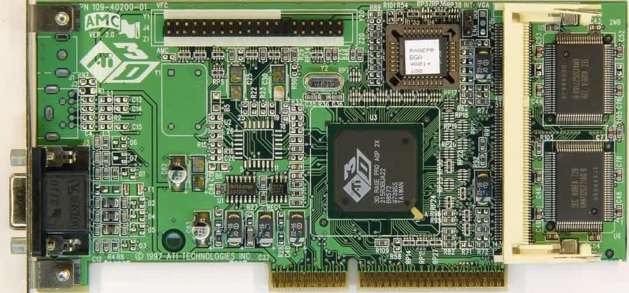

Рисунок 9 - ATI 3D Rage Pro

Pro почти сравнялась по производительности с Voodoo Graphics при использовании 4 Мб, и превзошла карту 3Dfx при использовании 8 Мб и интерфейса AGP. Карта улучшила коррекцию перспективы Rage II, а также возможности текстурирования и производительность трилинейной фильтрации благодаря увеличенному кэшу 4 кБ и добавленному сглаживанию по краям. Также был встроен блок вычислений с плавающей запятой для снижения зависимости от процессора, а также аппаратное ускорение и поддержка отображения DVD.

В целом, Rage Pro значительно увеличил прибыль ATI, помог компании получить 47,7 миллионов канадских долларов прибыли при продажах, превышающих 600 миллионов долларов. Большую часть этого успеха принесли OEM-контракты, интеграция в материнские платы для потребительских и серверных систем, а также мобильные варианты. Цены на карты (обычно продаваемые как Xpert@Work и Xpert@Play) варьировались от 170 долларов за версию 2 Мб, 200-230 долларов за модель 4 Мб и 270-300 долларов за 8 Мб. Стоимость 16-мегабайтной версии превышала 400 долларов.

ATI укрепила свой портфель, приобретя IP Tseng Labs за 3 миллиона долларов и взяв в декабре 1997 года сорок инженеров компании. Это была выгодная сделка, поскольку неспособность Tseng интегрировать RAMDAC в свои карты вызвала резкое падение продаж с 12,4 миллионов долларов в 1996 году до 1,9 миллионов долларов в 1997 году.

В марте 1997 года 3DLabs объявила о выпуске новой серии плат Permedia ("Pervasive 3D"), изготовленных по 350-нм техпроцессу Texas Instruments вместо техпроцесса IBM для предыдущей ревизии Permedia и Permedia NT для рабочих станций. Производительность первой была невысокой, в то время как модель NT несколько улучшилась благодаря дополнительному чипу Delta для полной настройки треугольников и AA, хотя и по цене в 300 долларов. Карты на базе Permedia 2 начали поставляться в конце года, но вместо того, чтобы конкурировать с игровыми тяжеловесами, они продавались как полупрофессиональные 2D-карты с умеренными возможностями 3D-графики.

Через месяц после того, как ATI и 3DLabs обновили свои линейки, Nvidia ответила ускорителем RIVA 128 (Real-time Interactive Video and Animation accelerator) и добавила совместимость с Direct3D за счет рендеринга треугольных полигонов.

Компания продолжила сотрудничество с ST Micro, которая произвела чип по новому 350-нм техпроцессу и разработала RAMDAC и видеоконвертер. Хотя первые драйверы были проблемными (особенно в Unreal), карта показала достаточную производительность в таких играх, как Quake 2 и 3, чтобы занять верхние строчки во многих бенчмарках.

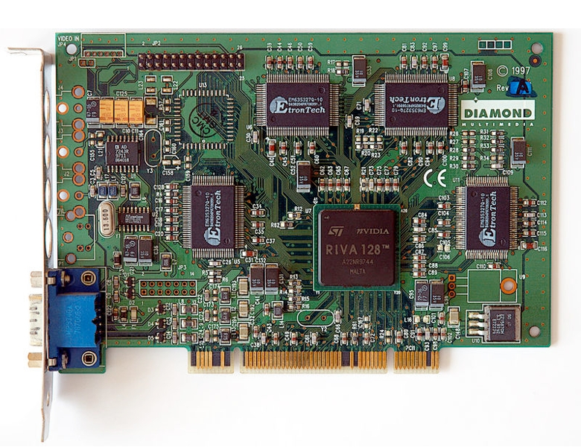

Рисунок 10 - Diamond Viper V330 PCI (Nvidia RIVA 128)

Это оказалась та самая знаковая карта, которую Nvidia искала с 1993 года. Она имела такой экономический и критический успех, что Nvidia пришлось искать новые возможности для поддержания поставок, подписав соглашение с TSMC о производстве Riva 128ZX наряду с ST Micro. Доля Nvidia на рынке 3D-графики в конце 1997 года оценивалась в 24%, занимая второе место после 3Dfx Interactive, во многом благодаря Riva 128/128ZX.

Казна Nvidia также пополнилась благодаря финансированию компанией Sega NV2 в качестве возможного графического чипа для консоли Dreamcast, хотя окончательный контракт был заключен с NEC/VideoLogic.

Конкурирующая компания 3Dfx также сотрудничала с Sega в рамках проекта, и в основном считалось, что именно она предоставит аппаратное обеспечение для консоли, пока последняя не расторгла контракт. 3Dfx подала иск на 155 миллионов долларов, утверждая, что Sega ввела ее в заблуждение, заставив поверить, что она обязуется использовать оборудование 3dfx, и, в свою очередь, предоставила ей доступ к конфиденциальным материалам, касающимся ее графического IP. Через год они заключили внесудебное соглашение на сумму $10,5 млн.

Проект Dreamcast "Black Belt" был лишь одной из граней напряженного года для 3Dfx Interactive.

Компания Quantum3D была выделена из 3Dfx 31 марта 1997 года. SGI и Gemini Technology сотрудничали с компанией для работы над очень высококлассными графическими решениями для энтузиастов и профессионалов, используя новую технологию SLI (Scan Line Interleave) от 3dfx. Это подразумевало использование дочерней карты со вторым чипсетом и памятью, подключаемой через разъем, или двух или более карт, подключенных через ленточный кабель, подобно тому, как в настоящее время используется концепция SLI от Nvidia и Crossfire от AMD. После соединения вместе каждая карта - или логический блок в случае одноплатных карт SLI - передавала на дисплей половину строк развертки на кадр.

SLI также увеличивает максимальное разрешение экрана с 800 x 600 до 1024 x 768 пикселей. Obsidian Pro 100DB-4440 (две одиночные карты с дочерней картой Amethyst) продается по цене $2500, в то время как одноплатное SLI-решение, такое как 100SB-4440 и 4440V, требует затрат в размере $1895.

Технология SLI (Scan Line Interleave) компании 3dfx предполагала использование двух или более карт, соединенных ленточным кабелем, подобно тому, как в настоящее время используется концепция Crossfire компаний Nvidia и AMD.

Летом 1997 года компания 3Dfx объявила о своем первичном публичном размещении акций и выпустила Voodoo Rush в попытке предложить одну карту с возможностями 2D и 3D. Однако конечный продукт, неспособный использовать предложенный чип Rampage, в итоге стал урезанным Voodoo. Чип SST-1 карты справлялся с играми Glide API, а некачественный чип Alliance - или еще хуже чип Macronix - справлялся с другими 3D-играми и 2D-приложениями. Это привело к появлению артефактов на экране, так как чип/память 3dfx работали на частоте 50 МГц, а Alliance AT25 - на 72 МГц.

Ситуация ухудшилась, так как фреймбуфер Voodoo Rush был уменьшен в два раза за счет разделения между 3D и 2D чипами, что ограничивало разрешение до 512x384. Частота обновления также упала, поскольку чипы Alliance и Macronix были ограничены 175 и 160 МГц RAMDAC соответственно.

Компания Rendition из Саннивейла выпустила Vérité V2100 и V2200 вскоре после появления Voodoo Rush. Эти карты все еще не могли сравниться по производительности с первым Voodoo и едва ли были конкурентоспособны с бюджетным Rush. НИОКР компании значительно отставали от разработок конкурентов, а поскольку разработчики игр не проявляли особого интереса к картам, они стали последними коммерческими графическими продуктами Rendition.

У Rendition были и другие проекты, включая добавление геометрического процессора Fujitsu FXG-1 к V2100/V2200 в двухчиповом подходе, над интеграцией которого в один чип работали другие производители. Таким образом, карта Hercules Thriller Conspiracy с питанием от FXG-1 (и славным названием) осталась незавершенным проектом, наряду с V3300 и 4400E, после того как Micron приобрела компанию в сентябре 1998 года за 93 миллиона долларов в надежде объединить технологию встроенной DRAM LSI с графическим опытом Rendition.

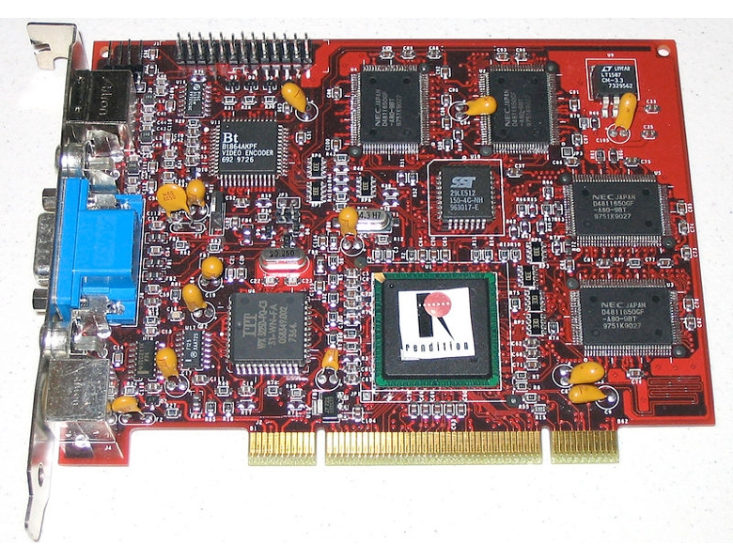

Рисунок 11 - Референсная плата Rendition Verite V2200

По мере увеличения набора функций и производительности росли и цены на видеокарты, и ряд производителей, которые не могли опередить набирающих силу ATI, Nvidia и 3Dfx, бросились заполнять рынок до $200.

Matrox выпустила Mystique (недостатком которой было отсутствие поддержки OpenGL) по цене 120-150 долларов, а S3 выпустила линейку ViRGE по цене около 120 долларов за базовую модель и до 150 или 200 долларов за DX или GX соответственно. Чтобы обеспечить стабильный поток продаж, S3 расширила линейку, добавив мобильную карту с динамическим управлением питанием (ViRGE/MX) и настольную ViRGE/GX2 с TV-Out, S-Video и поддержкой воспроизведения DVD.

Ниже них расположились карты серии Laguna 3D от Cirrus Logic, 9750/9850 от Trident и SiS 6326, которые боролись за внимание геймеров. Для Laguna3D выгодной цены в 99 долларов оказалось недостаточно, чтобы компенсировать снижение производительности, низкое качество 3D изображения и проблемы с согласованностью в сравнении с картами в аналогичном ценовом диапазоне, такими как ViRGE VX от S3.

Компания Cirrus Logic довольно быстро покинула графическую индустрию после выпуска Laguna3D. До этого они также предлагали ряд бюджетных 16-битных цветных графических адаптеров в ценовом диапазоне 50 долларов, в частности, серию Diamond SpeedStar и Orchid Kelvin 64.

Trident также нацелилась на начальный уровень, выпустив в мае 3DImage 9750, а вскоре после этого - обновленную 9850 с поддержкой шины AGP 2x. Карты 9750 были PCI или AGP 1x и имели целый ряд проблем с качеством графики и рендерингом. В 9850 были устранены некоторые недостатки, но фильтрация текстур по-прежнему оставалась проблемой.

В июне компания SiS вышла на рынок бюджетной 3D-графики с моделью 6326, цена которой обычно находится в диапазоне 40-50 долларов. Карта обеспечила хорошее качество изображения и превзошла многие другие бюджетные карты. Хотя карта 6326 никогда не представляла угрозы на арене производительности, в 1998 году она была продана в количестве семи миллионов штук.

Долгоиграющая сага, которая переросла в элементы мифа и городской легенды, родилась на игровом мероприятии Assembly в июне 1997 года, когда компания BitBoys объявила миру о своей графике Pyramid3D. Этот долгожданный проект был совместной работой компаний Silicon VLSI Solutions Oy, TriTech и BitBoys.

Но Pyramid3D так и не увидел свет, поскольку длительная отладка и доработки задержали проект, а TriTech проиграла патентный иск по звуковым чипам, который в итоге обанкротил компанию.

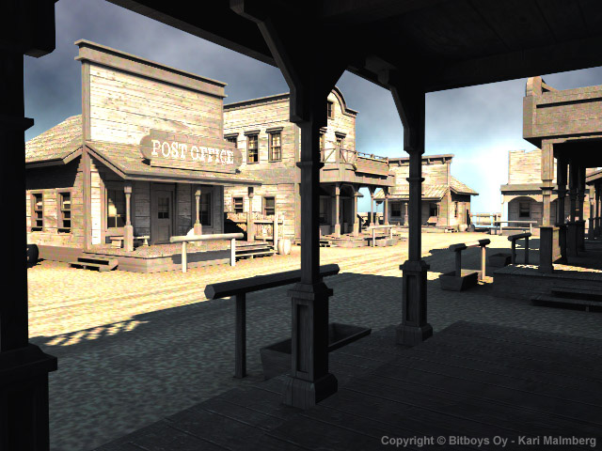

Рисунок 12 - Демо-скриншот, демонстрирующий реализм, которого должны были достичь карты Glaze3D.

15 мая 1998 года компания Bitboys анонсировала вторую разработку, чип Glaze3D. Они обещали лучшую в своем классе производительность и планировали выпустить чип к концу 1999 года. По мере приближения времени торжественного анонса, BitBoys объявила о пересмотре дизайна на SIGGRAPH99 в октябре, отказавшись от памяти RAMBUS и контроллера памяти в пользу 9 Мб встроенной DRAM от Infineon.

И снова поиск ошибок и производственные проблемы привели к отмене проекта.

Компания заработала себе репутацию, пропустив сроки выпуска и по сути не производя ничего, кроме паровой продукции. Позже Glaze3D был переработан под кодовым названием Axe, догнав конкурентов поддержкой DirectX 8.1. Новый чип должен был дебютировать в качестве платы Avalanche3D к концу 2001 года, а тем временем третья разработка Glaze3D под кодовым названием Hammer уже обещала поддержку DirectX 9.

Прототипы плат Glaze3D были изготовлены с использованием первой партии чипов, но все остановилось, когда Infineon прекратила производство встроенной DRAM в 2001 году из-за растущих финансовых потерь. Лишившись производственного партнера, Bitboys окончательно отказалась от настольной графики и сосредоточилась на мобильной графике.

Компания Intel выпустила свой первый (и последний на сегодняшний день) коммерческий дискретный 3D-чип для настольных игр в январе 1998 года. i740 берет свое начало от проекта NASA по моделированию полетов для космической программы Apollo, который был разработан General Electric и позже продан компании Martin Marietta, которая три года спустя объединилась с Lockheed. Проект был перепрофилирован Lockheed-Martin под названием Real3D для профессиональных графических продуктов, в частности Real3D/100 и Real3D/Pro-1000. В аркадной плате Sega Model 3 использовались две графические системы Pro-1000.

Затем Lockheed-Martin сформировала совместный проект с Intel и Chips and Technologies, названный Project Aurora. Intel купила 20 процентов акций Real3D в январе, за месяц до выпуска i740. К этому моменту Intel уже приобрела 100 процентов акций Chips and Technologies в июле 1997 года.

i740 объединял ресурсы двух отдельных графических и текстурных чипов R3D/100, но был несколько необычен тем, что Intel реализовала AGP-текстурирование, при котором текстуры загружались в системную память (буфер рендеринга также мог храниться в оперативной памяти). В некоторых моделях для хранения текстур использовался кадровый буфер карты, а в случае переполнения кадрового буфера или слишком большого размера текстуры для хранения в локальной графической памяти использовалась замена текстур в системной памяти.

Для минимизации задержек в конструкции Intel использовалась функция AGP Direct Memory Execute (DiME), которая вызывала только те текстуры, которые требовались для растеризации, а остальные хранились в системной оперативной памяти. Производительность и качество изображения были приемлемыми, причем производительность примерно соответствовала высококлассным предложениям предыдущего года. Цена в $119 за модель с 4 МБ и $149 за 8 МБ отражала агрессивный маркетинг Intel. i740 продавался либо в виде фирменных карт Intel, Real3D StarFighter или Diamond Stealth II G450.

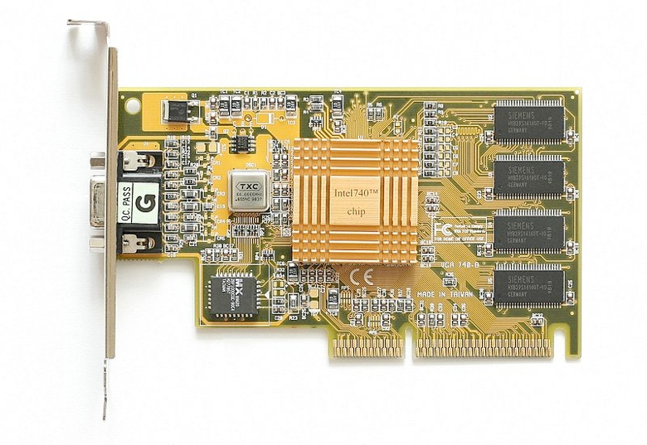

Рисунок 13 - Графическая плата Intel740 / i740 AGP

Intel разработала обновленный чип i752, но отсутствие интереса со стороны OEM-производителей и игрового сообщества в целом заставило компанию отказаться от коммерческого производства. Несколько плат вышли с завода, но, как и i740, вместо этого попали в интегрированные графические чипсеты.

Lockheed-Martin закрыла Real3D в октябре 1999 года, а соответствующие IP были проданы Intel. Многие сотрудники впоследствии перешли в Intel или ATI.

В феврале 1998 года ATI провела модернизацию Rage Pro, которая заключалась в переименовании карты в Rage Pro Turbo и поставке набора драйверов, оптимизированных для синтетических бенчмарков. Больше ничего особенного, кроме повышения цены до $449. Драйверы, начиная с версии beta2, улучшили производительность в играх.

В августе ATI выпустила Rage 128 GL и VR - первый продукт компании, над которым работали бывшие инженеры Tseng Labs. Однако до нового года поставки в розничную сеть были менее чем идеальными, что фактически уничтожило все шансы ATI оставить свой след на игровом ландшафте, как они это сделали на рынке комплектующих. Технические характеристики включали 32 Мб встроенной оперативной памяти (16 Мб и 32 Мб в версии All-In-Wonder 128) и эффективную архитектуру памяти, позволяющую карте обогнать Nvidia TNT при увеличении разрешения экрана и использовании 32-битного цвета. К сожалению для ATI, многие игры и аппаратное оснащение многих пользователей в то время были ориентированы на 16-битный цвет. Качество изображения было практически таким же, как и у конкурентов от S3 и Nvidia, но все же отставало от Matrox.

Тем не менее, этого было достаточно, чтобы ATI стала ведущим поставщиком графики в 1998 году с 27% рынка и чистой прибылью в 168,4 млн. канадских долларов при объеме продаж в 1,15 млрд. канадских долларов.

В октябре того же года ATI объявила о приобретении за 67 миллионов долларов компании Chromatic Research, чьи медиапроцессоры MPACT нашли применение во многих телевизионных решениях для ПК - в частности, в Compaq и Gateway. Чипы обеспечивали очень хорошую производительность 2D графики, отличное воспроизведение аудио и MPEG2, но были ограничены в производительности 3D игр и стоили около 200 долларов. В конце концов, непреодолимые проблемы с программным обеспечением обрекли компанию на четырехлетний срок службы.

Через два месяца после того, как i740 произвел небольшой всплеск на рынке графики, компания 3Dfx представила Voodoo 2. Как и его предшественник, это было решение только для 3D, и, хотя оно впечатляло, представляло собой сложную систему. Плата оснащалась двумя микросхемами текстурирования, что позволило впервые применить мультитекстурирование в графических картах, и в результате в ней использовалось в общей сложности три микросхемы, а не одна, сочетающая возможности 2D/3D, как в конкурирующих картах.

Реализации Voodoo 2 от Quantum3D включали Obsidian2 X-24 в виде одной SLI-карты, которая могла быть сопряжена с дочерней 2D-картой, однослотовую SLI SB200/200SBi с 24 МБ оперативной памяти EDO и Mercury Heavy Metal, которая включала четыре SLI-платы 200SBi, соединенные через плату контроллера (AAlchemy), выполняющую функцию SLI-мостов, встречающихся в современных наборах карт с несколькими GPU.

Последняя была профессиональным графическим решением, предназначенным для визуальных симуляторов, и поэтому она имела высокую цену в 9 999 долларов США, а для ее установки требовалась серверная плата Intel BX или GX с четырьмя смежными слотами PCI.

Voodoo Banshee была анонсирована в июне 1998 года, но в розничную продажу поступила только через три месяца. Карта объединила 2D-часть чипсета Rampage, все еще находящегося в самоволке, с единым блоком текстурирования (TMU), поэтому, хотя 3dfx теперь могла предложить один чип с 2D- и 3D-возможностями при значительно меньших производственных затратах, Banshee существенно отставала от Voodoo 2 по способности рендеринга многотекстурных полигонов.

Революция, которую 3dfx начала тремя годами ранее, теперь проходила мимо нее.

По производительности в 3D Voodoo 2 не было равных, но конкуренты быстро набирали обороты. На фоне растущей конкуренции со стороны ATI и Nvidia компания 3dfx стремилась сохранить более высокую прибыль за счет собственного маркетинга и продаж плат, чем ранее занимался длинный список партнеров компании. С этой целью 15 декабря 3dfx приобрела компанию STB Systems за 141 миллион долларов, но это предприятие оказалось гигантской ошибкой, поскольку качество и стоимость производства на литейном заводе компании (Juarez) не могли конкурировать с тайваньскими литейными заводами (TSMC), используемыми Nvidia. Она также не могла конкурировать с тайваньской литейной компанией UMC, являющейся партнером ATI.

Многие из бывших партнеров 3dfx вместо этого наладили связи с Nvidia.

Усиливая давление 3dfx на рынок, 23 марта был представлен Riva TNT от Nvidia - что означало TwiN Texel (а не взрывчатка). Добавление второго параллельного пиксельного конвейера в конструкцию Riva удвоило скорость заполнения пикселей и рендеринга, а также увеличило объем памяти SDR до 16 МБ (для 1998 года) - у Voodoo 2 8-16 МБ оперативной памяти были более медленного типа EDO. Хотя это был сильный соперник, его производительность была урезана в результате его собственной сложности - восьмимиллионный транзисторный чип на 350-нм технологическом процессе TSMC не мог работать на первоначальной частоте ядра/памяти Nvidia 125 МГц из-за нагрева, и поэтому он поставлялся с частотой 90 МГц. Это было значительное снижение на 28%, достаточное для того, чтобы Voodoo 2 едва оставался лидером по производительности, в основном благодаря Glide.

Даже с уменьшенными техническими характеристиками TNT была впечатляющей картой. Ее интерфейс AGP 2x позволял играть при 1600 x 1200 и 32-битной цветопередаче с 24-битным Z-буфером (представление глубины изображения). Это было огромным улучшением по сравнению с 16-битной поддержкой цвета и 16-битным Z-буфером Voodoo 2. TNT обменивалась ударами с Voodoo 2 и Banshee, предлагая лучший набор функций, лучшее масштабирование с тактовой частотой процессора, превосходное текстурирование AGP и лучшую 2D производительность. Карта поступила в продажу в значительных количествах только в сентябре.

Не все шло по пути Nvidia, по крайней мере, вначале.

9 апреля SGI подала на них в суд, обвинив в нарушении патента на текстурирование. В результате мирового соглашения в июле 1999 года Nvidia получила доступ к профессиональному графическому портфолио SGI, в то время как SGI прекратила работу своей собственной графической команды и передала свою низкоуровневую графическую команду Nvidia. Эта виртуальная передача ИС обычно считается одной из основных причин, по которым SGI с бешеной скоростью обанкротилась.

Если первые несколько месяцев года в СМИ доминировали крупные игроки рынка, то июнь и июль ознаменовались появлением двух немеркнущих светил индустрии.

16 июня компания Number Nine выпустила свою карту Revolution IV.

Карта оказалась неспособной сравниться с успехами Nvidia и ATI в 3D-производительности, поэтому компания попыталась укрепить свои позиции на рынке 2D-производительности.

Компания Number Nine всегда отдавала предпочтение 2D-производительности перед выделением ресурсов на 3D-технологии, и оказалась зажата на обоих рынках игровыми картами, такими как TNT от Nvidia. Компания решила использовать единственную реальную слабость большинства специализированных игровых карт: высокое разрешение дисплея при 32-битном цвете.

С этой целью Number Nine добавила к Revolution IV-FP 36-контактный разъем OpenLDI для подключения к плоскому экрану SGI, поставляемому в комплекте с картой. 17,3-дюймовый SGI 1600SW (1600x1024) плюс Revolution IV-FP первоначально продавался по цене 2795 долларов.

Это была последняя самодельная карта компании Number Nine, поскольку она вернулась к продаже продукции S3 и Nvidia. Активы компании были приобретены S3 в декабре 1999 года и проданы инженерам из первоначальной команды дизайнеров Number Nine, которые в 2002 году создали компанию Silicon Spectrum.

S3 анонсировала Savage3D на выставке E3 в 1998 году, и - в отличие от TNT и Voodoo Banshee - карта вскоре поступила в розничную продажу. Однако платой за быстрое появление стали полуготовые драйверы. Особенно пострадали OpenGL-игры, причем настолько, что S3 поставляла мини OpenGL-драйвер только для игр Quake.

Первоначальная спецификация S3 предусматривала тактовую частоту 125 МГц, но производительность и тепловыделение привели к тому, что конечная поставляемая часть имела тактовую частоту 90-110 МГц - многие журналы и веб-сайты по-прежнему получали предсерийные образцы с более высокой тактовой частотой 125 МГц. Позже была выпущена деталь Savage3D Supercharged с частотой 120 МГц, а компании Hercules и STB продавали Terminator BEAST и Nitro 3200, соответственно, с частотами 120/125 МГц. Несмотря на то, что эмуляция OpenGL и производительность DirectX сдерживались поддержкой драйверов, цена референсных плат ниже 100 долларов, а также приемлемая производительность в играх и при воспроизведении видео принесли некоторые продажи.

В период с 1997 по 1998 год число производителей графики, покинувших отрасль, возросло. Среди них были Cirrus Logic, Macronix, Alliance Semiconductor, Dynamic Pictures (продана 3DLabs), Tseng Labs, Chromatic Research (оба куплены ATI), Rendition (продана Micron), AccelGraphics (куплена Evans & Sutherland), и Chips and Technologies (поглощена Intel).

В 1999 году пропасть между "имеющими" и "не имеющими" стала еще более очевидной.

В январе была выпущена SiS 300, бюджетная видеокарта для бизнес-машин. Sis 300 обеспечивала минимальную 3D-производительность в контексте 1999 года, а 2D не могла сравниться с большинством конкурентов SiS на розничном рынке. В этом убеждал единственный пиксельный конвейер. К счастью для SiS, OEM-производители не беспокоились, поскольку карта имела достаточно функций, чтобы удовлетворить их: 128-битная шина памяти (64-битная в ревизии SiS 305), поддержка 32-битного цвета, DirectX 6.0 (DX7 для 305), мультитекстурирование, TV-out и аппаратное декодирование MPEG2.

В декабре 2000 года последовала SiS 315, которая добавила 256-битную шину памяти, поддержку DirectX 8, полноэкранный AA, второй конвейер пикселей, механизм преобразования и освещения, компенсацию движения DVD-видео и поддержку DVI. Производительность в целом находилась в районе GeForce 2 MX200. Этот же чип 315 лег в основу чипсета SiS 650 для плат Socket 478 (Pentium 4) в сентябре 2001 года и системы на чипе SiS552 в 2003 году.

Помимо предложений SiS, у бюджетников оставался значительный выбор предложений. Среди них был Trident Blade 3D (~$65), чья неплохая 3D производительность (при слабой поддержке драйверов) в целом соответствовала Intel i740.

Воодушевленная этим, Trident выпустила Blade 3D Turbo с увеличенными со 110 МГц до 135 МГц тактовыми частотами, что помогло ей не отстать от обновленного Intel i752. К несчастьям Trident добавилось то, что их сотрудничество с VIA в области интегрированной графики должно было резко оборваться, когда VIA приобрела S3 Graphics в апреле 2000 года.

В то время основной графический бизнес Trident в значительной степени зависел от большого количества недорогих чипов, преимущественно в мобильном секторе. Blade 3D Turbo был усовершенствован в Blade T16, T64 (143 МГц) и XP (166 МГц). Но 3D-разработки Trident шли гораздо медленнее, чем рынок в целом. Настолько, что даже такое отложенное бюджетное предложение, как SiS 315, легко справлялось с новыми картами компании. Графическое подразделение Trident было продано дочерней компании SiS XGI в июне 2003 года.

S3 Savage4 была шагом вперед по производительности по сравнению с предложениями SiS и Trident. Карта была анонсирована в феврале, в розничную продажу поступила в мае, а ее цена составляла 100-130 долларов в зависимости от того, 16 или 32 Мб встроенной памяти она имела. Сжатие текстур, примененное S3 в Savage3D, обеспечивало возможность размещения текстур размером до 2048x2048 байт даже при ограниченной 64-битной шине памяти.

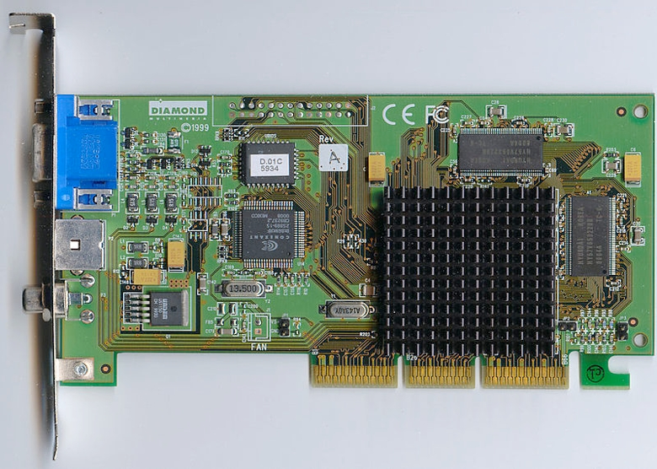

Рисунок 14 - Diamond Viper II Z200 (S3 Savage4)

Savage4 стала первой картой S3, поддерживающей мультитекстурирование, и первой картой с поддержкой интерфейса AGP 4x. Но даже улучшенные драйверы и разумный набор функций не смогли компенсировать тот факт, что она с трудом достигла уровня производительности предыдущего поколения карт от 3dfx, Nvidia и ATI. Этот цикл повторился в конце года, когда была выпущена Savage 2000. Карта достигла более чем паритета с TNT2 и Matrox G400 при разрешении 1024x768 и ниже, но 1280x1024/1600x1200 - это совсем другая история.

Первая из серий Voodoo3 от 3dfx появилась в марте, подкрепленная обширной телевизионной и печатной рекламной кампанией, новым логотипом - теперь с маленькой буквой "d" - и ярким оформлением коробки. Долгожданный чипсет Rampage все еще не появился, поэтому платы имели практически ту же архитектуру, хотя и несколько измененную в чипсете Avenger. Они по-прежнему были ограничены 16-битным цветом, ограничением поддержки текстур 256x256 и отсутствием аппаратной трансформации и освещения (T&L). Эти факторы стали играть решающую роль для разработчиков игр, а 3dfx продолжала разочаровывать, не выполняя свои обещания по архитектуре и набору функций.

В соответствии с традицией, проверенной временем, 3dfx обвинила в своих неудачах землетрясение, хотя на ATI и Nvidia это повлияло не так сильно. Еще одним признаком растущих проблем 3dfx стало то, что в декабре компания объявила, что ее собственный графический API Glide наконец-то будет доступен с открытым исходным кодом, в то время как DirectX и OpenGL продолжали набирать популярность среди разработчиков игр.

В марте Nvidia также выпустила Riva TNT2, включая первую плату под брендом Ultra с более высокой скоростью ядра и памяти, а Matrox представила серию G400.

TNT2 использует 250-нм техпроцесс TSMC и сумел обеспечить производительность, на которую Nvidia надеялась при выпуске оригинального TNT. Он полностью превзошел Voodoo 3, исключение составили лишь приложения, использующие 3DNow! расширение процессорных инструкций в сочетании с OpenGL. Не отставая от 3dfx и Matrox, TNT2 оснащен выходом DVI для плоскопанельных дисплеев.

Между тем, Matrox G400 по большей части превзошла и Voodoo 3, и TNT2, хотя поддержка OpenGL все еще заметно отстает. При цене 199-229 долларов США карта представляет собой отличное соотношение цены и качества с точки зрения производительности, качества изображения и набора функций. Возможность управления двумя мониторами с помощью сдвоенных контроллеров дисплея (так называемый DualHead от Matrox) положила начало тенденции поддержки нескольких мониторов. Вторичный монитор в данном случае был ограничен разрешением 1280x1024.

В G400 также была представлена технология Environment Mapped Bump Mapping (EMBM), которая обеспечивала лучшее отображение текстур. Для тех, у кого карманы немного глубже, G400 MAX с более высокой тактовой частотой по цене 250 долларов США обеспечивала самую быструю потребительскую карту на рынке, пока платы на базе GeForce 256 DDR, такие как Creative Labs 3D Blaster Annihilator Pro, не появились на полках магазинов в начале 2000 года.

С этого момента Matrox сосредоточилась на профессиональном рынке, с кратковременным возвращением на игровой рынок в 2002 году с моделью Parhelia. Поддержка трех мониторов оказалась недостаточной, чтобы компенсировать низкую игровую производительность и новую волну оборудования, совместимого с DirectX 9.0.

К тому времени, когда дым рассеялся после презентаций 3dfx, Nvidia и Matrox, 3DLabs представила долгожданную Permedia 3 Create! Карта была анонсирована несколько месяцев назад и была ориентирована на профессиональных пользователей, интересующихся играми. Таким образом, 3DLabs отдала предпочтение 2D функциональности перед 3D, используя свой опыт в области профессиональной графики, приобретенный в июле 1998 года у Dynamic Pictures, разработчиков превосходной линейки карт для рабочих станций Oxygen.

К сожалению для 3DLabs, то, что было важно для графики рабочих станций, как правило, было сложным полигональным моделированием - обычно в ущерб скорости заполнения текстур. Это было практически противоположно требованиям к игровым картам, где текстурирование и зрелищность превалировали над сложным моделированием каркаса.

Завышенная цена и превосходство над TNT2 и Voodoo 3 в игровых сценариях, а также недостаточное превосходство в задачах рабочих станций, чтобы выделить ее среди конкурентов, Permedia 3 стала последней попыткой 3DLabs создать карту, ориентированную на игры. С этого момента 3DLabs сосредоточила свои усилия на картах Oxygen на базе GLINT R3 и R4, начиная от VX-1 за $299 и заканчивая GVX 420 за $1499, в то время как линейка Wildcat (например, Wildcat II -5110 за $2499) все еще базировалась на графических процессорах ParaScale от Intense3D, приобретенных компанией Intergraph в июле 2000 года. 3DLabs начала интегрировать свою собственную графику в серию Wildcat с 2002 года, когда Creative Technology купила компанию с их процессорами P9 и P10.

В 2006 году компания ушла с рынка настольных ПК и сместила фокус на графику, ориентированную на мультимедиа, поскольку подразделение слилось с группой SoC Creative, переименованной в ZiiLabs, и было продано Intel в ноябре 2012 года.

С момента дебюта Rage 128 компания ATI продвигалась вперед несколько постепенно. В конце 1998 года компания добавила поддержку AGP 4x и увеличила тактовую частоту Rage 128, выпустив Pro-вариант карты, который также имел функции захвата видео и TV-Out. Игровая производительность Rage 128 Pro была практически равна TNT2 от Nvidia, но значительно уступала TNT2 Ultra, что ATI намеревалась исправить с помощью Project Aurora.

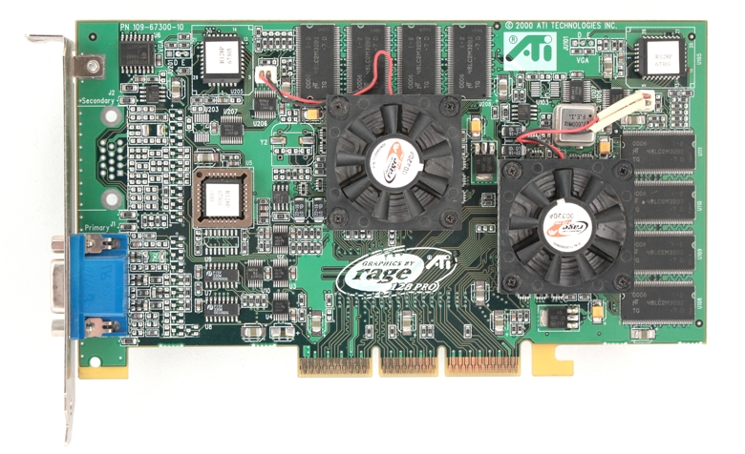

Рисунок 15 - Rage Fury MAXX от ATI объединил два чипа Rage 128 Pro на одной плате

Когда стало очевидно, что у ATI нет чипа, способного выиграть гонку производительности, проект сменил направление и был реализован как Rage Fury MAXX, который состоял из двух Rage 128 Pro на одной печатной плате. Технические характеристики были впечатляющими, поскольку каждый из двух чипов брал на себя ответственность за рендеринг чередующихся кадров и, по сути, вдвое снижал игровую нагрузку. На практике, хотя карта превосходила предложения предыдущего поколения, она не подходила для S3 Savage 2000 и постоянно отставала от готовящейся к выпуску GeForce 256 DDR. Последняя была лишь немного дороже - $279 против $249 у ATI.

GeForce 256 от Nvidia был первым графическим чипом, который действительно назывался GPU, основываясь на добавлении аппаратного движка трансформации и освещения (T&L).

Менее чем через два месяца после анонса Rage Fury MAXX, 1 октября Nvidia анонсировала GeForce 256 SDR, за которой в феврале 2000 года последовала версия DDR. Это была первая карта, использующая такую форму оперативной памяти. Чип с 23 миллионами транзисторов, построенный по 220-нм техпроцессу TSMC, был первым графическим чипом, который действительно назывался GPU (Graphics Processing Unit), основываясь на добавлении движка трансформации и освещения (TnL или T&L).

Этот механизм позволил графическому чипу выполнять вычисления с высокой интенсивностью операций с плавающей запятой для преобразования 3D-объектов и сцен, а также связанного с ними освещения, в 2D-представление отображаемого изображения. Ранее эти вычисления выполнялись центральным процессором, который мог легко перегрузиться и ограничить доступную детализацию.

Статус GeForce 256 как первого, в котором были применены программируемые пиксельные шейдеры с использованием T&L, долгое время был предметом споров. Это связано с тем, что ряд проектов также включали T&L либо на стадии прототипа (Rendition VéritéV4400, BitBoys Pyramid3D, 3dfx Rampage), либо на уровне, близком к неактуальному (3DLabs GLINT, Matrox G400's WARP), либо через отдельный встроенный чип (Hercules Thriller Conspiracy).

Однако ни одна из них не достигла коммерческой функциональности. Более того, благодаря тому, что Nvidia первой применила четырехконвейерную архитектуру, у нее было встроенное преимущество в производительности перед конкурентами. Это в сочетании с движком T&L позволило компании продвигать GeForce 256 как карту для профессиональных рабочих станций.

Через месяц после появления настольного варианта, Nvidia анонсировала свою первую линейку профессиональных карт Quadro для рабочих станций, SGI VPro V3 и VR3, основанных на GeForce 256. Карты использовали графическую технологию SGI, доступ к которой Nvidia получила благодаря кросс-лицензионному соглашению, подписанному в июле 1999 года.

Прибыль Nvidia в 41 миллион долларов за год при доходе в 374,5 миллиона долларов значительно превзошла показатели 1998 года - 4,1 миллиона долларов и 158,2 миллиона долларов соответственно, и представляла собой огромный скачок по сравнению с доходом в 13,3 миллиона долларов в 1997 году. Первоначальный платеж Microsoft в размере 200 миллионов долларов за NV2A (графическое ядро для Xbox) пополнил казну Nvidia, как и вторичное размещение облигаций и акций на 400 миллионов долларов в апреле.

Эти цифры меркнут по сравнению с доходом ATI в 1,2 миллиарда долларов и прибылью в 160 миллионов долларов за год, благодаря 32% доле на рынке графики. Но последняя была на грани потери значительной части OEM-бизнеса благодаря интегрированной графике Intel серии 815.

# Падение 3Dfx и восхождение «двух гигантов»

На рубеже веков графическая индустрия стала свидетелем дальнейшей консолидации.

На профессиональном рынке iXMICRO полностью ушла из графики, а NEC и Hewlett-Packard выпустили свои последние продукты, серии TE5 и VISUALIZE FX10 соответственно. Компания Evans & Sutherland также рассталась с линией RealVision, чтобы сосредоточиться на проекционных системах для планетариев и фуллдомов.

На рынке потребительской графики ATI объявила о приобретении ArtX Inc. в феврале 2000 года за около 400 миллионов долларов в виде акций. ArtX разрабатывала графический процессор под кодовым названием Project Dolphin (в конечном итоге названный "Flipper") для Nintendo GameCube, что значительно увеличило прибыль ATI.

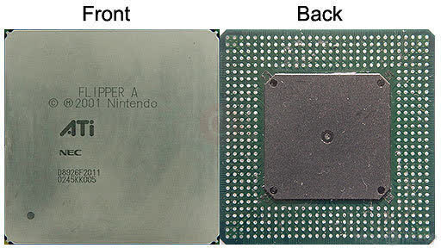

Рисунок 16 - Графический процессор ATI GameCube

Также в феврале 3dfx объявила о сокращении штата на 20%, а затем быстро приобрела компанию Gigapixel за 186 миллионов долларов, получив от нее IP-технологию рендеринга на основе плиток.

Тем временем, S3 и Nvidia урегулировали свои патентные споры и подписали семилетнее соглашение о перекрестной лицензии

Примерно в апреле-мае VIA получила контроль над S3, которая сама как раз заканчивала процесс реструктуризации после приобретения Number Nine. В рамках реструктуризации S3 компания объединилась с Diamond Multimedia в результате обмена акциями на сумму 165 миллионов долларов. Подразделение Diamond по разработке профессиональной графики высокого класса, FireGL, было выделено в SONICblue и позже продано ATI в марте 2001 года за 10 миллионов долларов.

В апреле 3DLabs приобрела Intense3D компании Intergraph, а последние действия 3dfx завершились к концу года, хотя 2000 год начался с обещания лучшего будущего, поскольку долгожданный Voodoo 5 5500 дебютировал в июле. Последний в итоге сразился с GeForce 256 DDR и выиграл битву за высокое разрешение.

Но если раньше 3dfx была известна как производитель сырой производительности, то в это время ее сильные стороны заключались в качестве полноэкранного изображения со сглаживанием. В Voodoo 5 была представлена технология T-буфера в качестве альтернативы трансформации и освещению: по сути, она брала несколько рендеринговых кадров и объединяла их в одно изображение. В результате получалось слегка размытое изображение, которое при запуске в последовательности кадров сглаживало движение анимации.

Технология 3dfx стала предтечей многих современных улучшений качества изображения, таких как мягкие тени и отражения, размытие при движении, а также размытие глубины резкости.

Лебединая песня 3dfx, Voodoo 4 4500, появилась 19 октября после нескольких задержек - в отличие от 4200 и 4800, которые так и не были выпущены. Изначально карта была запланирована на весну как конкурент TNT2 от Nvidia, но в итоге ей пришлось конкурировать с культовой GeForce 256 DDR, а также с гораздо более производительными GeForce 2 GTS и ATI Radeon DDR.

14 ноября компания 3dfx объявила о запоздалом прекращении производства и продажи своих видеокарт под собственным брендом, о чем уже давно ходили слухи, но они в основном умалчивались. Масла в огонь подлила новость о том, что готовящиеся материнские платы Pentium 4 не будут поддерживать 3,3 В AGP-сигнализацию, необходимую для серии Voodoo 5.

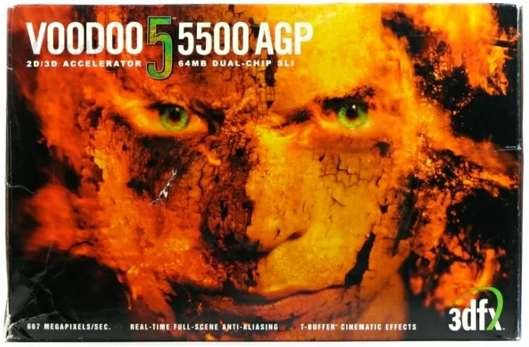

Рисунок 17 - Изображение коробки Voodoo5 5500 AGP

Смертельный звонок прозвучал для 3dfx месяц спустя, когда Nvidia приобрела ее портфель IP за 70 миллионов долларов плюс один миллион обыкновенных акций. Несколько интернет-умников позже отметили, что команда разработчиков 3dfx, перешедшая в Nvidia, в конечном итоге отомстила и реализовала свой потенциал, выпустив отстающий по производительности графический чип NV30, питающий карты FX 5700 и FX 5800, с опозданием.

# (2000 – 2006) Эпоха Nvidia против ATI

До появления Voodoo 5 компания ATI объявила Radeon DDR как "самый мощный графический процессор, когда-либо созданный для настольных ПК". Предварительные изображения этой карты были опубликованы 25 апреля, и только двадцать четыре часа спустя Nvidia ответила анонсом GeForce 2 GTS (GigaTexel Shader). Последняя включала в себя версию пиксельной архитектуры ATI под названием Nvidia Shading Rasterizer, позволяющую применять такие эффекты, как зеркальное затенение, объемный взрыв, преломление, волны, смешивание вершин, теневые объемы, отображение неровностей и высот на основе каждого пикселя с помощью аппаратного обеспечения.

Считалось, что эта функция появилась в предыдущем чипе NV10 (GeForce 256), но она осталась отключенной из-за аппаратного сбоя. GTS также следовал движку Charisma Engine от ATI, позволяя графическому процессору поддерживать все вычисления трансформации, обтравки и освещения. При этом ATI пошла дальше, добавив вершинный скиннинг для более плавного перемещения полигонов и интерполяцию ключевых кадров, когда разработчики создавали начальную и конечную сетку для анимации, а ядро Charisma рассчитывало промежуточные сетки.

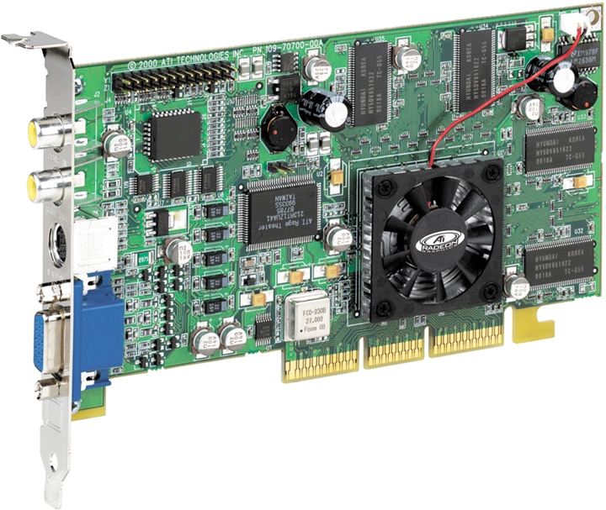

Рисунок 18 - ATI Radeon DDR

ATI Radeon DDR поступил в розничную продажу в августе 2000 года. Благодаря превосходной реализации T&L и поддержке нескольких функций DirectX 8, Radeon DDR наряду с GeForce 2 GTS положил начало использованию DVI выходов, интегрировав поддержку интерфейса в сам чип. Однако DVI-выход чаще всего встречался на OEM-картах, так как розничные модели обычно оснащались разъемами VIVO.

Одним из недостатков Radeon DDR является то, что платы поставляются с пониженными частотами ядра и памяти по сравнению с обещанными 200 МГц и 183 МГц соответственно. Кроме того, драйверы снова были менее чем оптимальными при запуске. Были проблемы с 16-битным цветом и проблемы совместимости с чипсетами VIA, но это не помешало карте доминировать над конкурентами в разрешениях выше 1024x768x32. Цена в $399 за версию с 64 Мб памяти выгодно отличается от $349-399 за 64 Мб GeForce 2 GTS, которую она обошла с отрывом в 10-20% в бенчмарках, и помогла ATI сохранить первое место по доле графического рынка над Nvidia.

У Nvidia тоже не все так плохо. Компания сообщила о чистой прибыли в размере $98,5 млн. за финансовый год при рекордном доходе в $735,3 млн. Во многом благодаря стратегии сегментации рынка, выпустив в июне уменьшенную версию карты MX, а в августе - модель Ultra с более высокой тактовой частотой. Последняя обошла Radeon по производительности, но при этом стоила 499 долларов. Модель Pro появилась в декабре.

Помимо выпуска карт GeForce 2 в каждой ценовой категории, от бюджетной MX до профессиональной Quadro 2, Nvidia также выпустила свой первый мобильный чип в виде GeForce2 Go.

В то время как 3dfx в ноябре переживала предсмертные муки, Imagination Tech (бывшая VideoLogic) и ST Micro попытались выйти на бюджетный рынок с PowerVR серии 3 KYRO. Обычно цена варьировалась от $80 до $110 в зависимости от фреймбуфера памяти, карта представляла собой хорошее соотношение цены и качества в играх с разрешением 1024x768 и ниже. Она могла бы стать более популярной, если бы GeForce2 MX появилась позже или не имела столь агрессивную цену в ~$110.

KYRO II появилась в апреле 2001 года с увеличенной тактовой частотой по сравнению с оригиналом и производилась по более компактному 180-нм техпроцессу компанией ST Micro. Но снова карта столкнулась с жесткой конкуренцией со стороны GeForce 2 MX. Nvidia переименовала карту в MX200 и снизила ее цену на 40%, а также выпустила карту MX400 с более высокими тактовыми частотами по той же цене, что и Kyro II.

Когда PowerVR не смогла обеспечить импульс к разработке игр для плиточного рендеринга, а ST Micro закрыла свой графический бизнес в начале 2002 года, Imagination Technologies перешла от настольной графики к мобильной и использовала свой опыт в графических системах на чипе. Они лицензировали Series 5/5XT/6 для использования в процессорах на базе ARM на рынках ультрапортативных устройств и смартфонов.

К моменту наступления 2001 года рынок графики ПК состоял из дуополии дискретных карт, причем обе компании, помимо Intel, поставляли подавляющее большинство интегрированных графических чипсетов.

Тем временем Matrox и S3/VIA цеплялись за маржу традиционных рынков.

Основываясь на успехах, достигнутых в серии GeForce 2, Nvidia представила GeForce 3 27 февраля 2001 года по цене от $339 до $449. Эта карта стала новым королем холма, но по-настоящему она проявила себя только в экстремальном (на тот момент) разрешении 1600x1200, предпочтительно с применением полноэкранного сглаживания.

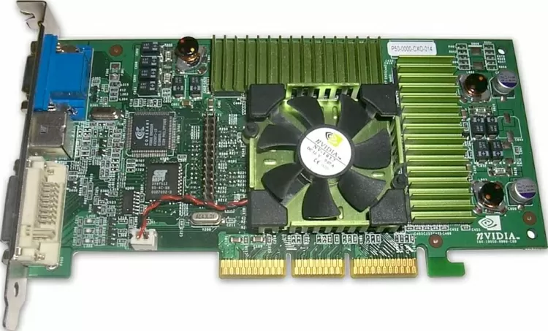

Рисунок 19 - Стококвая GeForce 3 от Nvidia

Первые драйверы были глючными, особенно в некоторых играх на OpenGL. Что действительно принесла новая GeForce, так это DirectX 8, мультисэмплинг AA, quincunx AA (по сути 2xMSAA + размытие после обработки), 8-кратную анизотропную фильтрацию, а также непревзойденную способность обрабатывать 8xAF + трилинейную фильтрацию, и программируемый вершинный шейдер, который позволял более тщательно контролировать движение полигональной сетки и создавать более плавные анимационные последовательности.

Также была реализована поддержка LMA (Lightspeed Memory Architecture) - по сути, версия HyperZ от Nvidia - для очистки пикселей, которые могут оказаться скрытыми за другими на экране (Z occlusion culling), а также сжатия и распаковки данных для оптимизации использования полосы пропускания (Z compression).

Наконец, Nvidia внедрила алгоритмы балансировки нагрузки в так называемый Crossbar Memory Controller, который состоял из четырех независимых субконтроллеров памяти, в отличие от стандартного для индустрии одного контроллера, что позволяло более эффективно направлять входящие запросы к памяти.

Позже в линейке продуктов Nvidia появилась NV2A, производная от GeForce 3 с атрибутами GeForce4, которая использовалась в игровой консоли Xbox от Microsoft. На тот момент Nvidia контролировала 31% рынка графики против 26% у Intel и 17% у ATI.

Пока Nvidia дополняла линейку GF3 разогнанными моделями Ti 200 и разогнанными Ti 500, ATI поспешила нарастить поставки Radeon 8500. Карта была построена на базе графического процессора R200 с использованием 150-нм техпроцесса TSMC (такого же, как и для NV20 в GeForce 3). Чип был анонсирован в августе, и его с нетерпением ждали, поскольку Джон Кармак из id Software говорил о нем, что он будет работать в новом Doom 3 "в два раза лучше", чем GeForce 3.

Официальный анонс R8500 от ATI был не менее восторженным. Но реальность наступила, когда карта вышла на рынок в октябре, и оказалось, что в играх она работает на уровне разогнанной GF3 Ti 200. Недоработанные драйверы и отсутствие работающего сглаживания Smoothvision сильно повлияли на R8500 в первых обзорах. К моменту наступления праздничного сезона второй раунд обзоров показал, что драйверы стали более зрелыми и производительность R8500 оказалась на уровне между Ti 200 и стандартным GF3.

Очень конкурентоспособная цена и лучший набор функций (качество 2D изображения, воспроизведение видео, производительность при сглаживании) сделали эту карту достойным конкурентом GF3 и Ti 500.

Продажи ATI за год упали до $1,04 млрд, а чистый убыток компании составил $54,2 млн. Компания начала выдавать лицензии партнерам на создание и продажу графических плат, переориентировав свои ресурсы на дизайн и производство чипов.

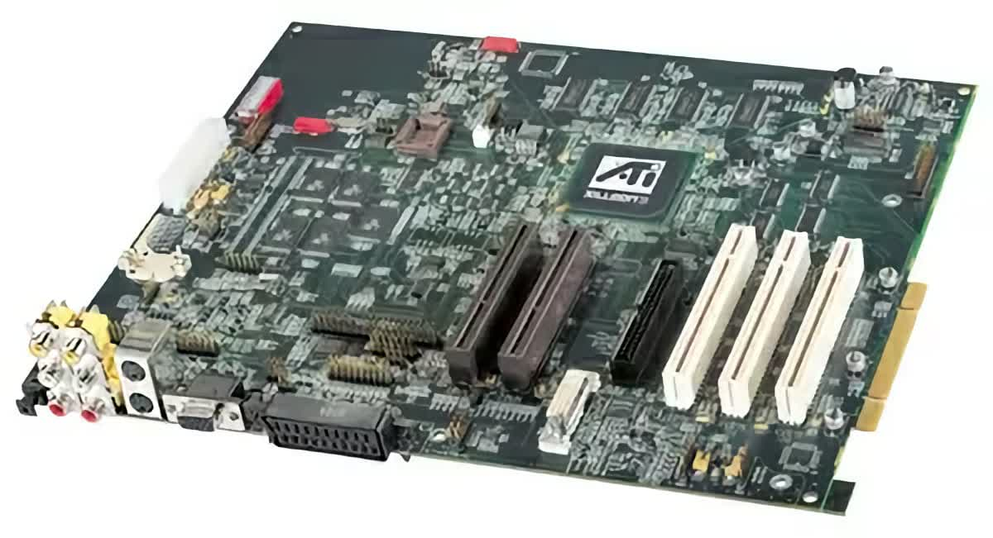

Рисунок 20 - Плата ATI Xilleon

Чтобы дополнить Xilleon, ATI приобрела NxtWave Communications за 20 миллионов долларов в июне 2002 года. Компания специализировалась на цифровой обработке сигналов и приложениях для телеприставок и наземных цифровых решений. ATI также представила Set-Top-Wonder Xilleon, платформу разработки на базе Xilleon 220 SoC, которая обеспечивала полный процессор, графику, ввод/вывод, видео и аудио для телеприставок, интегрированных в проекты цифрового телевидения.

Продолжая цикл выпуска продуктов, Nvidia выпустила GeForce 4 в феврале 2002 года. Три части MX, три мобильных части на базе моделей MX и две производительные модели Titanium (Ti 4400 и Ti 4600) составили начальную линейку, созданную по 150-нм техпроцессу TSMC. GeForce 4 был фактически готов к выпуску двумя месяцами ранее, но запуск был отложен, чтобы избежать снижения продаж GeForce 3 в праздничный сезон.

Карты серии MX предназначались для бюджетного сегмента, но они все еще были практически неинтересны, поскольку основывались на старой архитектуре GeForce 2. Было добавлено декодирование MPEG2, но карты вернулись к поддержке DirectX 7.0/7.1, как и более ранняя линейка GF2 MX. Цена в $99-179 отражала урезанный набор функций.

С другой стороны, модели Titanium были отличными производителями и в некоторых случаях обеспечивали 50+% прирост производительности по сравнению с GeForce3 Ti 500. Модель Ti 4600 стала чемпионом по производительности в одночасье, легко обойдя Radeon 8500, а Ti 4200 по цене $199 представляла собой лучшее соотношение цены и качества.

Но затем появилась Radeon 9700 Pro и быстро отбросила все остальные карты на второй план.

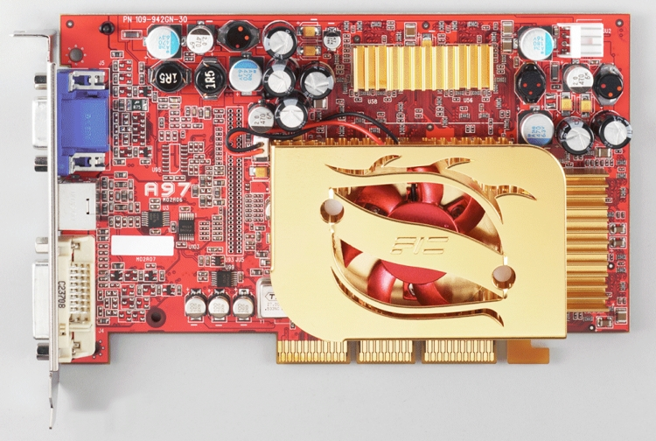

Рисунок 21 - ATI Radeon 9700 Pro (FIC A97P)

Разработанный командой, которая изначально составляла основу ArtX, графический процессор ATI R300 произвел впечатление и появился очень быстро. Он первым обеспечил поддержку DirectX 9.0 и, соответственно, стал первой архитектурой, поддерживающей шейдерную модель 2.0, вершинный шейдер 2.0 и пиксельный шейдер 2.0. Другие заметные достижения: это была вторая серия GPU с поддержкой AGP 8x - первой была линейка Xabre 80/200/400 от SiS - и первый GPU с флип-чипом.

ATI дополнила линейку в октябре, добавив не-Pro 9700 по цене $299 для тех, кто не может расстаться с $399 за топовую модель. Тем временем, урезанные модели 9500 Pro ($199) и 9500 ($179) достигли сегментов основного рынка, а FireGL Z1/X1 заполнили диапазон $550-950 для профессиональной графики. В декабре также была добавлена модель All-In-Wonder 9700 Pro ($449).

Продажи ATI, вероятно, пострадали, когда выяснилось, что многие карты можно модифицировать в более дорогие аналоги. В качестве примера можно привести возможность превращения карты 9500 в 9700 с помощью референсной платы (с полным набором трасс памяти) или 9800 Pro в ее аналог XT. Для последнего был выпущен патч драйвера, чтобы проверить, сможет ли он принять модификацию, которая заключалась в припаивании резистора или использовании карандаша для подстройки чипа управления напряжением GPU и памяти. Хард-моды также включали в себя модернизацию различных моделей 9800 в FireGL X2, а патч/омега драйвер позволял превратить 9800 SE 256MB за 250 долларов в 9800 Pro 256MB за 499 долларов.

Помимо дискретной графики, ATI также представила интегрированную графику и наборы микросхем для настольных ПК. Среди них были A3/ IGP 320 для процессоров AMD, RS200/IGP 330 и 340 для чипов Intel, а также мобильная серия U1/IGP 320M для платформ AMD и RS200M для Pentium 4-M. Все они были дополнены южными мостами ATI, в частности IXP200/250.

Компания SiS представила линейку Xabre между выпуском GeForce4 и R300. Карты были стабильно медленнее, чем предложения Nvidia и ATI в тех же ценовых категориях, и были ограничены отсутствием конвейеров вершинных шейдеров. Это привело к тому, что для получения максимальной отдачи от программной эмуляции пришлось полагаться на драйверы и разработчиков игр, таким образом, SiS оставалась на задворках настольной дискретной 3D графики.

В линейке Xabre также была реализована технология "Turbo Texturing", при которой частота кадров увеличивалась за счет резкого снижения качества текстур, и отсутствовала анизотропная фильтрация. Все это мало способствовало положительному отношению рецензентов к этим картам.

Линейка Xabre стала последней под знаменем SiS, поскольку компания выделила свое графическое подразделение (переименованное в XGI) и слилась с Trident Graphics пару месяцев спустя в июне.

Первая серия FX от Nvidia появилась 27 января 2003 года с печально известной моделью FX 5800 "Dustbuster" и чуть более быстрой (читай: менее медленной) FX 5800 Ultra. По сравнению с действующим чемпионом, ATI Radeon 9700 Pro (и не-Pro), FX был намного громче, уступал по качеству анизотропной фильтрации (AF) и производительности сглаживания (AA), и в целом был намного медленнее. ATI была настолько далеко впереди, что карта второго уровня Radeon 9700, выпущенная на пять месяцев раньше, значительно превосходила Ultra, и стоила на 100 долларов дешевле (299 долларов против 399 долларов).

Команда разработчиков 3dfx, перешедшая в Nvidia, отомстила и реализовала свой потенциал, выпустив отстающий по производительности графический чип NV30 с опережением графика.

Чип NV30 должен был дебютировать в августе, примерно в то же время, что и Radeon 9700, но проблемы с наращиванием производства и высокий уровень брака на 130-нм техпроцессе Low-K компании TSMC сдерживали Nvidia. Некоторые круги также утверждали, что компания испытывала нехватку инженерных ресурсов, поскольку многие из них были связаны с чипом для консоли Xbox NV2A, APU SoundStorm, а также чипсетами для материнских плат.

Стремясь продвинуться вперед, Nvidia предприняла проект по изготовлению нескольких чипов серии FX по более традиционному 130-нм техпроцессу IBM с низким содержанием фторсиликатного стекла (FSG).

ATI обновила свою линейку карт в марте, начиная с 9800 Pro, с графическим процессором R350, который, по сути, был R300 с некоторыми улучшениями в кэшировании Hyper-Z и инструкции сжатия.

В апреле последовали RV350 и RV280. Первый из них, установленный в Radeon 9600, был построен по тому же 130-нм техпроцессу TSMC Low-K, что и Nvidia. Между тем, RV280, питающий Radeon 9200, был не более чем переделанным RV250 из Radeon 9000 с поддержкой AGP 8x.

В том же месяце ATI и Nintendo подписали технологическое соглашение, которое в конечном итоге приведет к созданию графического процессора Hollywood для консоли Nintendo Wii. В августе ATI совершила второй переворот в области консолей, когда Microsoft заключила с ней контракт на GPU для Xbox 360.

Спустя всего три с половиной месяца после бесславного дебюта FX 5800, Nvidia сделала еще одну попытку, выпустив NV35 (FX 5900 и FX 5900 Ultra). Новый драйвер Detonator FX значительно улучшил AA и AF, почти сравнявшись по качеству с решением ATI. Однако 5900 добился того, чего не смог 5800. Она сместила Radeon 9800 Pro от ATI с позиции самой быстрой карты, хотя при цене 499 долларов за штуку мало кто сможет воспользоваться этим преимуществом.

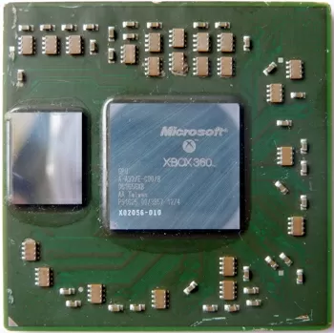

Рисунок 22 - Графический процессор Xbox 360 (ATI C1 / Xenos)

Как и ожидалось, в сентябре, выпустив 9800 XT, ATI вернула себе право на первенство. Улучшенная поддержка драйверов - в основном для некоторых игр DX9 - также сделала XT лучшей картой в целом, чем аналог от Nvidia, обеспечив ATI завершение года с короной производительности. Плата 9700 Pro оставалась самой популярной в мейнстриме, а FX 5700 Ultra за 199 долларов выиграла ценовой сегмент до 200 долларов.

В 2003 году ATI получила прибыль в размере 35,2 миллиона долларов после убытков в размере 47,5 миллиона долларов в 2002 году. Значительная часть этой прибыли была получена за счет повышения отпускных цен на доминирующие карты 9800 и 9600. Тем временем, Nvidia сохранила 75% рынка стоимостного сегмента DirectX 9, благодаря популярности FX 5200.

Вновь образованная компания XGI выпустила преемника Xabre в период с сентября по ноябрь. Переименованная в Volari, линейка карт варьировалась от V3 за 49 долларов до Duo V8 Ultra с двумя GPU. V3 была практически ребрендом Blade XP4 от Trident и поддерживала DX 8.1, в то время как остальная серия (V5 и V8) была разработана на основе предыдущей SiS Xabre и поддерживала DX9.0.

По большей части, все модели не дотягивали до конкурентов, за исключением V3 начального уровня, который предлагал производительность, равную GeForce FX 5200 Ultra и Radeon 9200. Цена Duo V8 Ultra была на ~20% выше, чем у Radeon 9800 Pro 128MB, но производительность была на уровне или ниже, чем у 9600XT.

Линия Volari от XGI продолжилась выпуском 8300 в конце 2005 года, который был более или менее на одном уровне с Radeon X300SE/GeForce 6200 по цене $49, а также Z9/Z11 и XP10. Компания была поглощена обратно в SiS в октябре 2010 года.

Еще одной компанией, вернувшейся в настольную графику, была S3. После того, как графическое подразделение было продано VIA за 208 миллионов долларов плюс долг компании в 60 миллионов долларов, реструктурированное предприятие сосредоточилось в основном на проектах чипсетов.

Карты DeltaChrome для настольных ПК были анонсированы в январе, но, по традиции S3, первые модели S4 и S8 начали появляться в розничной продаже только в декабре. В новых картах было представлено большинство новинок 2003 года: поддержка DirectX 9, 16x AF, поддержка HD 1080p и поддержка портретного режима дисплея.

К сожалению, покупательская аудитория теперь воспринимала настольную графику как гонку двух лошадей, и S3 не была одной из них. Пока S3 пыталась сохранить конкурентоспособность, ATI и Nvidia подгоняли друг друга, добиваясь все более высоких уровней производительности и качества изображения.

В 2005 году на смену DeltaChrome пришел GammaChrome.

Nvidia и ATI продолжили в 2005 году свои поэтапные запуски. Первая выпустила свою первую карту с GDDR3 в марте в виде FX 5700 Ultra, за ней последовала серия GeForce 6 с high-end линейкой 6800. Первоначальная линейка состояла из 6800 ($299), GT ($399), Ultra ($499) и разогнанного варианта под названием Ultra Extreme ($549), чтобы противостоять X800 XT Platinum Edition от ATI. Последний вариант продавался избранной группой партнеров по дополнительным платам.

Модель 6800 Ultra 512MB была добавлена 14 марта 2005 года и продавалась по невероятной цене $899 - BFG добавила разогнанную версию за $999. Средний диапазон был хорошо обеспечен серией 6600 в сентябре.

Набор функций Nvidia для серии 6000 включал поддержку DirectX 9.0c, шейдерную модель 3.0 (хотя карты никогда не могли использовать ее в полной мере), движок декодирования и воспроизведения PureVideo от Nvidia, а также поддержку SLI - IP множителя производительности нескольких GPU, который был приобретен у 3dfx.

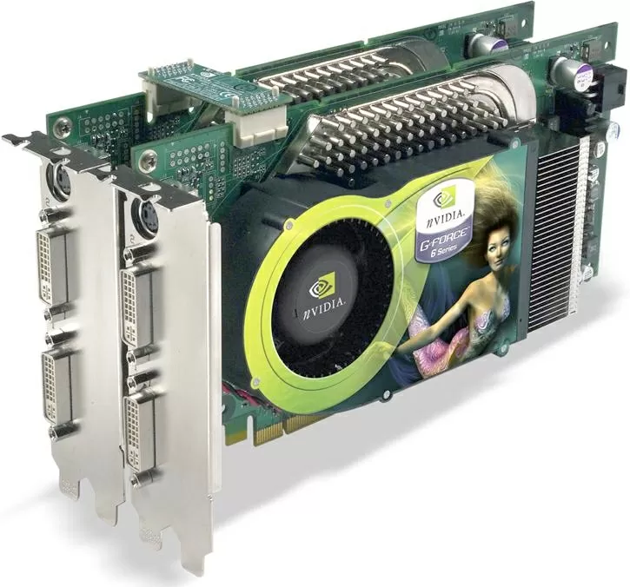

Рисунок 23 - Вновь введение старой функции: SLI

Если в реализации 3dfx каждый процессор отвечал за поочередное сканирование линий, то Nvidia решала эту задачу несколькими разными способами. Компания реализовала рендеринг разделенных кадров (SFR), при котором каждый GPU рендерил верхнюю или нижнюю половину кадра, рендеринг чередующихся кадров (AFR), при котором GPU рендерили кадры по очереди, а в некоторых случаях драйвер просто отключал SLI в зависимости от того, поддерживала ли игра эту функцию. Последняя функция была проблемой на ранних этапах разработки драйверов.

Хотя технология была анонсирована в июне, для установки нескольких GPU требовалась материнская плата с чипсетом nForce4, а они начали поступать в розничную продажу в большом количестве только в конце ноября. Масла в огонь подлило то, что первые выпуски драйверов были спорадическими (в лучшем случае) до следующего года.

Обзоры того времени в целом отражали текущую производительность, показывая, что две карты нижнего уровня (например, 6600 GT SLI, которую можно было приобрести за 398 долларов) в целом равны одной карте энтузиаста при низких разрешениях и качестве изображения. Однако в самых высоких разрешениях и при использовании сглаживания преимущество все равно остается за одной картой. Производительность SLI и ATI CrossFire была столь же нестабильной, как и сейчас, и варьировалась от идеального масштабирования до полного отсутствия работы.

Партнеры Nvidia по производству плат сразу же увидели маркетинговые возможности в новой технологии: компания Gigabyte предложила двойную карту 6600 GT SLI (3D1), затем двойную 6600 (3D1-XL) и 6800 GT (3D1-68GT). Для этих карт требовался не только чипсет nF4, но и фирменная материнская плата Gigabyte.

Из high-end карт с одним GPU, 6800 Ultra и X800 XT/XT PE были довольно равноценны, как по цене, так и по производительности. Однако они не были лишены проблем. Последняя появилась в мае и испытывала проблемы с поставками на протяжении всего срока производства, а флагман Nvidia 6800 Ultra появился с большим опозданием в августе и также испытывал проблемы с поставками в зависимости от региона распространения, поскольку карта была доступна только определенному проценту партнеров.

В целом, 6800 GT обошла X800 Pro по цене $399, в то время как 6600 GT убралась в область $199.

Острая конкуренция с Nvidia в том году не оказала негативного влияния на итоговые показатели ATI, поскольку прибыль достигла пика в $204,8 млн за год при выручке почти в $2 млрд.

Одна из особенностей хорошо принятой модели 6600 GT заключалась в том, что изначально она выпускалась как карта PCI Express, в то время, когда PCI-E был функцией только Intel для материнских плат, предназначенных для процессоров Pentium 4. Эти чипы в целом отставали по игровой производительности от предложений AMD, которые, конечно же, использовали шину данных AGP.

Чипы Nvidia серии 7000 начали сходить с конвейеров задолго до того, как серия 6000 завершила свой модельный ряд. Модель 7800 GTX появилась за целых пять месяцев до того, как уменьшенная версия 6800 GS увидела свет. Первая итерация серии 7800 была основана на графическом процессоре G70, изготовленном по 110-нм техпроцессу TSMC, но быстро уступила место серии 7900 на базе G71, изготовленной по 90-нм техпроцессу TSMC.

Хотя название сменилось с "NV" на "G", последние были архитектурно связаны с серией NV40 GeForce 6000. И хотя G70 был лишь немного больше NV40-45 на 334 мм², он содержал дополнительные восемьдесят миллионов транзисторов (в общей сложности 302 миллиона), добавляя на треть больше вершинных конвейеров и на 50% больше пиксельных конвейеров. В большинстве случаев G70 была вытеснена в течение девяти месяцев, а в случае GS и GTX 512MB этот срок составил 3 и 4 месяца соответственно.

На начальном уровне, 7100 GS продолжил использование TurboCache (возможность платы использовать часть системной памяти), которая была представлена в предыдущем поколении GeForce 6200 TC.

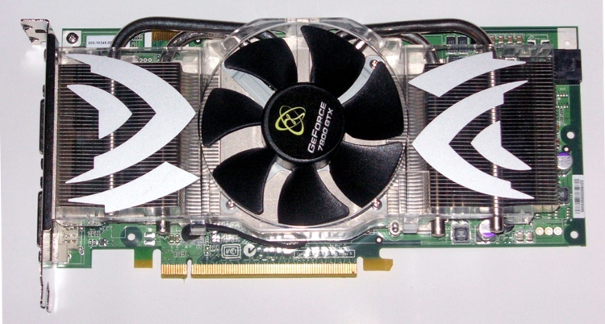

Рисунок 24 - Nvidia GeForce 7800 GTX

С другой стороны, 7800 GTX 256MB поступила в розничную продажу 22 июня с MSRP $599, хотя ее фактическая уличная цена во многих случаях была выше. ATI отвоевала корону среди однопроцессорных видеокарт, выпустив X1800 XT, но Nvidia ответила выпуском 512 Мб версии 7800 GTX тридцать пять дней спустя и быстро вернула себе титул.

Два месяца спустя ATI выпустила X1900 XTX, которая обменялась ударами с флагманом Nvidia. В результате этой гонки графических мощностей обе карты были оценены в 650 долларов. Одним из результатов перехода карт на 512 МБ кадрового буфера стало то, что игры при разрешении 2560x1600 с 32-битным цветом и высоким уровнем качества изображения стали возможны через двухканальный DVI.

Компания ATI анонсировала технологию Crossfire для нескольких карт в мае 2005 года и сделала ее доступной в сентябре, выпустив чипсет Xpress 200 Crossfire Edition и плату X850 XT Crossfire Master. Из-за одноканальной TMDS разрешение и частота обновления изначально были ограничены 1600x1200 @60 Гц, но вскоре ей на смену пришла двухканальная TMDS для 2560x1600.

В отличие от решения Nvidia, когда две одинаковые карты обменивались данными через мостовой разъем, ATI использовала ведущую карту с TMDS-приемником, которая принимала входные данные от ведомой карты через внешний донгл и чип композитинга Xilinx.

Как и SLI от Nvidia, CrossFire предлагает альтернативный рендеринг кадров (AFR) и рендеринг с разделением кадров (SFR), а также технику рендеринга под названием SuperTiling. Последняя обеспечивала прирост производительности в некоторых приложениях, но она не работала с OpenGL и не поддерживала ускоренную обработку геометрии. Как и SLI, Crossfire также столкнулся со своей долей проблем, связанных с драйверами.

Компания ATI планировала подготовить свои карты на базе R520 - первые карты с Shader Model 3.0 - к июню-июлю, но позднее обнаружение ошибки в библиотеке ячеек заставило задержаться на 4 месяца.

Первоначально были выпущены X1800 XL/XT на базе ядра R520, бюджетные карты X1300 на базе RV515 с четвертью графических конвейеров R520 и X1600 Pro/XT на базе RV530, который был похож на RV515, но имел более высокое соотношение шейдерных и вершинных конвейеров к TMU и ROP.

Из-за первоначальной задержки с R520, этот GPU и его производные были заменены спустя всего три с половиной месяца серией X1900 на базе R580, которая использовала новый 80-нм техпроцесс TSMC. Продолжая развертывание, половина ресурсов графического конвейера перешла к RV570 (X1650 GT/XT и X1950 GT/Pro), а уменьшенный RV530 стал RV535, питающим X1650 Pro, а также X1300 XT.

Доход ATI за год вырос до рекордных 2,2 миллиарда долларов, что является самым высоким показателем за всю историю компании, чему способствовали поставки графических процессоров Xenos для Xbox 360. Чистая прибыль, однако, упала до 16,9 миллиона долларов.

На этом этапе любой выпуск графической карты, не основанной на графическом процессоре Nvidia или ATI, воспринимался с определенным любопытством, если не с энтузиазмом. Так было и с обновленной линейкой графических карт S3, дебютировавшей в ноябре.

Chrome S25 и S27 обещали хорошую игровую производительность, основанную на высоких тактовых частотах, но на деле оказались некачественным продуктом. Начальная цена в $99 (S25) и $115 (S27) позволила картам конкурировать с 6600/6600GT от Nvidia и X1300Pro/X1600Pro от ATI, но ни одна из карт S3 не выдержала серьезной конкуренции, за исключением энергопотребления. Это небольшое преимущество испарилось, когда ATI/AMD и Nvidia обратились к сегменту рынка HTPC и начального уровня, фактически убив последующие серии Chrome 400 и 500 от S3.

Дополнительной проблемой для S3 было то, что стоимость создания карт приводила к редким прибылям. Компании нужны были большие объемы продаж на рынке, где доминировали два производителя. В июле 2012 года компания HTC должна была приобрести S3 за 300 миллионов долларов, что изначально рассматривалось как рычаг давления в судебных спорах HTC и S3 с Apple.

Nvidia и ATI продолжали привлекать внимание прессы в 2006 году.

ATI приобрела Macrosynergy, расположенный в Шанхае центр дизайна и проектирования с персоналом, работающим в Калифорнии, который ранее входил в группу XGI. Затем в мае компания купила BitBoys в рамках сделки стоимостью 44 миллиона долларов.

Между тем, первый опыт Nvidia в производстве одноплатных продуктов с двумя GPU появился в марте, следуя по стопам ATI, 3dfx и XGI. Модель 7900 GX2 представляла собой сэндвич из двух пользовательских плат, на которых размещалась пара разогнанных 7900 GTX. Однако Asustek не стала дожидаться решения Nvidia с двумя GPU и выпустила свою собственную модель Extreme N7800GT Dual (900 долларов США, 2000 единиц), на которой вместо двух графических процессоров 7800 GT было установлено два.

Эта плата положила начало интересу Asus к ограниченным сериям плат с двумя GPU, и, возможно, ужесточила отношение Nvidia к партнерам по платам, поскольку продукты Asustek отвлекли внимание от их эталонных моделей на старте продаж.

На массовом рынке 7600 GT и GS обеспечили высокую производительность и замечательную долговечность, а X1950 XTX и Crossfire от ATI лидировали в верхнем сегменте бенчмарков для энтузиастов для карт с одним GPU. X1900 XT и GeForce 7900 GT были довольно равны в верхнем сегменте рынка.

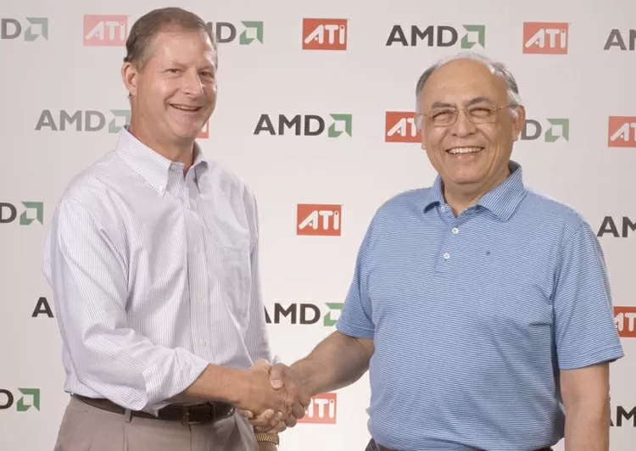

Рисунок 25 - Дэвид Ортон из ATI и Гектор Руис из AMD официально объявляют об историческом слиянии

После двадцати одного года существования в качестве независимой компании, 25 октября 2006 года ATI была выкуплена AMD за общую цену в 5,4 миллиарда долларов США - разделенную между 1,7 миллиарда долларов США от AMD, 2,5 миллиарда долларов США, взятых у кредитных организаций, 57 миллионов акций AMD и 11 миллионов опционов/ограниченных акций стоимостью 1,2 миллиарда долларов США. На момент выкупа около 60-70% доходов ATI от продаж чипсетов/IGP были получены от партнерства с Intel по выпуску материнских плат.

Через две недели после выкупа акций ATI компания Nvidia открыла эру унифицированных шейдерных архитектур для графики ПК.

Поскольку большая часть рынка IGP-чипсетов Intel перешла к Nvidia, доля рынка резко сократилась. Логикой покупки был кажущийся быстрый путь к технологии GPU, вместо того чтобы использовать 5,4 миллиарда долларов для разработки собственных IP-технологий AMD и добавления лицензированных технологий там, где это необходимо. В то время AMD была нацелена на быстрое внедрение Torrenza и связанных с ней проектов Fusion.

Через две недели после выкупа ATI компания Nvidia открыла эру унифицированных шейдерных архитектур для графики ПК. Графический процессор Xenos от ATI для Xbox 360 уже представил унифицированную архитектуру на консолях.

# (2006 - 2013) Пришествие современных графических процессоров общего назначения.

До появления DirectX 10 не было смысла добавлять излишнюю сложность за счет увеличения площади кристалла, что увеличило функциональность вершинных шейдеров в дополнение к повышению точности плавающей точки пиксельных шейдеров с 24 до 32 бит, чтобы соответствовать требованиям к вершинным операциям. С приходом DX10 вершинные и пиксельные шейдеры сохранили большое количество общих функций, поэтому переход к единой шейдерной арке устранил ненужное дублирование блоков обработки. Первым GPU, использовавшим эту архитектуру, стал культовый G80 от Nvidia.

Четыре года разработки и 475 миллионов долларов США позволили создать 681 миллион транзисторов, 484 мм² - первый флагман 8800 GTX и 8800 GTS 640MB 8 ноября. Разогнанная GTX, 8800 Ultra, представляла собой вершину G80 и была помещена между выпуском двух менее мощных продуктов: 320MB GTS в феврале и ограниченной серии GTS 640MB/112 Core 19 ноября 2007 года.

Благодаря новому алгоритму сглаживания по образцу покрытия (CSAA), Nvidia получила удовлетворение от того, что ее GTX уничтожила всех конкурентов с одной и двумя видеокартами по производительности. Несмотря на этот успех, в четвертом квартале компания потеряла три процентных пункта доли рынка дискретной графики - очки AMD получила за счет OEM-контрактов.

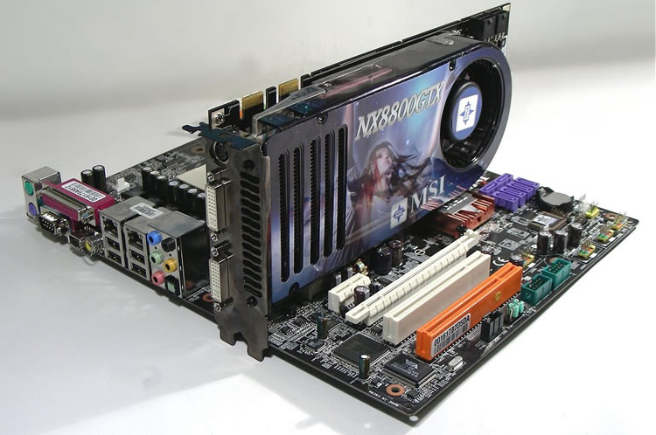

Рисунок 26 - Версия GeForce 8800 GTX от MSI

Остальные компоненты бизнес-стратегии Nvidia в отношении G80 стали реальностью в феврале и июне 2007 года. SDK (Software Development Kit) для платформы CUDA на языке C был выпущен в бета-версии, чтобы создать экосистему, использующую высокопараллельную природу GPU. Физический движок PhysX компании Nvidia, а также проекты распределенных вычислений, профессиональная виртуализация и OptiX, движок трассировки лучей компании Nvidia, являются наиболее известными приложениями, использующими CUDA.

И Nvidia, и ATI (теперь AMD) интегрировали все больше вычислительных функций в графический конвейер. ATI/AMD решили положиться на разработчиков и комитеты для пути OpenCL, в то время как у Nvidia были более ближайшие планы в отношении CUDA и высокопроизводительных вычислений.

С этой целью в июне Nvidia представила линейку математических сопроцессоров Tesla, изначально основанную на том же ядре G80, на котором уже работали GeForce и Quadro FX 4600/5600, а после длительной разработки, включавшей как минимум два (а возможно, и три) крупных отладочных мероприятия, AMD выпустила R600 в мае.

Из-за шумихи в прессе выпуск этой карты ожидался как ответ AMD на 8800 GTX, но то, что было представлено в виде HD 2900 XT, в значительной степени разочаровало. Это была карта верхнего среднего ценового диапазона с энергопотреблением платы для энтузиастов, потребляющая больше энергии, чем любое другое современное решение.

Масштаб ошибки с R600 имел глубокие последствия для ATI, побудив изменить стратегию, чтобы уложиться в будущие сроки и максимизировать возможности запуска. Исполнение улучшилось в RV770 (Evergreen), а также в сериях Northern и Southern Islands.

Помимо того, что R600 является самым большим на сегодняшний день графическим процессором ATI/AMD с площадью 420 мм², в нем реализован целый ряд первых достижений в области GPU. Это был первый чип AMD с поддержкой DirectX 10, первый и единственный GPU с 512-битной шиной памяти, первый чип для настольных ПК с тесселятором (который остался практически неиспользованным из-за безразличия разработчиков игр и отсутствия поддержки DirectX), первый GPU с интегрированной поддержкой аудио через HDMI, а также первый GPU с архитектурой VLIW, которая сохранилась в AMD до нынешней серии 8000. Кроме того, впервые после Radeon 7500 ATI/AMD не представила карту высшего уровня по отношению к цене и производительности конкурентов.

AMD обновила R600 до RV670, уменьшив размеры GPU с 80-нм техпроцесса TSMC до 55-нм, а также заменив 512-битную двунаправленную кольцевую шину памяти на более стандартную 256-битную. Это позволило вдвое сократить площадь матрицы R600, но при этом разместить почти столько же транзисторов (666 миллионов против 700 миллионов в R600). AMD также обновила графический процессор для DX10.1 и добавила поддержку PCI Express 2.0. Все это было достаточно хорошо, чтобы списать серию HD 2000 и конкурировать с GeForce 8800 GT и другими менее популярными картами.

В отсутствие GPU высокого класса компания AMD выпустила две карты с двумя GPU, а также бюджетные карты на базе RV620/635 в январе 2008 года. HD 3850 X2 была выпущена в апреле, а последняя карта под брендом All-In-Wonder, HD 3650, - в июне. Выпущенные с отполированным пакетом драйверов, карты с двумя GPU сразу же произвели впечатление на рецензентов и покупателей. HD 3870 X2 с комфортом стала самой быстрой картой, а HD 3850 X2 была не намного медленнее. В отличие от решения SLI от Nvidia, AMD ввела поддержку Crossfiring карт с общим ASIC.

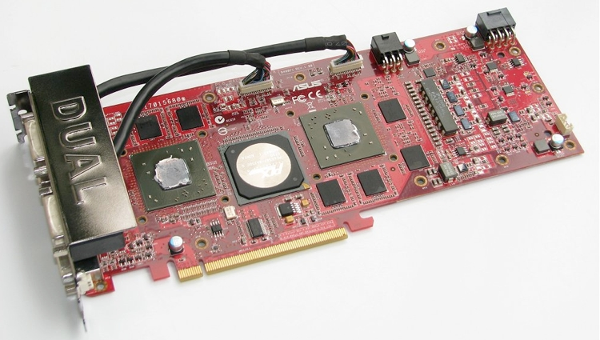

Рисунок 27 - Radeon HD 3870 X2 объединяет два графических процессора в одной карте

Продолжая успех G80, 29 октября компания Nvidia выпустила G92 под названием 8800 GT, получив широкое признание на технических сайтах, в основном благодаря очень конкурентоспособной цене. Находясь в диапазоне от $199 до $249, карта с 512 Мб памяти обеспечила производительность, которая превзошла 8800 GTS на базе G80. В основном она превосходила HD 2900 XT и HD 3870, которые появились на рынке через три недели после GT и в целом уступали GTX на 80%. Неудивительно, что это привело к дефициту 8800 GT в течение нескольких недель. Высокий спрос на нового соперника Nvidia и его братьев и сестер 8600 GS/GT помог компании достичь 71% доли дискретного рынка к концу года.

Вслед за GT, 11 декабря Nvidia выпустила 8800 GTS 512MB на базе G92. Хотя производительность на доллар в целом уступает GT, спасительным преимуществом GTS стало использование более производительных GPU, которые при разгоне практически сравнялись с GTX и дорогой 8800 Ultra.

История серии GeForce 8 была бы неполной без добавления досадного постскриптума - использования припоя с высоким содержанием свинца в BGA некоторых графических процессоров G86, G84, G73, G72/72M, а также графических чипсетов C51 и MCP67. Это, в сочетании с низкой температурой заливки, неадекватным охлаждением и интенсивным режимом циклов горячего/холодного охлаждения, вызвало чрезмерное количество отказов графики.

В середине 2008 года Nvidia перешла на эвтектический припой Hitachi (с высоким содержанием олова), используемый AMD, и значительно изменила однослотовый эталонный дизайн кулера 8800 GT, добавив больше лопастей вентилятора, а также изменив кожух для обеспечения более интенсивного воздушного потока. Предполагалось, что проблема недозаполнения затронула и G92, хотя двухслотовый дизайн 8800 GTS 512M и карты, оснащенные нереференсным кулером, не были сильно затронуты.

Компания понесла расходы в размере $475,9 млн. в связи с этой проблемой, что привело к резкому осуждению потребителей в отношении обоих OEM-производителей ноутбуков Nvidia, которые знали о проблеме еще до того, как она стала достоянием общественности. Место Nvidia в индустрии будет навсегда связано с этой самой низкой точкой в ее истории.

Если серия 8 стала технологическим триумфом для Nvidia, то серия 9 ознаменовала собой период стагнации. Изюминкой серии стала первая модель, представленная в феврале 2008 года. 9600 GT был основан на "новом" G94, который был не более чем урезанным G92 предыдущего года, построенным по тому же 65-нм техпроцессу TSMC.

Агрессивное снижение цен со стороны AMD на HD 3870 и HD 3850 наряду с падением цен на 8800 GS и GT от Nvidia привело к тому, что остальные модели серии 9 почти полностью перешли под знамя ребрендинга.

Первые 9800 GT были переименованием 8800 GT, а 8800 GTS (G92) превратилась в 9800 GTX. Переход на 55-нм техпроцесс TSMC позволил сократить площадь на 20% по сравнению с G92 и немного увеличить тактовую частоту для выпуска 9800 GTX+, идентичной OEM GTS 150, а также GTS 250, которая поступила в розничную продажу через пятнадцать месяцев после оригинальной карты 8-й серии.

Из-за позднего появления флагманской GT200 и того факта, что HD 3870 X2 от AMD стала лидером в гонке одноплатных карт, Nvidia прибегла к проверенной временем традиции удвоения GPU, соединив две 9800 GT вместе и создав 9800 GX2. Хотя она и выиграла гонку бенчмарков, большинство наблюдателей быстро заметили, что продажа двух 9800 GT по цене трех отдельных 9800 GT имеет в лучшем случае ограниченную привлекательность.

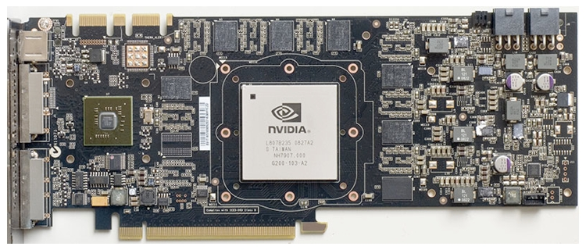

Рисунок 28 - Графический процессор Nvidia G200 на плате GTX 260

В июне Nvidia выпустила свои GTX 260 и GTX 280 с графическим процессором GT200, деталью площадью 576 мм², которая представляет собой самую большую производственную матрицу GPU на сегодняшний день (Larrabee от Intel оценивается в 600-700 мм²) и самый большой производственный чип любого типа, изготовленный TSMC.

GT200 подтвердил стремление Nvidia вывести GPGPU в центр внимания, включив в конструкцию специализированное оборудование двойной точности (FP64) и вычислительное оборудование. Архитектурные изменения, ориентированные на игры, были более скромными, но это не помешало Nvidia установить на 280-ю модель цену в $649 или выпустить драйверы 3D Vision (3D-игры и видео) в сочетании с 3D-очками с затвором и ИК-излучателем - очень дорогой комплект.

После появления HD 4870 и 4850 цены резко снизились: цена GTX 280 упала на 38% до 400 долларов, а GTX 260 - на 25% до 299 долларов.

AMD ответила на появление GT200 и G92 выпуском RV770. Первая карта, HD 4730, была выпущена 8 июня, а 25 июня появились HD 4850 и 4870. Презентация потеряла определенную значимость, поскольку произошла утечка спецификаций, и магазины начали продавать HD 4850 за неделю до истечения срока действия NDA - обычное явление сейчас, но в 2008 году оно было менее распространено.

Модели 4870 и 4850 стали первыми потребительскими видеокартами, использующими память GDDR5, которую Nvidia в конечном итоге внедрила восемнадцать месяцев спустя в GT 240 на базе GT215.

HD 4870 и 4850 заслужили восторженные отзывы благодаря обширному списку функций, включая звук 7.1 LPCM через HDMI, общей производительности и масштабированию с несколькими GPU и, конечно же, цене. Единственным недостатком карты была ее склонность к высоким локальным температурам компонентов регулирования напряжения в референсных платах, что вызывало непропорционально высокие показатели отказов и блокировок - особенно при использовании программного обеспечения burn-in, такого как Furmark.

В соответствии с принципами предыдущего поколения и "необходимостью" сократить двухмесячное правление GTX 280, AMD выпустила HD 4870 X2 в августе. Карта быстро закрепилась на вершине чартов бенчмарков в большинстве категорий, включая производительность, а также в категории шумовыделения и тепловыделения благодаря эталонному вентилятору.

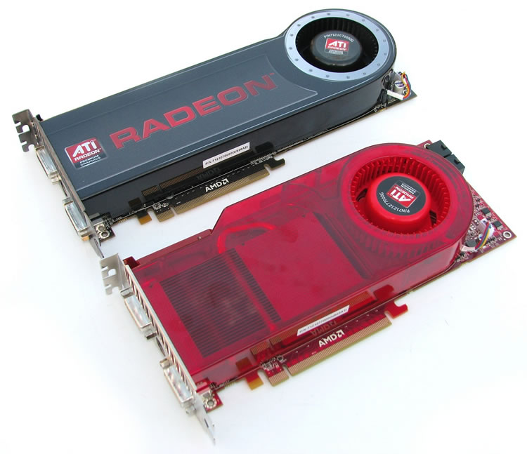

Рисунок 29 - Radeon HD 4870 X2 (сверху) и Radeon HD 4870

Январь 2009 года принес лишь незначительные изменения в линейку Nvidia, когда GT 200 перешел на 55-нм техпроцесс TSMC. 55 нм был использован в чипах ревизии B3, которые впервые увидели свет в сентябре предыдущего года в виде версии Core 216 для GTX 260. Компания предложила GTX 295, которая оснащена двумя урезанными (по ROPs и шине памяти) GT200-B3.

Вариант карты с одним GPU вышел в апреле под названием GTX 275. Но и AMD ответила на это: пересмотренная HD 4890 на базе RV790XT и HD 4770 (RV740), которая также стала первой 40-нм картой AMD.

HD 4770, хотя и не является самостоятельным крупным продуктом, дал AMD огромный опыт работы с проблемным 40-нм техпроцессом TSMC, который давал большие отклонения в утечке тока, а также высокий процент брака из-за неполного соединения металлических слоев в матрице GPU. Обладая такими знаниями, AMD смогла улучшить проблемы литейного процесса, с которыми столкнулась Nvidia при создании архитектуры Fermi - проблемы, которые не проявились в первоначальных миниатюрных 40-нм GPU Nvidia.

Nvidia выпустила свои первые 40-нм продукты в июле. Карты начального уровня GT216 и GT218 были представлены в виде GeForce 205, 210 и GT 220, все они были OEM-продуктами до октября, когда две последние поступили в розничную продажу. Они примечательны только тем, что являются первыми картами Nvidia с поддержкой DX10.1 - то, чего AMD достигла с HD 4870/4850 - а также улучшенными звуковыми возможностями с 7.1 аудио, LPCM аудио без потерь, битстримингом Dolby TrueHD/DTS-HD/-HD-MA и аудио через HDMI. Серия была нацелена на рынок домашних кинотеатров и в феврале 2010 года была переименована в серию 300.

За четыре месяца с сентября 2009 года по февраль 2010 года AMD провела тщательный запуск четырех графических процессоров (Cypress, Juniper, Redwood и Cedar), которые составили семейство Evergreen, начиная с топовой HD 5870, за которой через неделю последовала HD 5850.

Проблемный 40-нм техпроцесс TSMC нанес удар по способности AMD извлечь выгоду из отсутствия Fermi у Nvidia, поскольку высокий спрос превысил предложение. В значительной степени это было обусловлено тем, что AMD удалось приурочить выпуск Evergreen к выходу Windows 7 и принятию DirectX 11.

В то время как DX11 потребовалось время, чтобы продемонстрировать значительную ценность Evergreen, другая функция, представленная в HD 5000, оказала немедленное влияние в виде Eyefinity, которая опирается на гибкость DisplayPort, позволяя использовать до шести конвейеров отображения на плату. Они направляются на обычный ЦАП или комбинацию внутренних передатчиков TMDS и DisplayPort.

Предыдущие видеокарты обычно использовали комбинацию VGA, DVI и иногда HDMI, и все они требовали выделенного источника синхронизации для каждого выхода. Это увеличивало сложность, размер и количество выводов графического процессора. DisplayPort устранил необходимость в независимой синхронизации и открыл для AMD возможность интегрировать до шести конвейеров отображения в аппаратное обеспечение, в то время как программное обеспечение остается ответственным за обеспечение пользовательского опыта. Это включает компенсацию безеля и распределение дисплея по панелям с оптимальным разрешением.

Серия Evergreen стала лидером в своем классе (не считая проблем с фильтрацией текстур), при этом HD 5850 и HD 5770 привлекли большую часть экономных геймеров, а HD 5870 и HD 5970 с двумя GPU обеспечили непревзойденный уровень производительности и эффективности.

Nvidia наконец (мягко) выпустила свои первые платы Fermi шесть месяцев спустя, 12 апреля, в виде GTX 470 и 480. Ни одна из матриц компании не была полностью функциональной - как в случае с последующей GF104 - поэтому частота ядер Fermi была довольно консервативной для снижения энергопотребления, а пропускная способность памяти была ниже из-за неопытности Nvidia в работе с вводом/выводом GDDR5.

Менее чем оптимальный выход на 40-нм техпроцессе TSMC, который уже вызвал проблемы с поставками для AMD, значительно увеличился благодаря размеру кристалла GF100 Fermi, составляющему 529 мм². Учитывая неразрывную связь между размерами кристалла, выходом, потребляемой мощностью и тепловыделением, серия 400 от Nvidia заплатила высокую цену за игровую производительность по сравнению с линейкой AMD.

Варианты Quadro и Tesla для GF100 практически не пострадали на рынке, если вообще пострадали, благодаря существующей экосистеме на профессиональных рынках. Одним из аспектов презентации, который не разочаровал, было внедрение сглаживания с суперсэмплированием прозрачности (TrSSAA), которое должно было использоваться вместе с встроенным сэмплированием покрытия (CSAA).

В то время как GTX 480 была встречена сдержанно, второй чип Fermi от Nvidia, основной GF104 в GTX 460, имел монументальный успех. Он предлагал хорошую производительность по отличной цене: 192 бит/768 МБ стоил $199, а 256 бит/1 ГБ - $229. Было выпущено множество нереференсных и разогнанных на заводе карт со значительным запасом разгона благодаря консервативным референсным тактовым частотам, выбранным Nvidia для снижения энергопотребления.

Отчасти положительный прием 460-й модели обусловлен тем, что после появления GF100 ожидания были приглушены. Предполагалось, что GF104 будет не более чем половиной GF100 и будет ужасно страдать рядом с GPU Cypress от AMD. Это оказалось неверным. Второй сюрприз ожидал "экспертов" блогов, а также AMD, когда Nvidia представила обновленную версию GF100, GF110, в ноябре.

Обновленная часть достигла того, что не удалось ее предшественнице - а именно, включение всего чипа. В результате GTX 570 и 580 стали тем, чем должна была стать оригинальная серия 400.

Barts, первый графический процессор AMD серии Northern Islands, появился в октябре. Являясь скорее эволюцией Evergreen, Barts был разработан для снижения производственных затрат за счет использования матрицы Cypress. Вместо существенного увеличения производительности GPU стремился сравняться с предыдущими моделями HD 5830 и HD 5850, но при этом существенно сэкономить на размере GPU. AMD сократила количество потоковых процессоров (шейдеров), переработала и уменьшила физический размер контроллера памяти (и связанное с этим снижение скорости памяти), а также убрала возможность выполнять вычисления с двойной точностью. Однако в Barts была улучшена тесселяция по сравнению с Evergreen.

Хотя рост производительности не был значительным, AMD усовершенствовала некоторые аспекты технологии дисплеев. DisplayPort был доведен до версии 1.2 (возможность управления несколькими мониторами от одного порта, обновление до 120 Гц для дисплеев высокого разрешения и передача битового потока аудио), HDMI - до версии 1.4a (воспроизведение видео 3D 1080p, разрешение экрана 4K), и компания добавила обновленный декодер видео с поддержкой DivX.

AMD также улучшила набор функций драйвера, представив морфологическое сглаживание (MLAA) - фильтр размытия, который был разработан на основе постобработки, и чья функциональность - особенно на старте - была очень слабой.

Появление HD 6970 и HD 6950 добавило обычный режим AA в драйвер Catalyst с EQAA (Enhanced Quality AA), а AMD также реализовала эмбриональную поддержку HD3D, которая в лучшем случае была нестабильной, и динамическое энергопотребление, на этот раз профилированное с помощью PowerTune.

В целом, части Cayman были лучше, чем чипы Fermi первого поколения. Они должны были превзойти их, но отставали от второго поколения (GTX 500s) на несколько процентных пунктов, а последующие выпуски драйверов от обоих лагерей еще больше увеличили разброс.

Выпуск Cayman в ноябре был отложен на месяц, а HD 6970 и 6950 были выпущены 15 декабря, и они представляли собой (кратковременный) отход от архитектуры VLIW5, которую ATI/AMD постоянно использовала начиная с серии R300. Вместо этого компания использовала VLIW4, которая отказалась от пятого блока выполнения специальных функций (или трансцендентных) в каждом блоке потоковой обработки.

Это было сделано для того, чтобы снять избыток ресурсов для игр DX9 (и более ранних версий), одновременно добавив более ориентированную на вычисления реорганизацию графического конвейера.

Интегрированная графика в APU серий Trinity и Richland - единственные другие компоненты с VLIW4, и хотя новейшая графическая архитектура AMD основана на GCN (Graphics Core Next), VLIW5 продолжает жить в серии HD 8000 в качестве ребрендинга GPU начального уровня Evergreen.

Как и в случае с GF100/GF110, преемник GTX 460 - GTX 560 Ti - появился в январе 2011 года. Эта карта на базе GF114 имела полностью функциональный переработанный GF104 и оказалась такой же надежной и универсальной, как и ее предшественница. Она предлагала огромное количество нереференсных интерпретаций с заводским разгоном и без него.

В ответ AMD сразу же снизила стоимость своих HD 6950 и 6870, поэтому преимущество GTX 560 Ti по соотношению цена/производительность исчезло еще во время написания обзоров. С учетом скидок, предлагаемых по почте многими партнерами по производству плат, HD 6950 - особенно версия с 1 ГБ - стала более привлекательной покупкой.

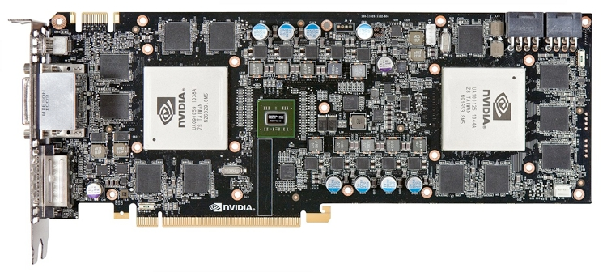

Рисунок 30 - Референсная плата Nvidia GeForce GTX 590

Вторая крупная презентация компании Nvidia в 2011 году, состоявшаяся 26 марта, началась с шумихи. GTX 590 объединила две полнофункциональные GF110 на одной печатной плате. PR-воздействие началось практически сразу.

На платах использовался драйвер, который не позволял в нужной степени ограничивать мощность, и в паре с BIOS, который допускал высокое напряжение. Этот недосмотр позволил агрессивному перенапряжению привести к взрывам МОП-транзисторов. Nvidia исправила ситуацию с помощью более сдержанного BIOS и драйвера, но действия в день запуска вызвали появление нескольких язвительных отзывов и, по крайней мере, одного популярного видеоролика на YouTube. GTX 590 достигла не более чем паритета производительности с HD 6990, собственной двойной картой AMD двухнедельной давности.

Не имея явного победителя в бенчмарках, эти продукты вызвали нескончаемый поток дебатов на форумах, начиная от масштабирования с несколькими GPU, наличия на складе, актуальности бенчмарков, методологии тестирования и заканчивая взрывающимися 590-ми.

Преемники AMD Northern Islands, Southern Islands, начали ступенчатый график выпуска серии, начав 9 января с флагманской HD 7970. Это была первая карта с интерфейсом PCI-E 3.0 и первый представитель архитектуры AMD GCN, построенной на 28-нм технологическом узле TSMC. Всего три недели спустя к 7970 присоединилась вторая карта на базе Tahiti, HD 7950, а 15 февраля последовали карты Cape Verde. Производительная карта Pitcairn на базе GPU поступила на полки магазинов месяцем позже, в марте.

Одним из бонусов частей Tahiti стало подтверждение того, что AMD оставила много неиспользованной производительности, доступной с помощью разгона. Это был компромисс между энергопотреблением и тепловыделением в сравнении с тактовой частотой, но привело к консервативным частотам ядра и памяти. Необходимость максимизировать выход продукции и недооценка Nvidia GTX 680/670 на базе Kepler, возможно, также вошли в уравнение. Карты были хороши, но не обеспечили впечатляющих игровых улучшений по сравнению с предыдущими 40-нм платами. Это, в сочетании с менее конкурентоспособной ценой, которая была характерна для AMD со времен серии HD 2000, отсутствием WHQL-драйверов в течение двух месяцев и неработающим движком Video Codec Engine (VCE), умерило энтузиазм многих потенциальных пользователей и рецензентов.

Nvidia продолжила расширять набор функций в графических процессорах, представив архитектуру Kepler.

В предыдущих поколениях Nvidia выпускала наиболее сложные чипы, чтобы удовлетворить запросы игрового сообщества высокого класса и начать длительный процесс проверки профессиональных моделей (Tesla/Quadro). Такой подход не принес компании особых успехов в предыдущих поколениях, поэтому, похоже, более компактный GK107 и ориентированный на производительность GK104 получили приоритет над "зверским" GK110.

Предположительно, GK107 был необходим, поскольку Nvidia должна была выполнить значительные мобильные контракты с OEM-производителями, а GK104 был нужен для рынка настольных ПК премиум-класса. Оба GPU поставлялись как чипы ревизии A2. Мобильные GK107 (GT 640M/650M, GTX 660M) начали поставляться OEM-производителям в феврале и были официально анонсированы 22 марта, в тот же день, когда Nvidia представила GTX 680 на базе GK104.

Еще одним отступлением от последних разработок Nvidia в области GPU стало то, что шейдер работает на той же частоте, что и ядро. Начиная с серии GeForce 8, Nvidia использовала шейдер, работающий как минимум в два раза чаще ядра - до 2,67 раз в 9 серии и ровно в два раза в 400 и 500.

Основанием для изменения послужило то, что компания Nvidia сместила акцент (в потребительских настольных/мобильных системах) с абсолютной производительности на эффективность на ватт. Большее количество ядер, работающих на более низкой скорости, более эффективно для параллельных рабочих нагрузок, чем меньшее количество ядер, работающих на удвоенной частоте. По сути, это было усовершенствование парадигмы GPU против CPU (много ядер, низкая частота, высокая пропускная способность и задержка против нескольких ядер, высокая частота, низкая пропускная способность и задержка).

Снижение тактовой частоты шейдеров также имеет преимущество снижения энергопотребления, и Nvidia еще больше сэкономила на дизайне, резко сократив количество доступных блоков двойной точности, а также уменьшив ширину шины до более стандартной 256-битной. Эти изменения, наряду с относительно скромной базовой скоростью ядра, дополненной функцией динамического разгона (разгон по требованию), позволили создать гораздо более сбалансированный продукт - хотя и в ущерб вычислительным способностям. Однако если бы Nvidia сохранила вычислительную функциональность и пропускную способность Fermi, ее бы высмеяли за создание большого, горячего, энергоемкого дизайна. Законы физики снова превратили проектирование чипов в искусство компромисса.

И снова Nvidia выпустила плату с двумя GPU. Благодаря улучшенной энергоэффективности GK104, GTX 690 - это, по сути, две GTX 680 в SLI. Единственное различие заключается в том, что максимальная частота ядра (boost) у 690 на 52 МГц ниже. Хотя производительность все еще зависит от прихоти драйвера SLI-профилирования, функциональность карты первоклассная, а ее эстетика достойна брендинга ограниченной серии.

GK 110 - это отход от обычной практики Nvidia, когда GPU выпускается сначала под маркой GeForce. Впервые появившись под названием Tesla K20, карта была запрошена в большом количестве для контрактов на суперкомпьютеры, более 22 000 потребовалось для систем Cray XK7 Titan от ORNL, Blue Waters от NCSA, швейцарских CSCS Todi и Piz Daint.

Потребителям пришлось ждать шесть месяцев, прежде чем GK110 появился в виде GeForce. Карту назвали GTX Titan, отсутствие цифрового номера модели усиливает желание Nvidia рассматривать ее как модель, отдельную от существующей (и, вероятно, следующей) серии Kepler. При цене в 999 долларов Titan ориентирован на ультра-энтузиастов и бенчмаркеров. Nvidia также расширила привлекательность для исследователей и профессионалов с ограниченным бюджетом, поскольку впервые компания позволила карте GeForce сохранить ту же вычислительную функциональность, что и ее профессиональные собратья Tesla и Quadro.

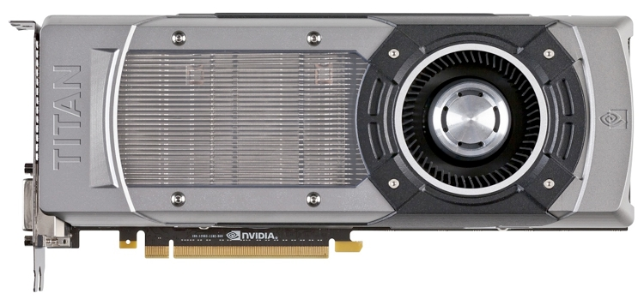

Рисунок 31 - Nvidia GeForce GTX Titan

Карта быстро завоевала статус лидера в игровых бенчмарках, что особенно заметно в мультимониторных разрешениях с применением суперсэмплированного сглаживания. Однако равнодушная поддержка драйверов OpenCL компанией Nvidia и всплеск недавних игровых игр, связанных с программой Gaming Evolved от AMD, ослабили влияние Titan в той же степени, что и его непомерно высокая цена.

В июне AMD сыграла в "я тоже", предложив HD 7970 GHz Edition - скачок частоты ядра на 75 МГц с возможностью увеличения еще на 50 МГц (в отличие от динамически настраиваемой версии, предлагаемой Nvidia). Версия GHz Edition представляет собой частоту, с которой карта, вероятно, должна была стартовать в январе.

К сожалению для AMD, рынок, на который была нацелена эта SKU, уже определил, что стандартная модель в целом способна обеспечить такую же (если не лучшую) производительность с помощью разгона при значительно более низкой цене и более низком напряжении ядра. Вслед за HD 7970 GHz Edition компания AMD выпустила HD 7950 Boost.

В 2013 году Nvidia и AMD, похоже, сражались за долю рынка дискретных графических решений, которая сокращалась по мере того, как разработка игр и разрешение экрана не соответствовали успехам интегрированной графики. В начале 2002 года доля Intel на рынке графики для ПК составляла 14%. С появлением чипсетов Extreme Graphics (830-865) доля компании выросла до 33%, затем до 38% с чипсетами третьего и четвертого поколения DX 9, а к 2013 году эта цифра составила более 50% с серией DX10 GMA 4500.

Интеграция графического процессора в CPU означала, что Intel отвечает за поставку около 60% графических решений для ПК.

Потребность в новых графических продуктах становилась все менее очевидной с каждым последующим поколением.

В то время большинство игр базировалось на API десятилетней давности (DX 9 стал доступен в декабре 2002 года), поэтому улучшение изображения в играх все меньше ориентировалось на загрузку GPU и все больше на фильтрацию после обработки. Зависимость от растеризации сохранялась, поскольку трассировка лучей оказалась труднораскалываемым орешком - до сих пор, спустя много лет.

Все это указывало на то, что аппаратным наркоманам будет не с чем возиться, если только не произойдет фундаментальная эволюция игровых движков или не появятся доступные дисплеи сверхвысокого разрешения.

# (2013 - 2023) Новая ступень технологий GPU

В четвертой части истории современного графического процессора мы достигли момента, когда рынок состоял из трех конкурентов: AMD, Intel и Nvidia. К 2013 году все они шли по схожему пути развития своей архитектуры, и все они были нацелены на ПК и рабочие станции. Это было продиктовано направлением рендеринга, требованиями графических API и более широким применением GPU в вычислениях и искусственном интеллекте.

Однако в последующие годы графические процессоры стали одними из самых крупных, сложных и дорогих компонентов, которые можно было найти практически в любом вычислительном устройстве.

В 2014 году большинство крупных производителей выпустили новые архитектуры, а также множество продуктов, использующих старые технологии. В случае AMD, их линейка почти полностью состояла из предыдущих систем. На рынке настольных ПК мы получили модели, использующие графическое ядро Graphics Core Next (GCN) 1.0 и еще более старую архитектуру TeraScale 2. Хорошим примером первой была Radeon R9 280, выпущенная в марте.

Это был ребрендинг Radeon HD 7950, выпущенной двумя годами ранее, но, по крайней мере, у AMD хватило ума выпустить ее по более низкой цене по сравнению с первой итерацией. Вскоре после этого продукта появилась Radeon R9 295X на базе GCN 2.0, и она была полной противоположностью модели 280.

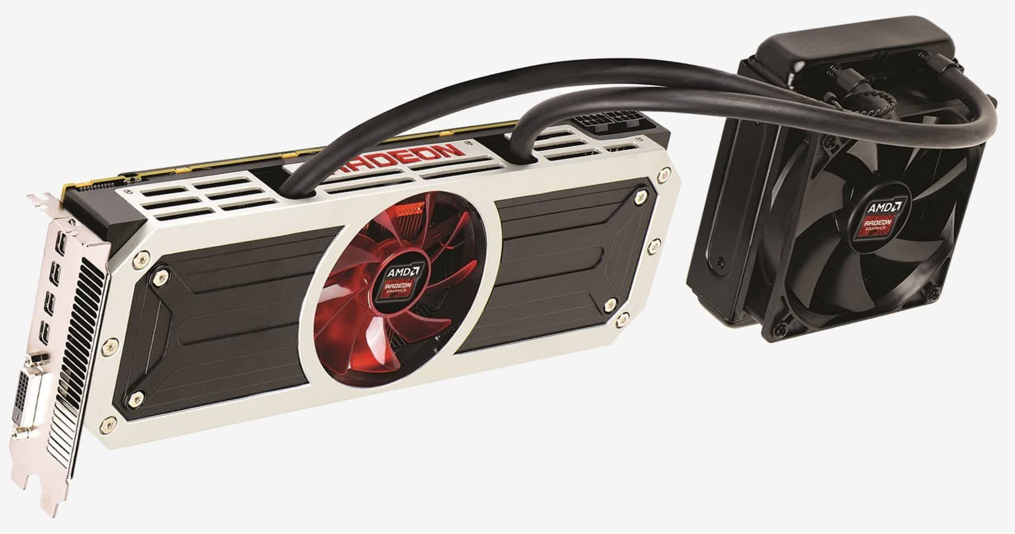

Рисунок 32 - Старая удвоенная технология.

Обладая двумя графическими процессорами, специальной системой водяного охлаждения и ценой в 1499 долларов США, она сразу же попала в верхние строчки таблиц производительности, и мы были приятно удивлены тем, насколько она была хороша (несмотря на ее ошеломляющую стоимость).

В сентябре 2014 года AMD выпустила Radeon R9 285 - эта карта оснащена новым чипом с обновленной архитектурой GCN, которая принесла незначительные улучшения в кэш-памяти и системе тесселяции. При цене 250 долларов США она была призвана заменить старую R9 280 и имела более высокие тактовые частоты. Однако она была лишь незначительно быстрее, поскольку имела на 25% меньшую пропускную способность памяти.

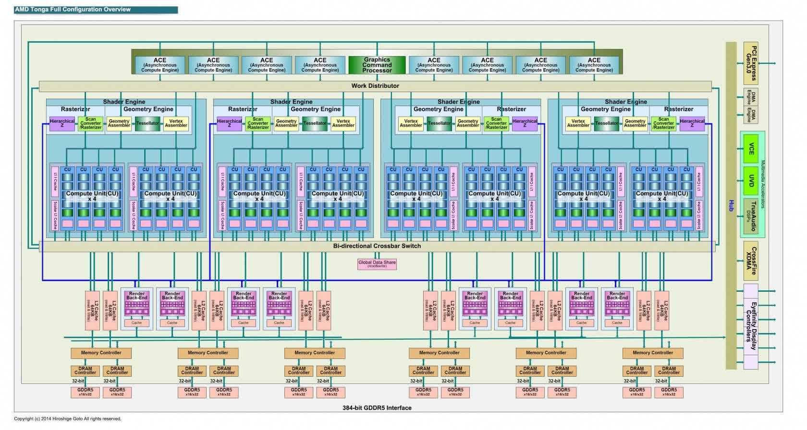

Рисунок 33Схема первого графического процессора AMD GCN 3.0 - у R9 285 были отключены четыре контроллера памяти.

Может показаться странным, что AMD добилась столь незначительного прогресса с GCN 3.0, но в то время компания боролась с большими долгами и низким уровнем операционного дохода; чтобы бороться с этим, она сосредоточилась на более прибыльных рынках, таких как системы с низким энергопотреблением и полузаказные проекты.

В отличие от них, судьба Nvidia в том году была в целом благополучной. Несмотря на некоторые странные решения в отношении продуктов, они стабильно увеличивали как выручку, так и чистый доход. Как и AMD, они использовали старые системы, обновленные системы и новую архитектуру (Maxwell) - в случае с последней, она не была использована в топовой, ореольной модели, а вместо этого появилась в предложении среднего ценового диапазона за 150 долларов.

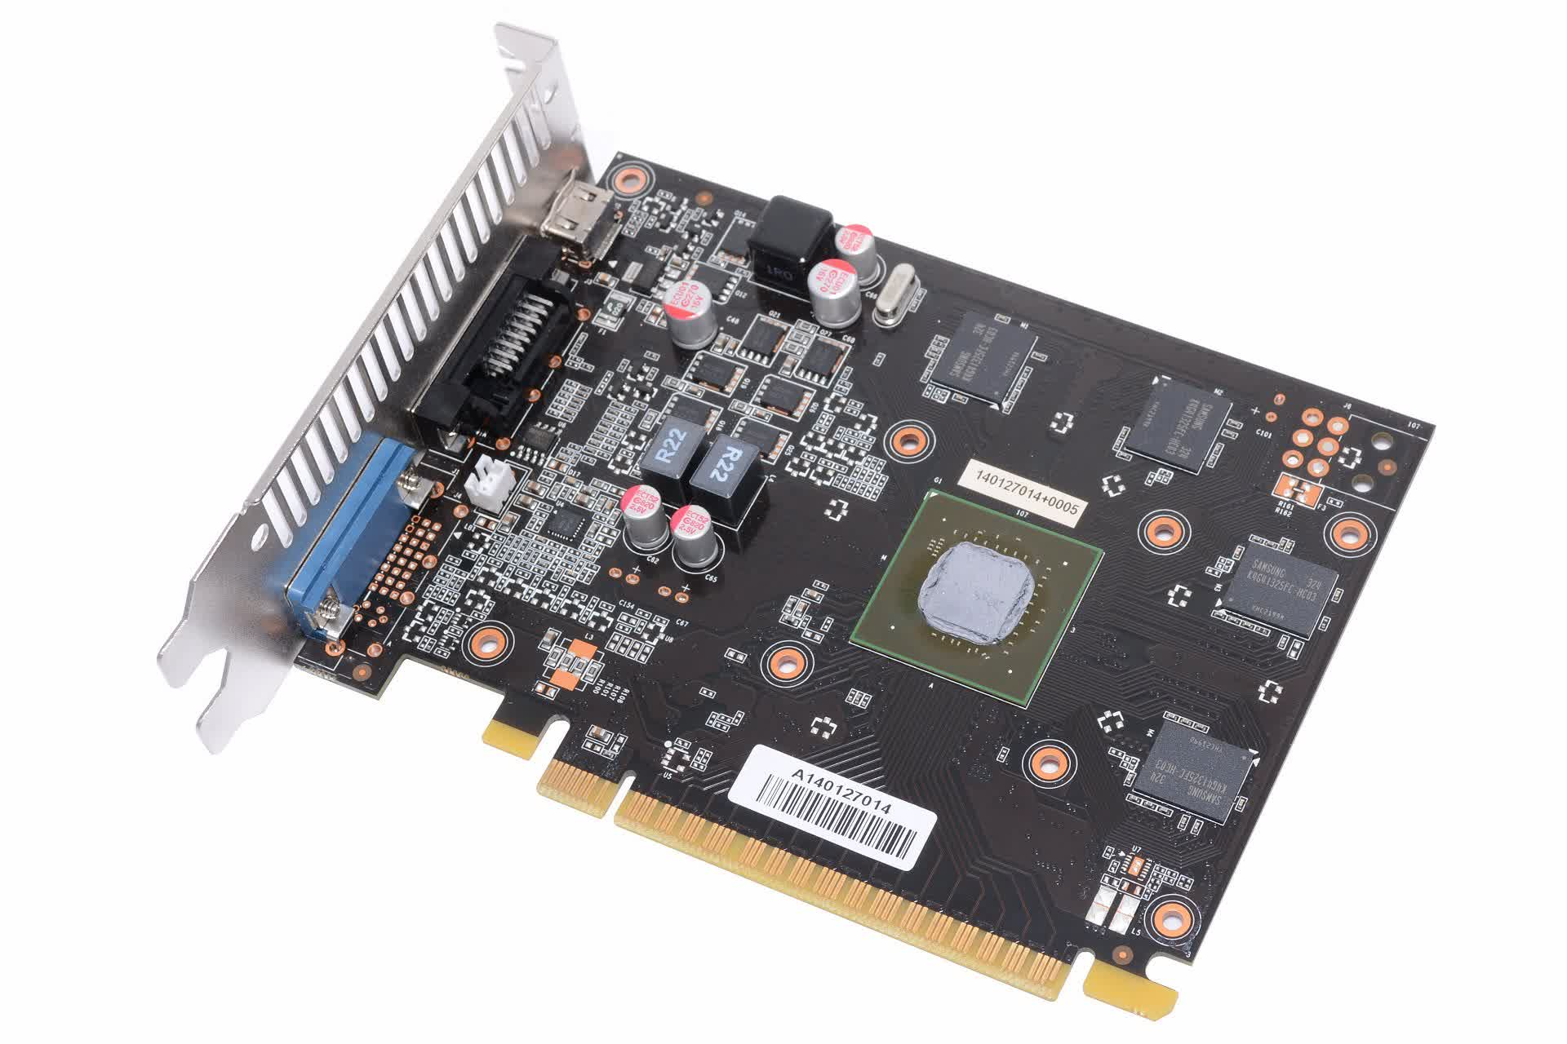

Рисунок 34 - Не самый лучший выбор новой арзитектуры.

GeForce GTX 750 Ti была разработана для конкуренции с Radeon R7 265 от AMD. Несмотря на новые технологии, она в целом не была такой быстрой, как Radeon. Если бы это было все, что Nvidia предложила в феврале 2014 года, можно было бы подумать, что они теряют темп.

Это усугубилось тем, что без всякой шумихи Nvidia обновила свою лучшую линейку - GeForce GTX Titan - просто добавив слово "Black" и немного увеличив тактовую частоту. При цене $999 она была не дороже своей предшественницы, но вряд ли попала в заголовки новостей.

Чтобы противостоять Radeon R9 295X2 от AMD, выпущенной в апреле, Nvidia представила Titan Z в следующем месяце. Будучи упражнением в чистом высокомерии, она привлекла к себе огромное внимание по совершенно неправильным причинам.

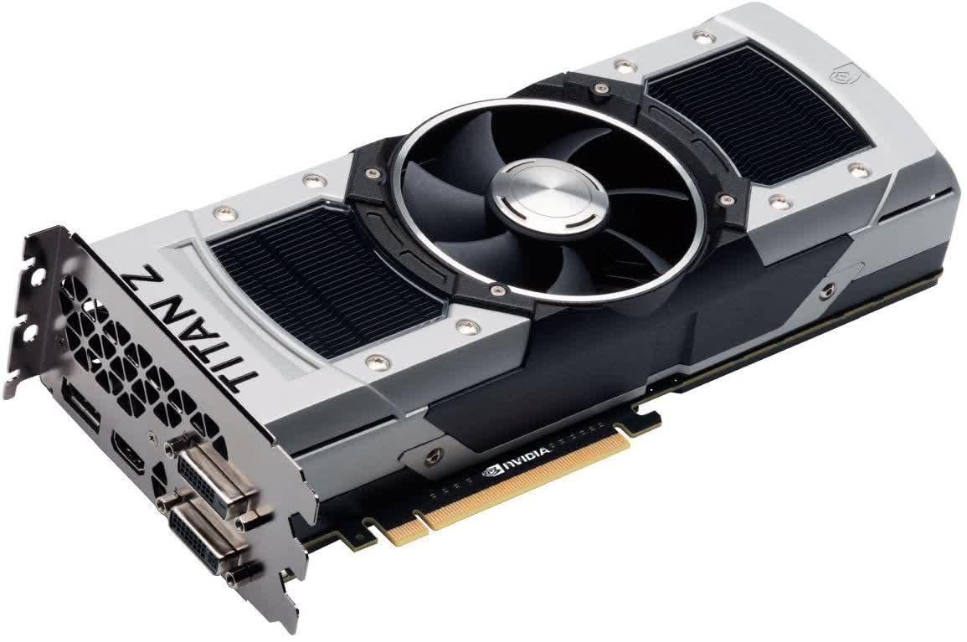

Рисунок 35 - Большой размер с высокой ценой.

Почти ни один образец не был предоставлен рецензентам для анализа, и никто из них не захотел лично выложить за него $2,999. Те немногие, кому удалось протестировать ее, отметили, что общая производительность была менее чем идеальной для такого дорогого продукта - в целом хуже, чем у R9 295X2 и двух старших карт Nvidia GeForce GTX 780 Ti в SLI.

Ситуация значительно улучшилась в сентябре, когда в магазинах появилась серия GeForce GTX 900, хотя в наличии было только две модели.

GeForce GTX 980 и 970 оснащены чипами на базе Maxwell, хотя и с небольшими изменениями, и сразу же попали во множество заголовков. Первый из них касался цены: при цене $529 и $329 соответственно, новые модели были дешевле, чем GTX 780 и 770 на старте продаж. Производительность была на высоте, конкурируя с предложениями AMD и собственным каталогом Nvidia.

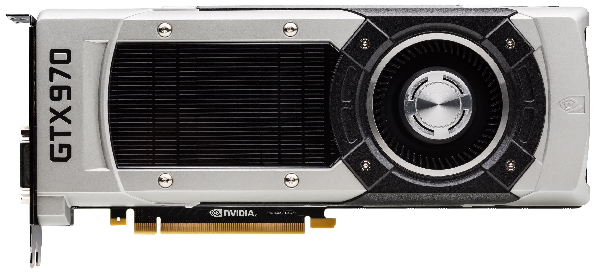

Рисунок 36 - GTX 970

В целом, это должно было стать успешным завершением года для Nvidia, но GTX 970 скрывала "особенность", которая быстро свела на нет всю хорошую прессу, полученную при запуске новой серии.

В спецификации модели было указано, что она оснащена 4 ГБ памяти GDDR5 со скоростью 7 Гбит/с на 256-битной шине - по сути, такой же, как и у GTX 980. Подробности связаны с заявлением о том, что графический процессор оснащен 64 ROPs (render output units) и 2 МБ кэша L2.

Однако Nvidia умолчала о том, что это не совсем так - у нее было только 56 ROP и 1,75 МБ кэша L2, что означало, что шина памяти должна была быть только 224-битной и, следовательно, всего 3,5 ГБ оперативной памяти. Так где же были остальные 0,5 ГБ?

Они действительно были там, так что это были "4 ГБ на 256-битной шине", но не так, как в GTX 980. Благодаря конфигурации портов кроссбара и контроллеров памяти, система могла читать/писать параллельно через 224-битное соединение с 3,5 ГБ или использовать одну 32-битную шину для оставшихся 0,5 ГБ.

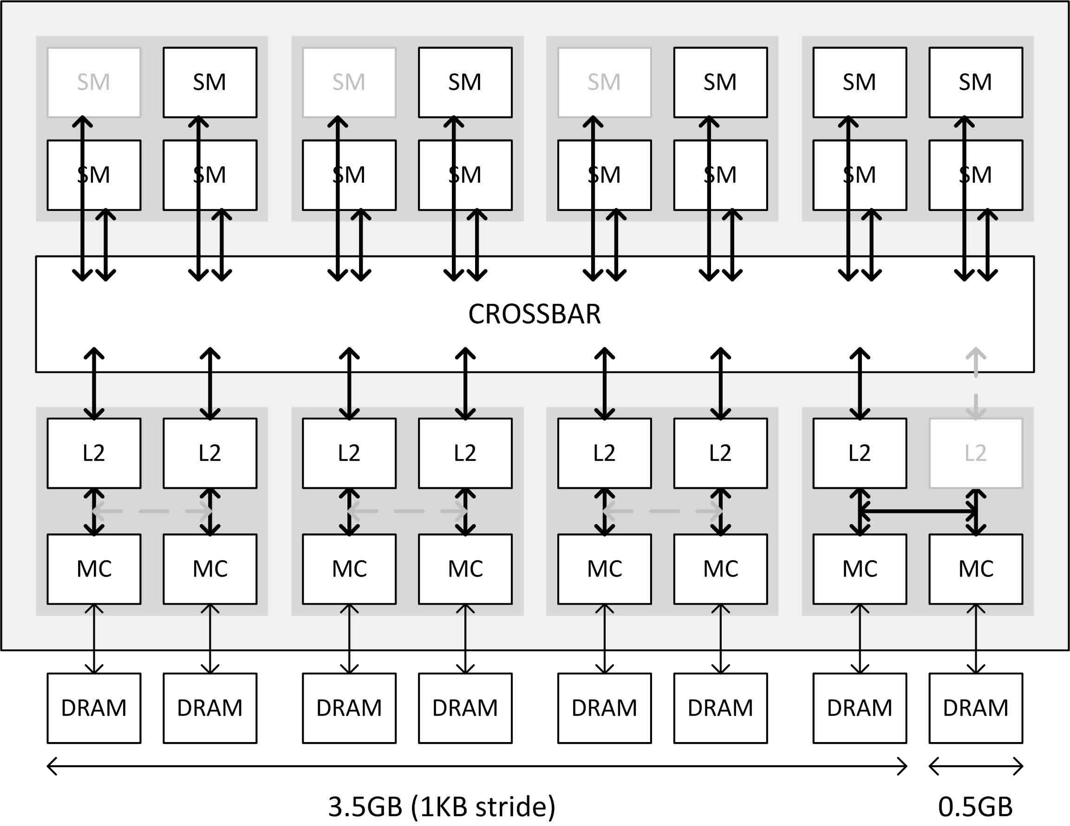

Рисунок 37 - При отключенном блоке кэша L2 в GTX 970 доступ к последним 0,5 ГБ сильно снижался

Когда стало известно об этом явном обмане, компания Nvidia поспешила объяснить ситуацию, обвинив в ошибке при публикации документов для прессы.

Они предоставили объяснение настройки (как показано на изображении выше) и извинились за ошибку, указав, что конфигурация ROP+память на самом деле не была проблемой и была полностью преднамеренной. Но ущерб был нанесен, и два года спустя они были вынуждены предложить компенсацию по многочисленным коллективным искам и публично предложили 30 долларов всем покупателям GTX 970.

В 2014 году компания Intel также выпустила новую архитектуру под кодовым названием Gen8, которая стала основной частью процессоров линейки Broadwell. Интегрированные графические процессоры почти никогда не вызывают интереса, несмотря на то, что они занимают столь значительную часть процессорной матрицы, но в этой конструкции были отмечены некоторые заметные улучшения по сравнению с предшественниками.

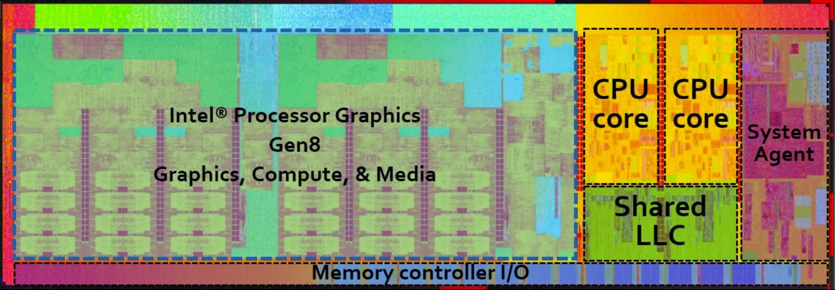

Рисунок 38 - Core i5 был мощнее по GPU, чем CPU, в 2014 году

Обе пары процессоров SIMD (single instruction, multiple data) в EU (Execution Units) теперь могут обрабатывать целочисленные операции и операции с плавающей запятой, тогда как раньше это делала только одна пара. Эффективное удвоение пропускной способности целочисленных операций было дополнено поддержкой форматов данных FP16 - опять же, с удвоенной скоростью.

Эти изменения позволили крошечным GPU приблизиться к архитектурным возможностям чипов AMD и Nvidia, однако недостаточное количество EU, текстурных блоков и ROP по-прежнему не позволяло использовать их в играх.

Не то чтобы маленькие графические процессоры были не способны запускать достойные игры...

В мире смартфонов компания Apple выпустила в сентябре iPhone 6 на базе разработанной ею SoC A8 (система-на-чипе). Этот процессор использовал лицензированные структуры CPU и GPU от Arm и PowerVR, но последний также содержал несколько пользовательских блоков, изготовленных самой Apple.

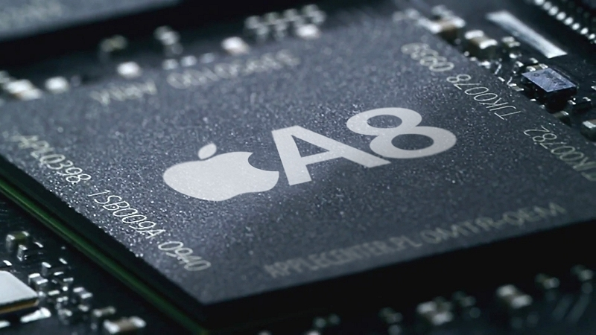

Рисунок 39 - A8

Apple представила свой новый API Metal. Этот набор библиотек включал графические и вычислительные шейдеры, оптимизированные для графических процессоров iPhone и iPad. Со временем разработчики познакомились с этим программным обеспечением, и оно дало продуктам Apple явное преимущество в производительности перед конкурентами.

Потребность в лучшем управлении программированием и библиотеках с низкой задержкой была характерна не только для смартфонов. За кулисами Khronos Group (консорциум отраслевых организаций) начал работу над созданием преемника OpenGL - целью было создание кросс-платформенного графического и вычислительного API, основанного на работе AMD с их программным обеспечением Mantle.

И программное обеспечение должно было стать важнейшей особенностью следующего года.

Во многих отношениях 2015 год стал повторением предыдущего. AMD выпустила около 30 различных видеокарт, причем в подавляющем большинстве из них использовались старые архитектуры GCN 1.0 или 2.0.

Однако ветеран производства кремниевых чипов применил дробовой подход к планированию выпуска продуктов. В июне всего одна неделя отделяла появление Radeon R9 390X на базе GCN 2.0 (по сути, R9 295X2 с одним GPU и увеличенной тактовой частотой) и совершенно новой Radeon R9 Fury X.

Хотя разница между этими двумя моделями составляет 200 долларов, более дорогая Fury смогла оправдать эту цену. Графический процессор площадью 596 мм2 под кодовым названием Fiji содержал 4096 шейдерных блоков - на 45% больше, чем 390X. Это также была первая видеокарта потребительского уровня, использующая HBM (память с высокой пропускной способностью).

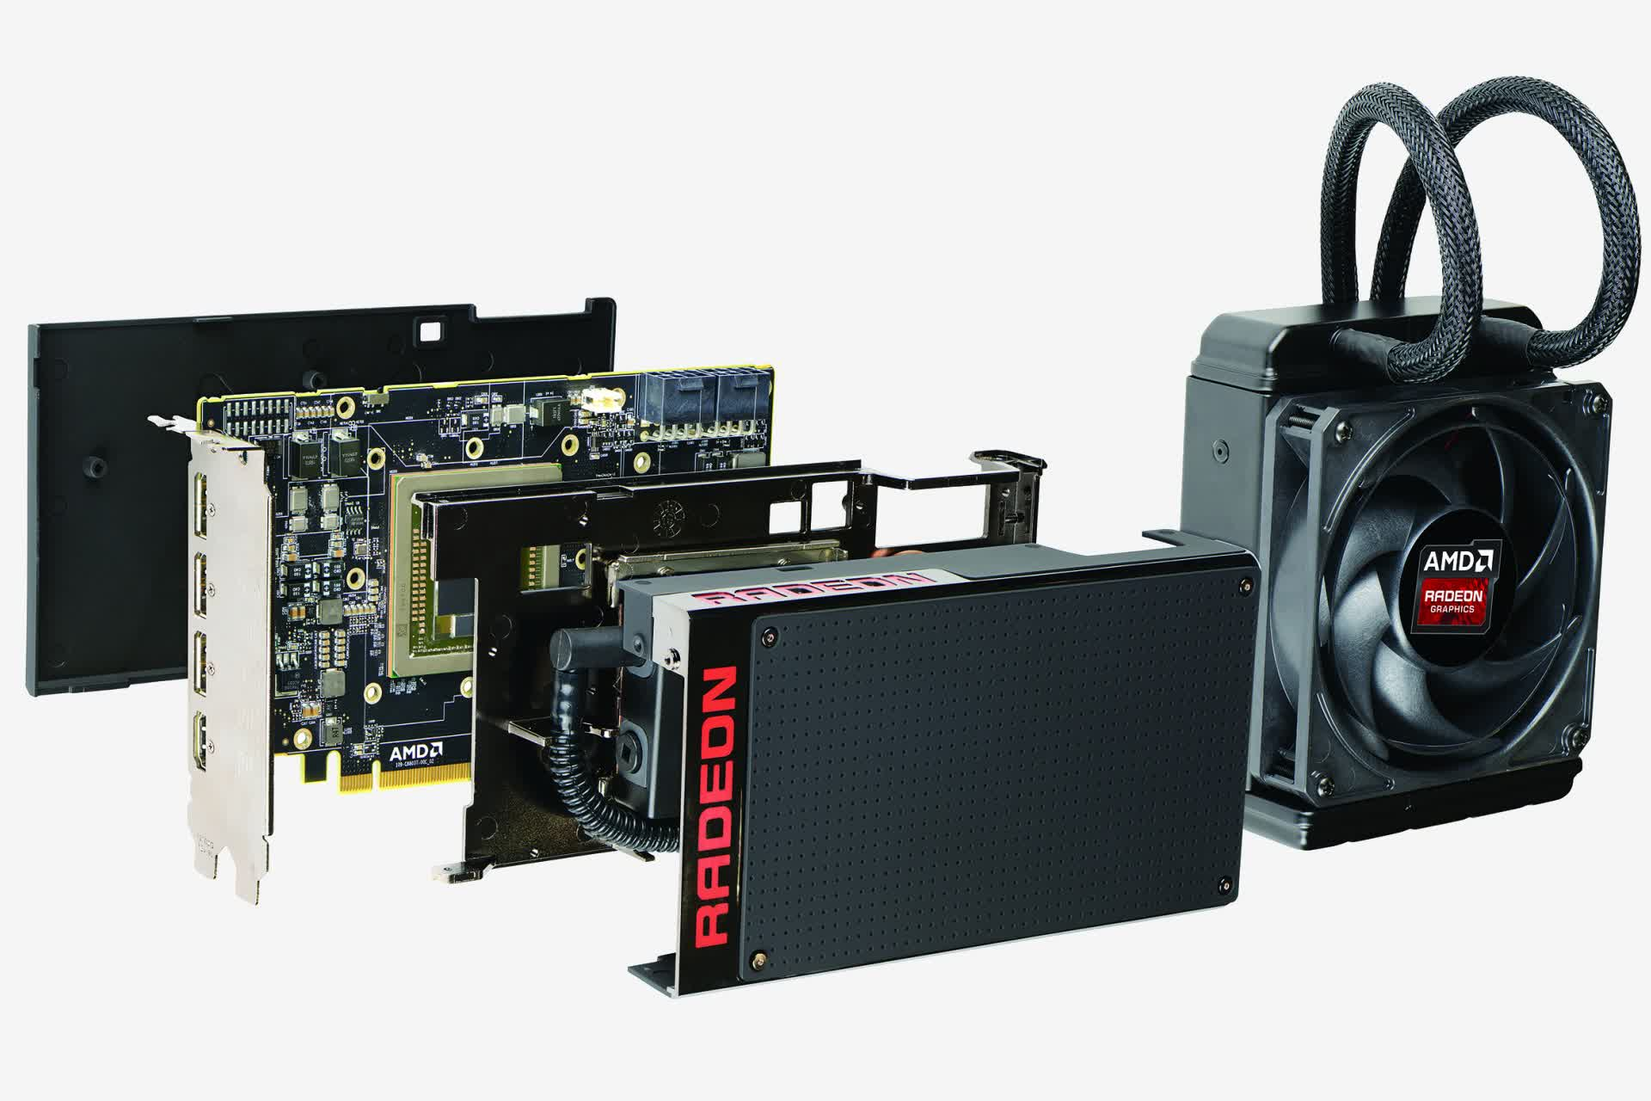

Рисунок 40 - Миниатюрная видеокарта с массивным GPU - это должна была быть Radeon R9 Fury X

Эта технология предполагает укладку микросхем DRAM друг на друга и проведение через них межсоединений. В итоге получилась более компактная система, обеспечивающая большую пропускную способность памяти, хотя и не более 4 Гб в общей сложности, для первой итерации.

Но за все эти шейдеры и новую причудливую оперативную память пришлось заплатить - как в прямом, так и в переносном смысле. Пиковое энергопотребление было высоким (хотя и не больше, чем у R9 390X), и у дизайна AMD были проблемы с температурой. Поэтому Fury X продавалась с интегрированной системой водяного охлаждения, которая оказалась очень эффективной.

Версия без X работала достаточно прохладно, чтобы не нуждаться в ней, благодаря более низким тактовым частотам и отключенным 8 вычислительным блокам, а все сторонние варианты этой модели использовали традиционные комбинации радиаторов и вентиляторов. Как и Radeon R9 Nano, детская версия Fury X от AMD, которая появилась на рынке месяцем позже.

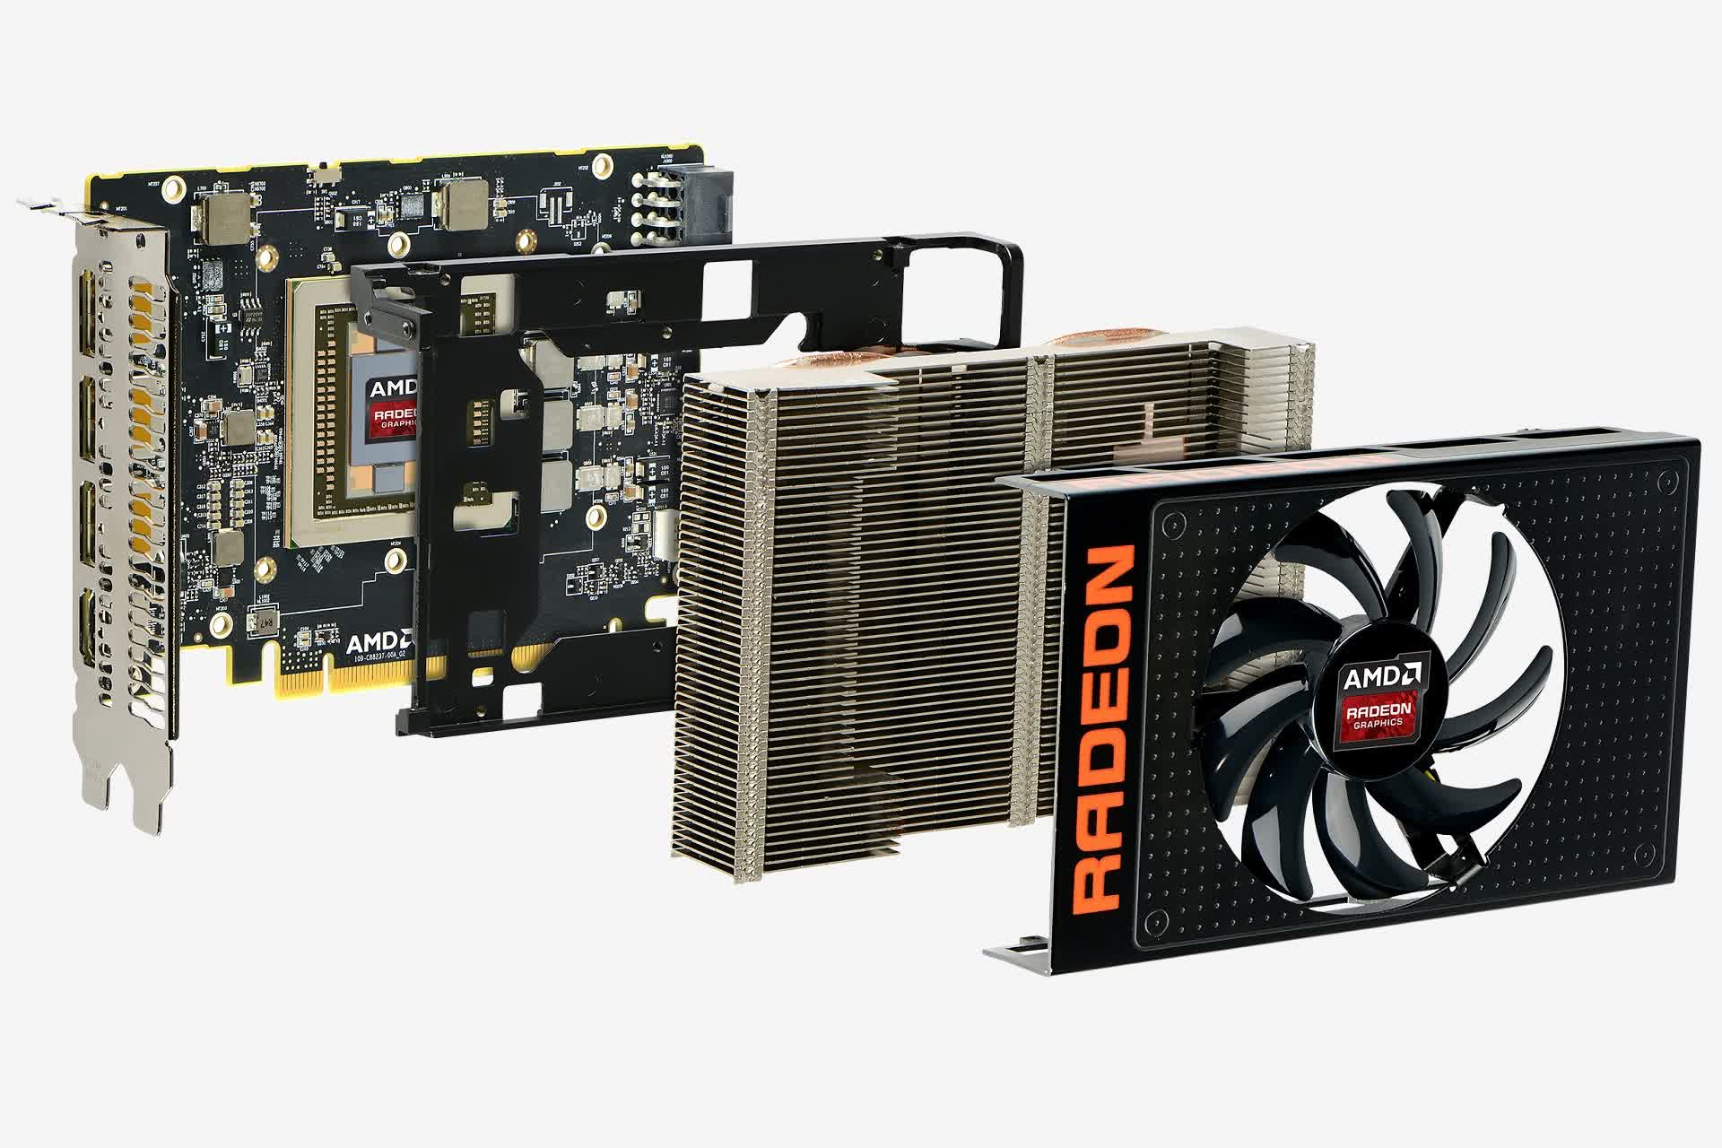

Рисунок 41 - R9 Nano, как Fury X только меньше размер и тепловыделение ( по той же цене)

Линейка видеокарт Fiji была самой производительной у AMD с большим отрывом, и, несмотря на цену, нагрев и сравнительно небольшой объем памяти, она продавалась очень хорошо. Она столкнулась с жесткой конкуренцией со стороны Nvidia, хотя в целом первая половина года была относительно спокойной в отношении новых интересных продуктов.

В начале 2015 года AMD выпустила еще один продукт - FreeSync - бесплатную альтернативу фирменной G-Sync от Nvidia (читайте наше мнение от 2021 года). Обе системы представляли собой системы с переменной частотой обновления, которые позволяли мониторам оставаться синхронизированными с обновлениями кадров, уменьшая проблему разрыва экрана, без фиксации скорости изменений на месте.

Графические процессоры Radeon уже давно обладали такой возможностью, тогда как чипы GeForce в то время требовали встроенного в монитор внешнего устройства.

Что касается Nvidia, то большинство их релизов были бюджетными и средними моделями, а самой заметной стала GeForce GTX 960, появившаяся в начале года. При цене всего $199 и потреблении 120 Вт, она стала лучшей демонстрацией прогресса, достигнутого Nvidia с архитектурой Maxwell.

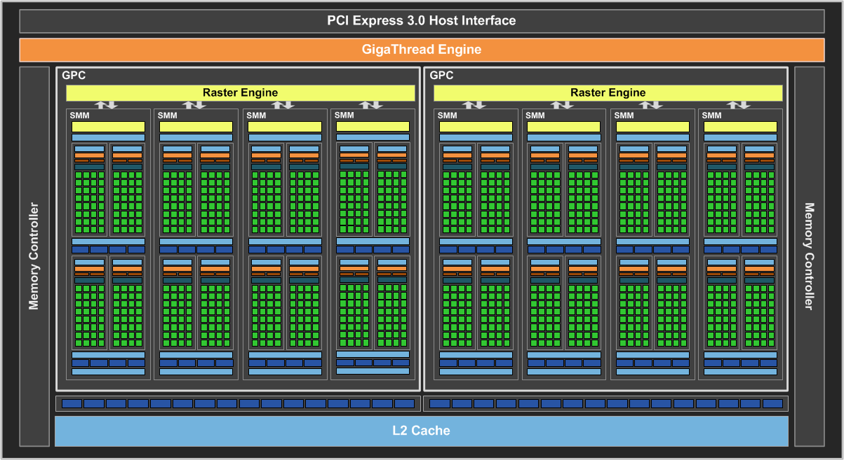

Рисунок 42 - Графический процессор GM204 по сути такой же, как в GeForce GTX 980, но разделенный на две части.

По производительности она была на одном уровне с Radeon R9 280 и 280X, а стоила немного дешевле. Это полностью объясняется разницей между чипами, используемыми в конкурирующих продуктах - GTX 960 имеет графический процессор площадью 228 мм2, состоящий из 2,94 миллиарда транзисторов, в то время как старшие модели AMD используют чипы площадью 432 мм2 с 4,31 миллиарда транзисторов.

Несмотря на то, что обе модели были изготовлены по 28 нм техпроцессу TSMC, более новая архитектура продемонстрировала, насколько значительный прогресс был достигнут с момента появления GCN 1.0.

На другом конце шкалы GPU, Nvidia предложила только две новые модели, и обе использовали один и тот же чип GM200. GeForce GTX Titan X вышла в марте, а GeForce GTX 980 Ti - в июне. Первая модель с ценником в 999 долларов была ориентирована на очень нишевый рынок, а 980 Ti была выпущена по цене 649 долларов - все еще очень дорого, но гораздо более приемлемо для широкой аудитории.

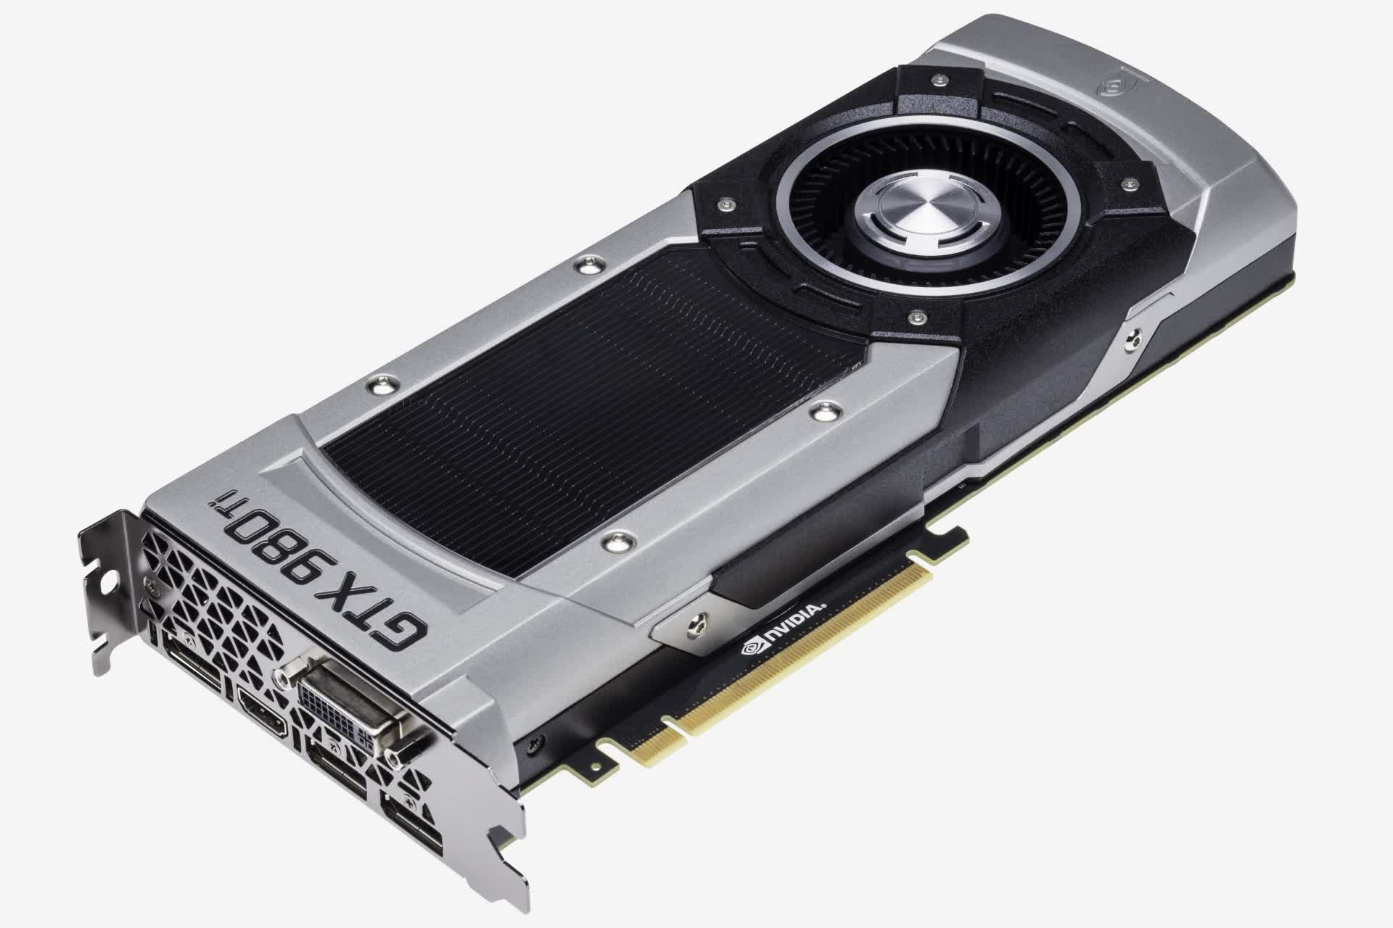

Рисунок 43 - GTX 980 ti

Radeon R9 Fury X еще не появился, и топовые видеокарты Nvidia конкурировали с R9 295X2 и 290X. В зависимости от игры, они предлагали лучшую производительность, хотя модели AMD были гораздо более экономичными.

2015 год также ознаменовался выпуском программного обеспечения и анонсами, которые определили направление, в котором будут двигаться графические процессоры и их производители в своих будущих архитектурах. В марте на ежегодной Конференции разработчиков игр компания Khronos Group публично назвала проект, над которым она работает: Vulkan стал горячей темой.

Этот новый графический API предлагал значительные преимущества по сравнению с OpenGL и Direct3D, в основном в виде передачи значительной части управления памятью, потоками и самим GPU разработчикам и драйверам GPU. Это помогло бы значительно снизить нагрузку на процессор, с которой боролись существующие на тот момент системы.

Четыре месяца спустя Microsoft выпустила Windows 10, а вместе с ней и DirectX 12.

Графическая часть этого API под названием Direct3D предлагала те же возможности, что и Vulkan, хотя она была ограничена только новой операционной системой - пользователи старых версий Windows были вынуждены оставаться с DirectX 11.

Однако его рекламный старт был не самым удачным. Первой игрой с поддержкой DirectX 12 стала, естественно, игра Microsoft - Gears of War: Ultimate Edition. Игра оказалась катастрофой, с многочисленными ошибками и ужасной производительностью. Другие игры, использующие новый API, должны были появиться в следующем году, но потребовалось больше времени, чтобы программное обеспечение полностью раскрыло свой потенциал.

Одна из его особенностей, асинхронные вычисления, представляла особый интерес для разработчиков. Вычислительные шейдеры были частью DirectX уже некоторое время, впервые появившись в DX11 в 2008 году (а также через расширения в OpenGL и программном обеспечении CUDA от Nvidia). Управляемые API DirectCompute, эти шейдеры работали на отдельном конвейере, отличном от графического (например, вершинные, геометрические, пиксельные шейдеры), и использовали более широкие возможности GPU для вычислений общего назначения.

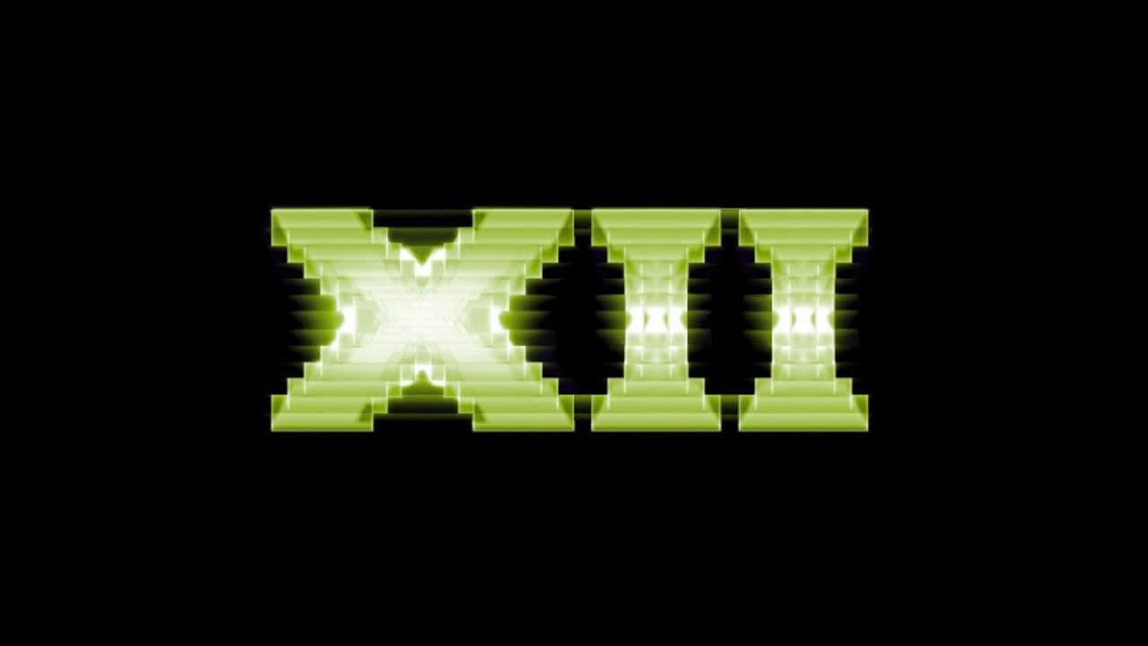

Рисунок 44 - DirectX 12.

Если программное обеспечение Intel предназначалось в основном для процессоров, то программное обеспечение Google и Apache было открыто для использования на любом оборудовании, и компании AMD и Nvidia быстро интегрировали его поддержку в свои собственные наборы инструментов и драйверов. Сама компания Google в дальнейшем разработала собственный "GPU", названный Tensor Processing Unit, для ускорения конкретных нейронных сетей.

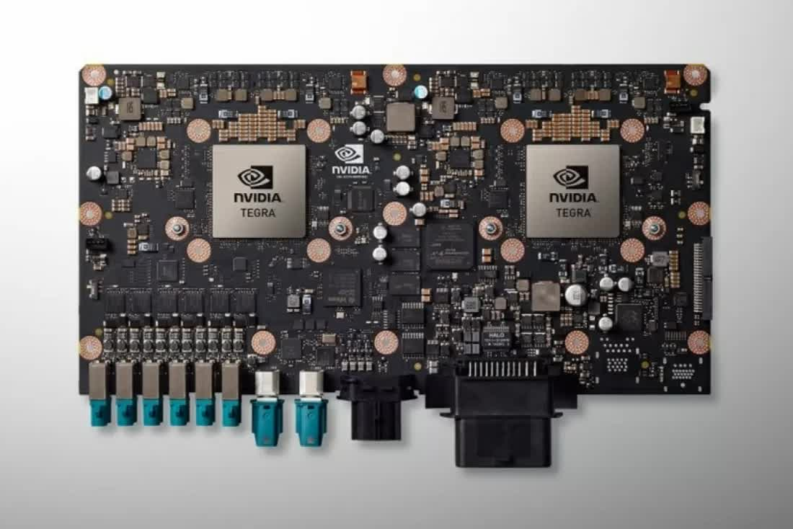

Рисунок 45 - Nvidia DRIVE PX2 (появится в начале 2016 года)

Графические карты уже использовались для таких целей, но растущий спрос на массово-параллельные вычислительные способности стал определять развитие графических процессоров. Первый серьезный шаг Nvidia в мир машинного обучения был сделан в виде Jetson TX1 и Nvidia DRIVE.

Обе системы использовали SoC Tegra X1. Небольшой чип содержал ядра CPU и GPU, использующие архитектуру Arm Cortex-A57 для первого и собственную разработку Nvidia Maxell для второго. Хотя этот чип не был мощным, он ознаменовал собой момент в истории Nvidia, который показал, что они нацелены не только на игры.

У каждого энтузиаста ПК есть любимое оборудование, будь то по сентиментальным или финансовым причинам, и многие из них появились в 2016 году.

AMD все еще была сосредоточена на решении проблемы своего банковского баланса, и большая часть бюджета на исследования и разработки была направлена на процессоры. Таким образом, графическое подразделение, Radeon Technologies Group, сосредоточилось на повышении прибыльности за счет увеличения выхода продукции и лишь относительно небольших архитектурных улучшений.

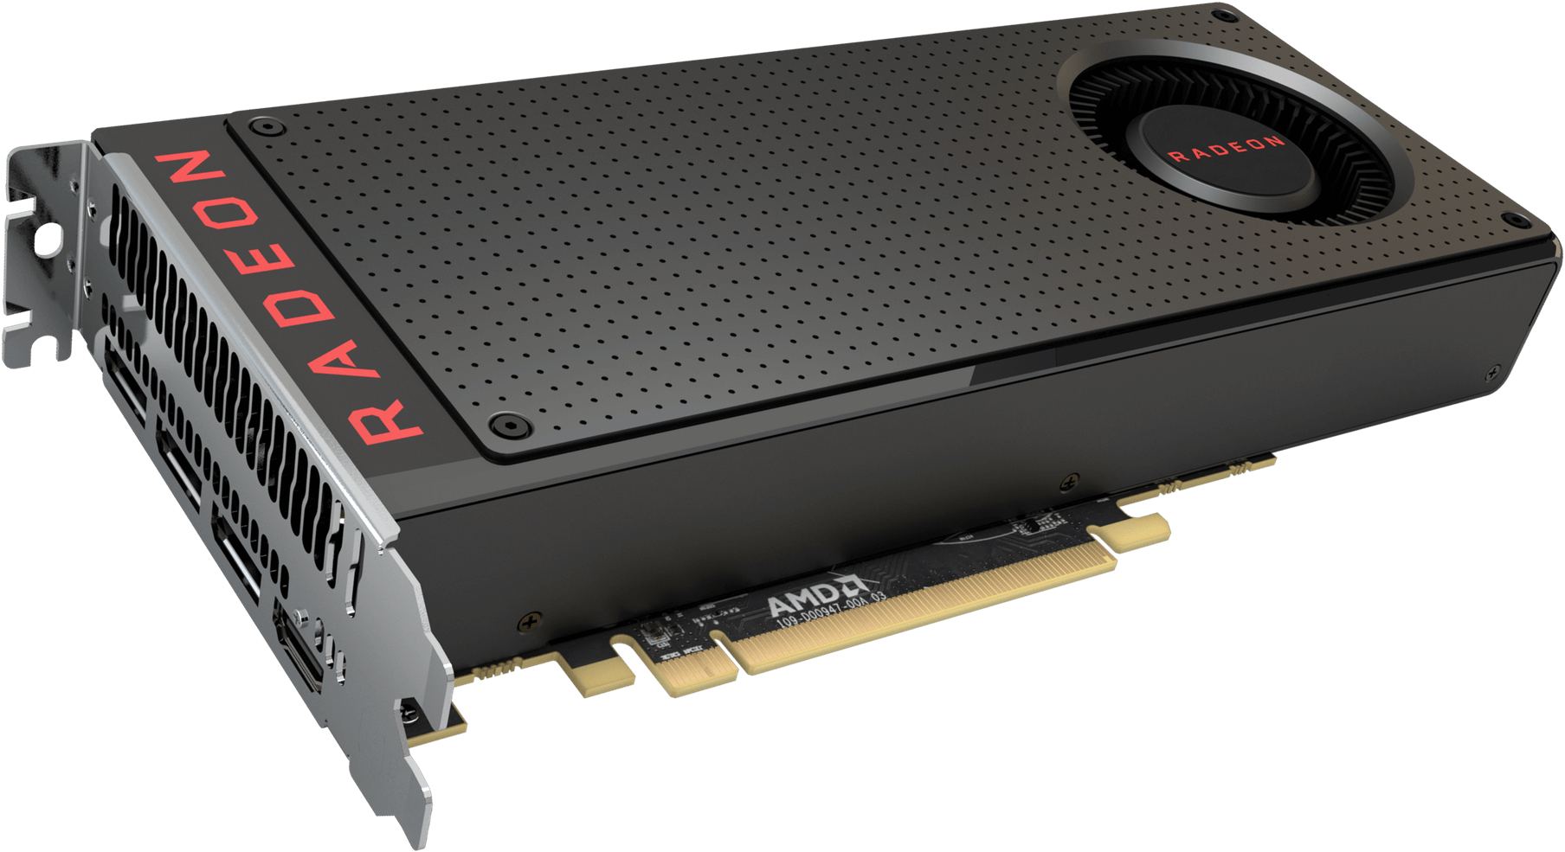

Рисунок 46 - Radeon RX 480 от AMD: простая, дешевая и очень популярная

GCN 4.0 появился с выпуском серии карт Radeon RX 400 в июне - средние и бюджетные модели по-прежнему оснащались чипами GCN 1.0/2.0, но топовая RX 480 получила новый дизайн чипа. Этот GPU был значительно урезан по сравнению с Fiji и имел всего 36 вычислительных блоков (CU).

Графическая структура под кодовым названием Polaris 10 (или Ellesmere) осталась неизменной по сравнению с GCN 3.0, но были значительно улучшены дисплейные и видеодвижки. Но ключевой особенностью Polaris был его размер: при площади всего 232 мм2 он был на 60% меньше, чем Fiji. Отчасти это объяснялось использованием меньшего количества CU.

Основной причиной стал переход от использования TSMC к GlobalFoundries для производства GPU. Компания GloFo, как ее часто называют, образовалась в 2009 году, когда AMD продала свое производственное подразделение, и для производства Polaris они лицензировали технологический узел 14LPP компании Samsung.

Эта система использовала FinFET вместо планарных транзисторов, применяемых компанией TSMC в узле 28HP, на котором производились предшественники Polaris. Обновление позволило достичь более высоких тактовых частот при одновременном снижении энергопотребления и обеспечило гораздо более высокую плотность компонентов.

Radeon RX 480 не была задумана как самая производительная карта на рынке, просто как самая экономичная, и при цене 240 долларов она, казалось, соответствовала этому критерию на бумаге. В действительности, она была не лучше старших моделей Radeon R9 390 и GeForce GTX 970, и, несмотря на то, что обе эти модели были выпущены почти на 100 долларов дороже, к этому времени их можно было купить по той же цене.

Однако для AMD крошечный размер означал, что производительность производства будет намного выше, чем в случае с Fiji - более высокая производительность равна более высокой марже прибыли.

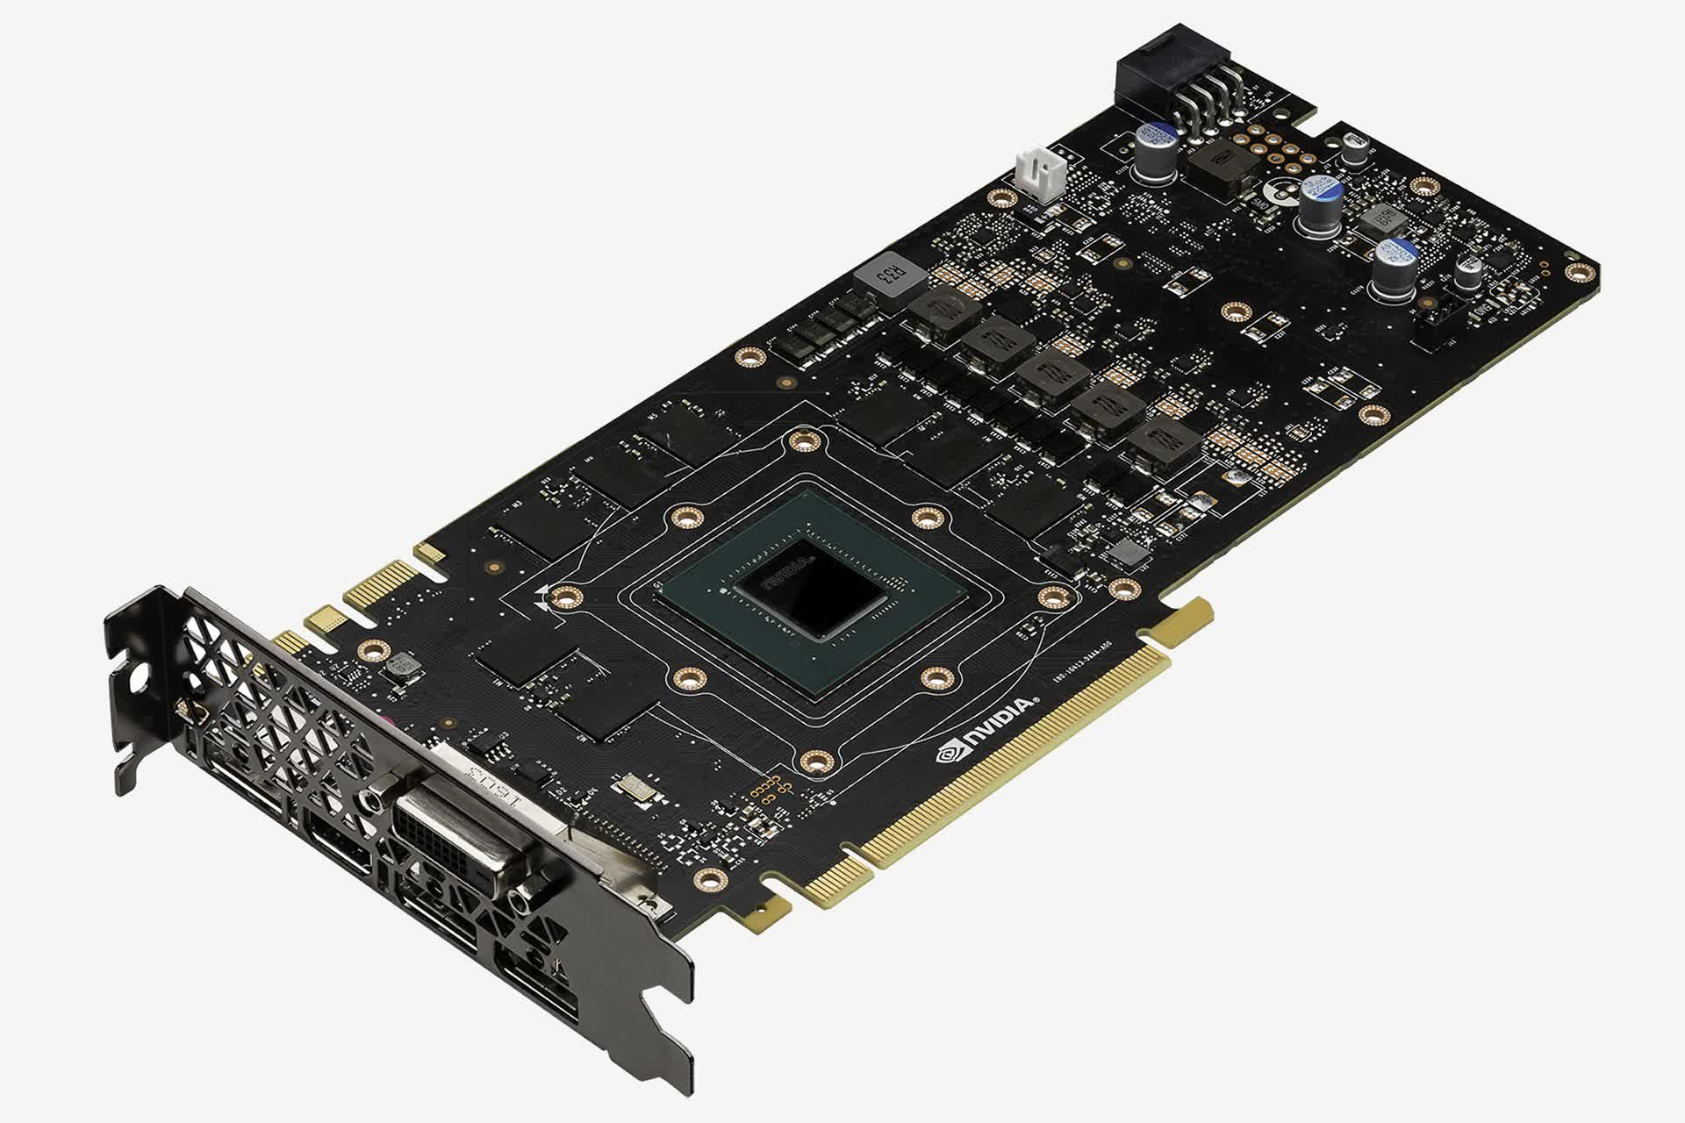

Рисунок 47 - Чрезвычайно успешная архитектура Pascal от Nvidia

Nvidia осталась с TSMC, используя их новый узел FinFET 16FF для производства своей новой архитектуры Pascal. Впервые она появилась на рынке в мае 2016 года в виде GeForce GTX 1080.

Дизайн Nvidia также получил преимущества новой транзисторной технологии, и хотя он не такой маленький, как Polaris 10, чип GP104, на котором работает 1080, был на 21% меньше, чем GPU в GTX 980.

Внутри GTX 1080 было на 38% больше транзисторов (всего 7,2 миллиарда), тактовая частота на 42% выше, а потребление энергии всего на 10% больше, чем у предшественника. В ней также используется более быстрая версия оперативной памяти GDDR5X, обеспечивающая более чем на 40% большую пропускную способность памяти, чем GDDR5 в модели 980.

Цена MSRP составляла $699 за так называемую модель Founders Edition, хотя варианты сторонних производителей стоили на $100 меньше. Но, будучи в среднем на 60% быстрее, чем GTX 980, и на 30% быстрее, чем лучшая модель AMD (Radeon R9 Fury X), улучшение производительности обеспечило ей хорошие продажи.

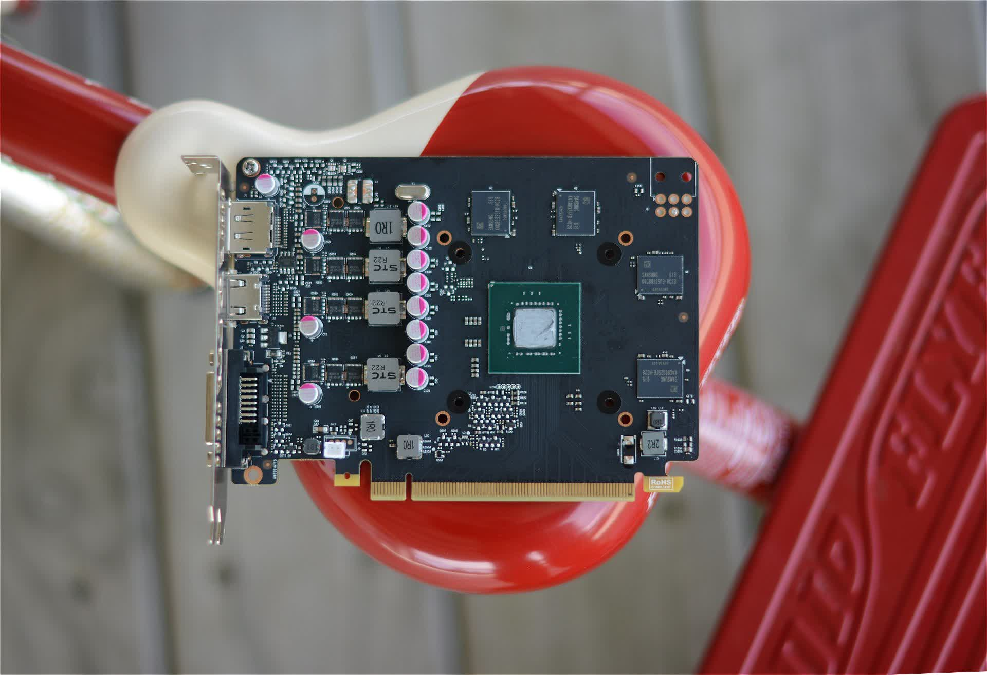

Рисунок 48- GeForce GTX 1050 - компактная и экономичная.

В течение следующих шести месяцев Nvidia выпустила три новых графических процессора, использующих архитектуру Pascal: GP102, 104 и 106. Два последних будут использоваться в таких моделях, как GTX 1070, 1060 и 1050 - все они были хорошо приняты и стали популярными покупками. Первый будет использоваться в самой дорогой настольной видеокарте Nvidia с одним GPU на тот момент.

Titan X была выпущена по цене 1199 долларов США - на 70+% дороже, чем GTX 1080. Этой огромной цифре соответствовали технические характеристики графического процессора: 3584 шейдерных блока, обеспечивающих производительность до 11 TFLOPS в FP32, 12 ГБ оперативной памяти GDDR5X и 384 ГБ/с пропускной способности памяти.

Но при всей этой мощности она не была на 70% быстрее GTX 1080; многие тесты показали, что в среднем она была примерно на 25% лучше. Впрочем, это не имеет значения, поскольку Titan X продавался так же хорошо, как и его младшие собратья.

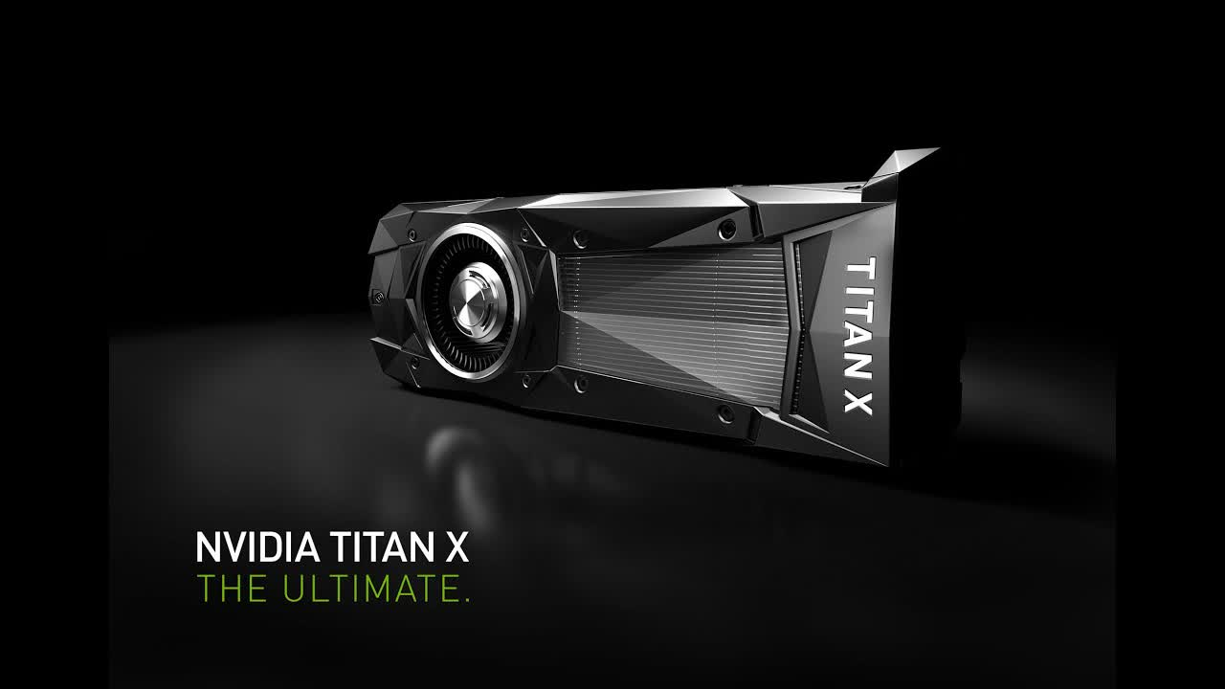

Рисунок 49 - Titan X

Рынок видеокарт 2016 года предлагал что-то практически для каждого бюджета - от 100 до 1000 долларов. Производительность и стабильность GPU были заметно выше, чем когда-либо прежде, и разработчики игр начали в полной мере использовать их возможности.

Компания Nvidia генерировала здоровый доход, и хотя ее доля рынка сократилась из-за популярности линейки RX 400 от AMD, общие поставки дискретных видеокарт неуклонно снижались из-за длительного спада продаж настольных ПК в мире.

К этому времени производители графических процессоров пришли к достаточно предсказуемой схеме: новая архитектура выпускается каждые два года или около того, а обновление модельного ряда происходит в промежутке между ними, а иногда и одновременно.

Для AMD в 2017 году это был последний случай. Radeon RX 480 получила незначительное увеличение тактовой частоты и была переименована в RX 580 - по цене на $70 ниже GeForce GTX 1060, и в целом она работала немного быстрее, хотя и с более высоким энергопотреблением.

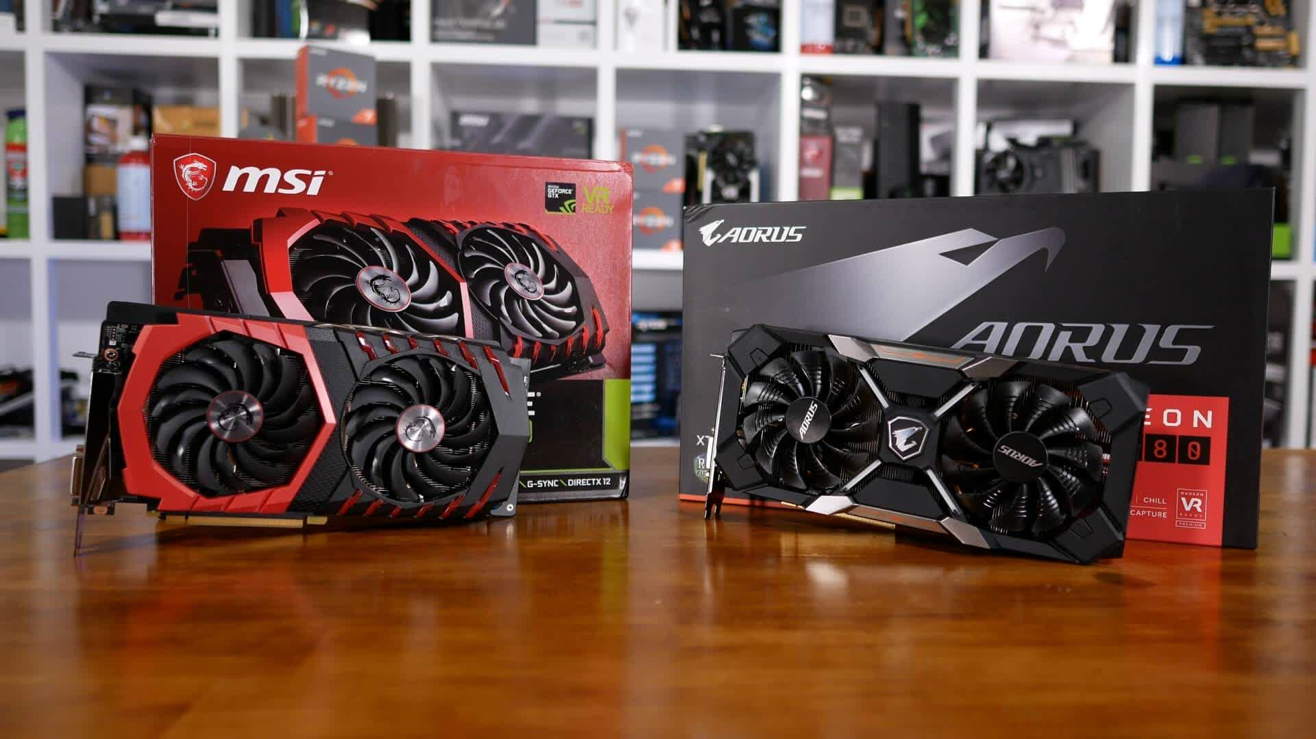

Рисунок 50 - GeForce GTX 1060 (слева) и Radeon RX 580 (справа)

Radeon RX 560 среднего класса была заметным улучшением по сравнению с RX 460, на которой она была основана: два дополнительных вычислительных блока, больше оперативной памяти и более высокие тактовые частоты всего за 99 долларов. GeForce GTX 1050 от Nvidia, которой уже исполнился год, была немного более энергоэффективной и более производительной, хотя ее цена была немного выше.

Стоит отметить, что GP107, питающий 1050, был произведен компанией Samsung по 14-нм техпроцессу - тому же, что использовался GloFo для производства GPU Polaris 21 в RX 560. Оба процессора имеют показатель TDP (тепловая расчетная мощность) 75 Вт, несмотря на то, что процессор Nvidia имеет больше транзисторов и более высокую тактовую частоту.

Относительно слабый контроль AMD над мощностью был еще раз подчеркнут картами Radeon RX Vega, представленными в середине августа. Архитектура Graphics Core Next была обновлена еще раз, до версии 5.0, а графические процессоры, по сути, стали возрожденными Fiji. Топовая RX Vega 64 оснащена чипом с 12,5 млрд. транзисторов, что на 40% больше, чем у Fiji, но благодаря лучшему технологическому узлу ее площадь составляет 495 мм2 против 596 мм2 у последней.

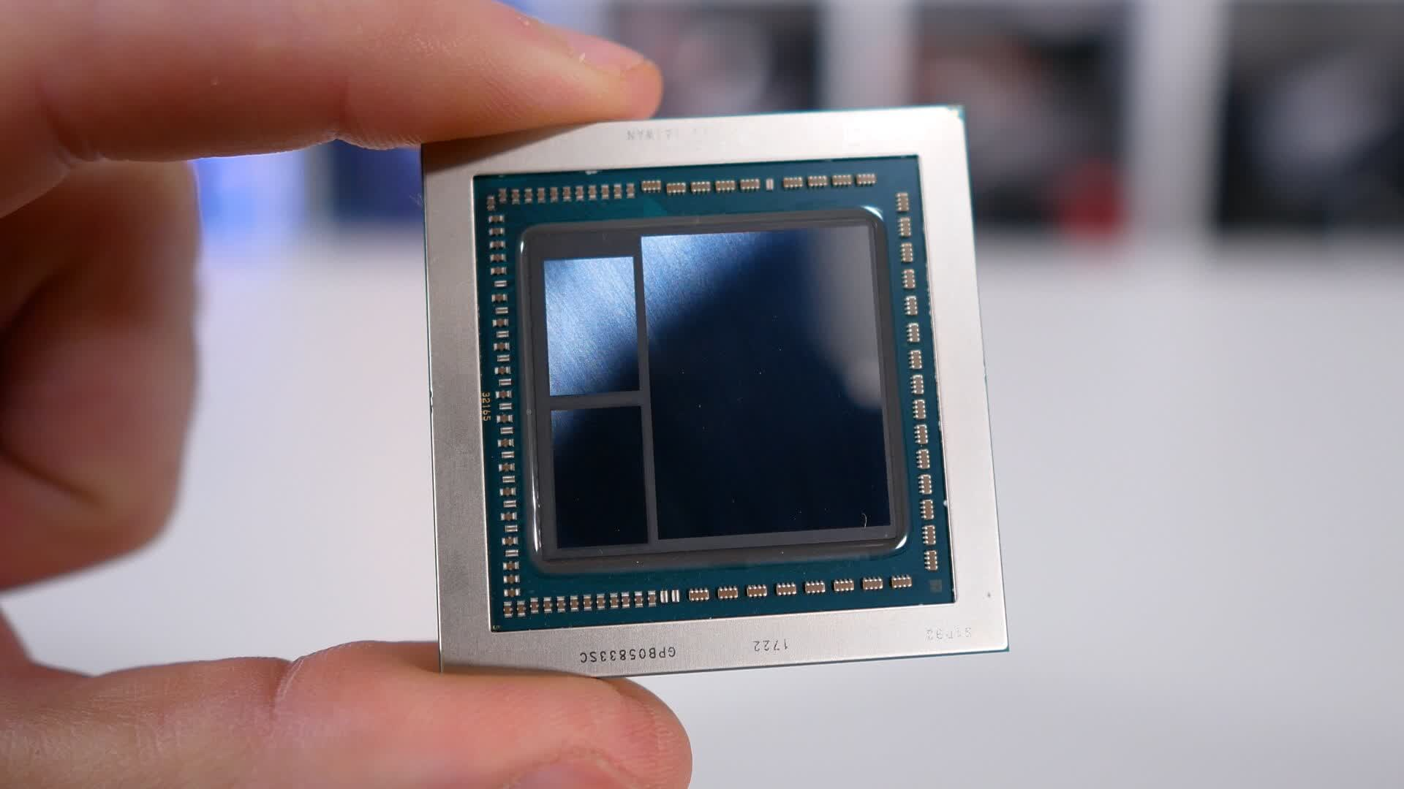

Рисунок 51 - Два чипа HBM2 объемом 4 ГБ расположены рядом с графическим процессором Vega

Меньший чип также поддерживал больше оперативной памяти, благодаря использованию новой технологии HBM2, а общая производительность была примерно такой же, как у GeForce GTX 1080. Несмотря на высокие требования к питанию (почти 300 Вт для некоторых моделей), стандартная версия продается по цене 499 долларов - на целых 100 долларов дешевле, чем 1080.

Не то чтобы Nvidia была особенно обеспокоена. Их видеокарты серии Pascal хорошо продавались, и в марте они укрепили свои позиции в секторе энтузиастов, выпустив GeForce GTX 1080 Ti. Эта новая видеокарта использовала тот же чип, что и в Titan X, хотя и с меньшим количеством шейдерных блоков.

Но с более высокими тактовыми частотами она работала практически так же, как и модель halo, но продавалась на 500 долларов дешевле, что казалось очень выгодной сделкой по сравнению с ней. В ходе презентации цена на GTX 1080 снизилась на 100 долларов, а продажи обеих моделей установили новые рекорды для компании из Санта-Клары.

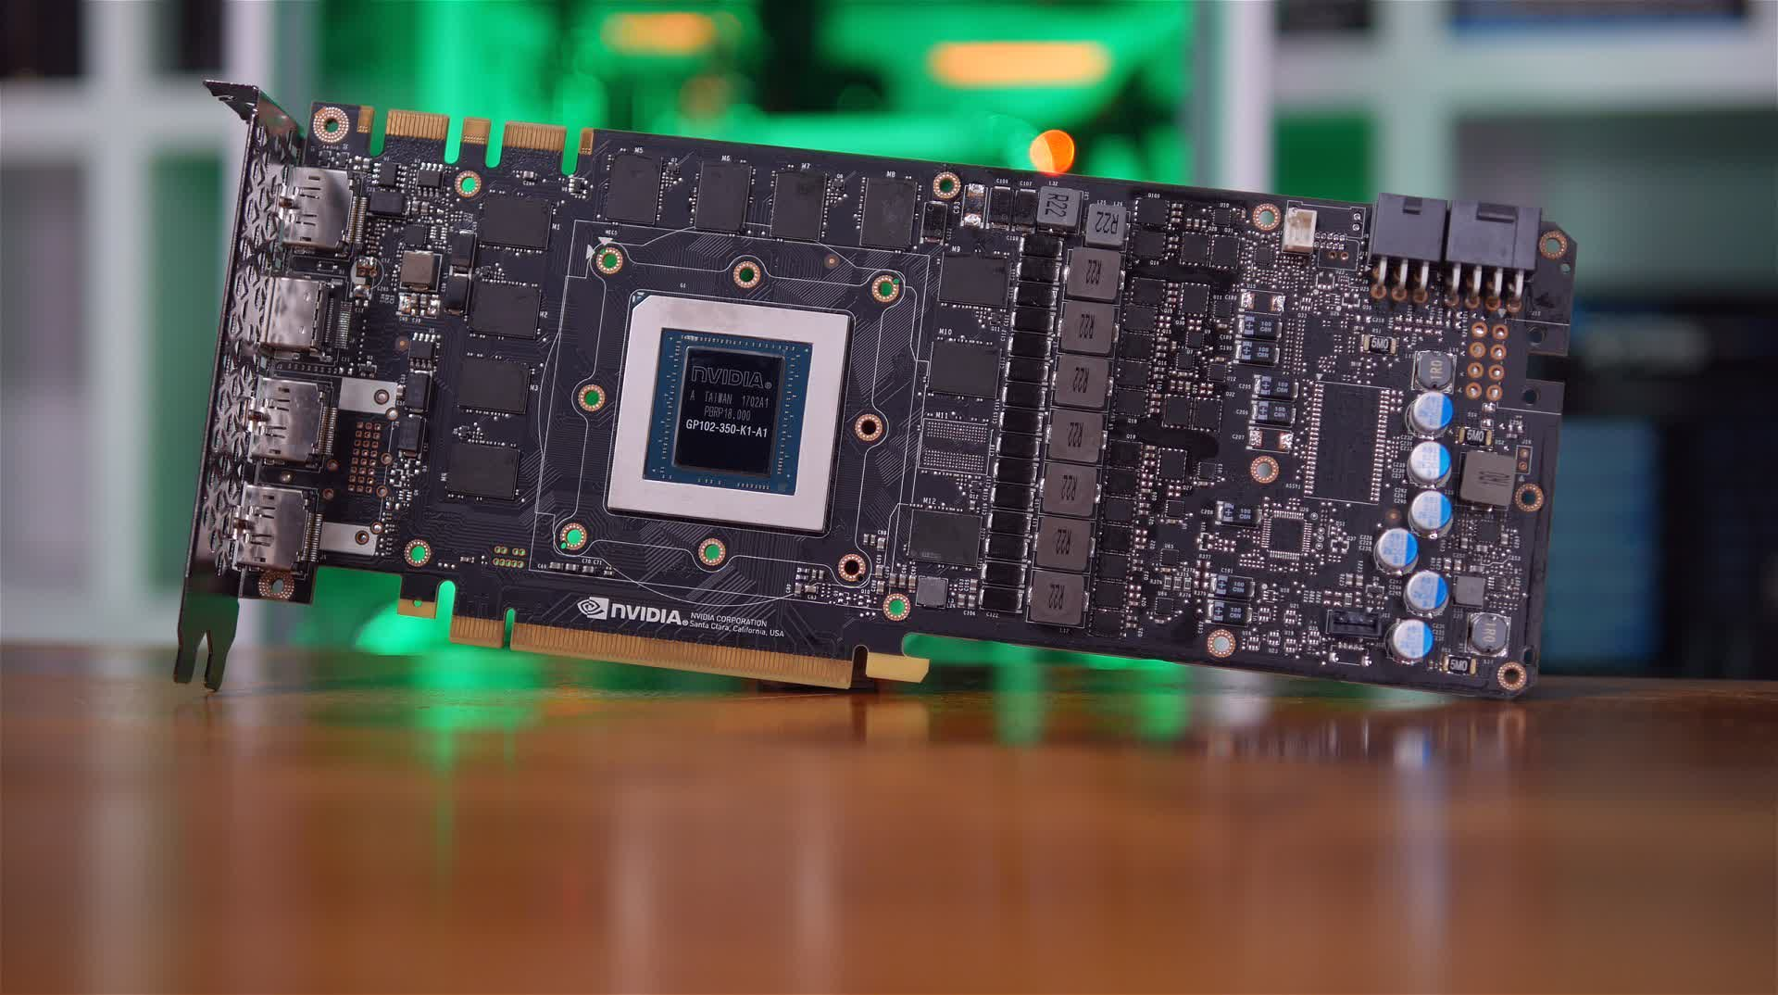

Рисунок 52 - Графический процессор Nvidia GP102 в GeForce GTX 1080 Ti

В 2017 году компания Nvidia представила новую архитектуру, но не для широкого потребителя. Volta была нацелена на рынок профессиональных вычислений, но ее дизайн и набор функций окажут сильное влияние на направление будущих продуктов GeForce.

Это был первый чип Nvidia с эксклюзивной архитектурой для конкретного рынка. Все предыдущие продукты, ориентированные на вычисления, такие как Tesla K80, были основаны на структурах, найденных в потребительских настольных и мобильных чипах. Volta не отличалась от Pascal, но при площади 815 мм2, 21,1 млрд. транзисторов и 5120 шейдерных блоков это был самый большой процессор, который они когда-либо выпускали.

На другом конце шкалы графические процессоры, интегрированные в CPU или системы-на-чипе (SoC), также добились значительного прогресса. Хотя Intel не нарушила никаких новых технологических границ в своих процессорах Coffee Lake, их графическая архитектура достигла 9.5 поколения и, в зависимости от модели процессора, достигла 48 EU - каждый из них теперь имеет 7 потоков, с совместной выдачей до 4 инструкций за такт.

Естественно, производительность в играх все еще сдерживалась общим масштабом GPU, и она была довольно низкой в сравнении с новыми процессорами AMD на базе Zen с интегрированными GPU Vega. Но это показало, что Intel все еще полна решимости улучшить архитектуру.

Это стало особенно ясно, когда они объявили, что глава Radeon Group компании AMD, Раджа Кодури, перешел в Intel с конкретной целью разработки новых дискретных графических продуктов.

Последний раз Intel предлагала дискретную графику для рынка настольных ПК почти два десятилетия назад, и хотя интегрированные графические процессоры - это одно, совсем другое дело - масштабировать такие разработки в конкурентоспособные продукты для борьбы с предложениями AMD и Nvidia.

В мире смартфонов также наблюдался последовательный прогресс в области графических процессоров. Apple успешно использовала свою собственную разработку, и хотя в элементах системы использовались лицензированные технологии PowerVR, они объявили о своем расставании - шаг, который нанес непоправимый ущерб компании без фабрики.

Для поклонников Android компания Arm предлагала Mali-T860, а Qualcomm имела вполне достойный GPU в серии мобильных SoC Snapdragon 600. Даже чип Tegra X1 от Nvidia двухлетней давности нашел популярное место в Nintendo Switch.

Это должен был быть еще один "золотой год" для графических процессоров. Было представлено множество моделей для любого бюджета и сектора, а AMD и Nvidia казались достаточно хорошо сочетаемыми, за исключением самых верхних ступеней графической лестницы производительности.

Однако то, что назревало на заднем плане в течение нескольких лет, внезапно взорвалось, и геймеры и энтузиасты ПК приняли на себя основную тяжесть удара. Использование графических процессоров для добычи криптовалюты резко возросло из-за стремительного роста цены биткоина.

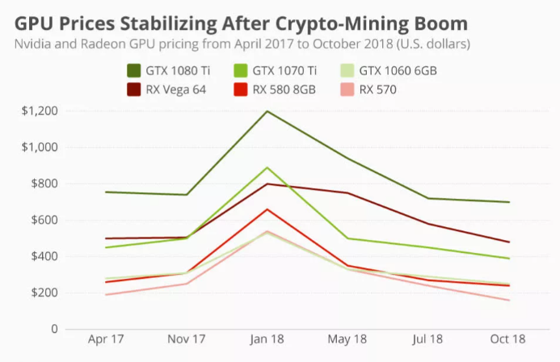

Рисунок 53 - Обострение майнинга.

Поставки новых графических процессоров иссякли, а цены на подержанные карты заметно выросли. Майнинг на GPU стал популярным, потому что графические процессоры оказались чрезвычайно хороши для массового выполнения множества простых математических операций. Графические процессоры AMD были особенно хороши в вычислениях, хотя графические процессоры Nvidia были более энергоэффективными.

Независимо от разницы, как на модели среднего, так и на модели высшего класса наблюдался постоянный рост цен (а также постоянная недоступность), который продолжался в течение всего следующего года. И если потребители надеялись, что продукты 2018 года вернут здравый смысл в их кошельки, их ждал небольшой шок.

Компания AMD успешно представила полностью обновленную архитектуру процессоров Zen, после чего с осторожностью стала тратить ограниченные ресурсы (как финансовые, так и физические) на разработку своих графических процессоров. Вместо того, чтобы обновить внутренние характеристики чипа или представить обновление Vega, они остановились на привычной схеме: переименовании.

Так, серия Radeon RX 500 осталась такой же, как и в предыдущем году, хотя к названию модели добавилась буква "X" - например, RX 580 стала RX 580X и так далее. Некоторые модели среднего и бюджетного уровня получили увеличение объема оперативной памяти, но другие изменения были незначительными.

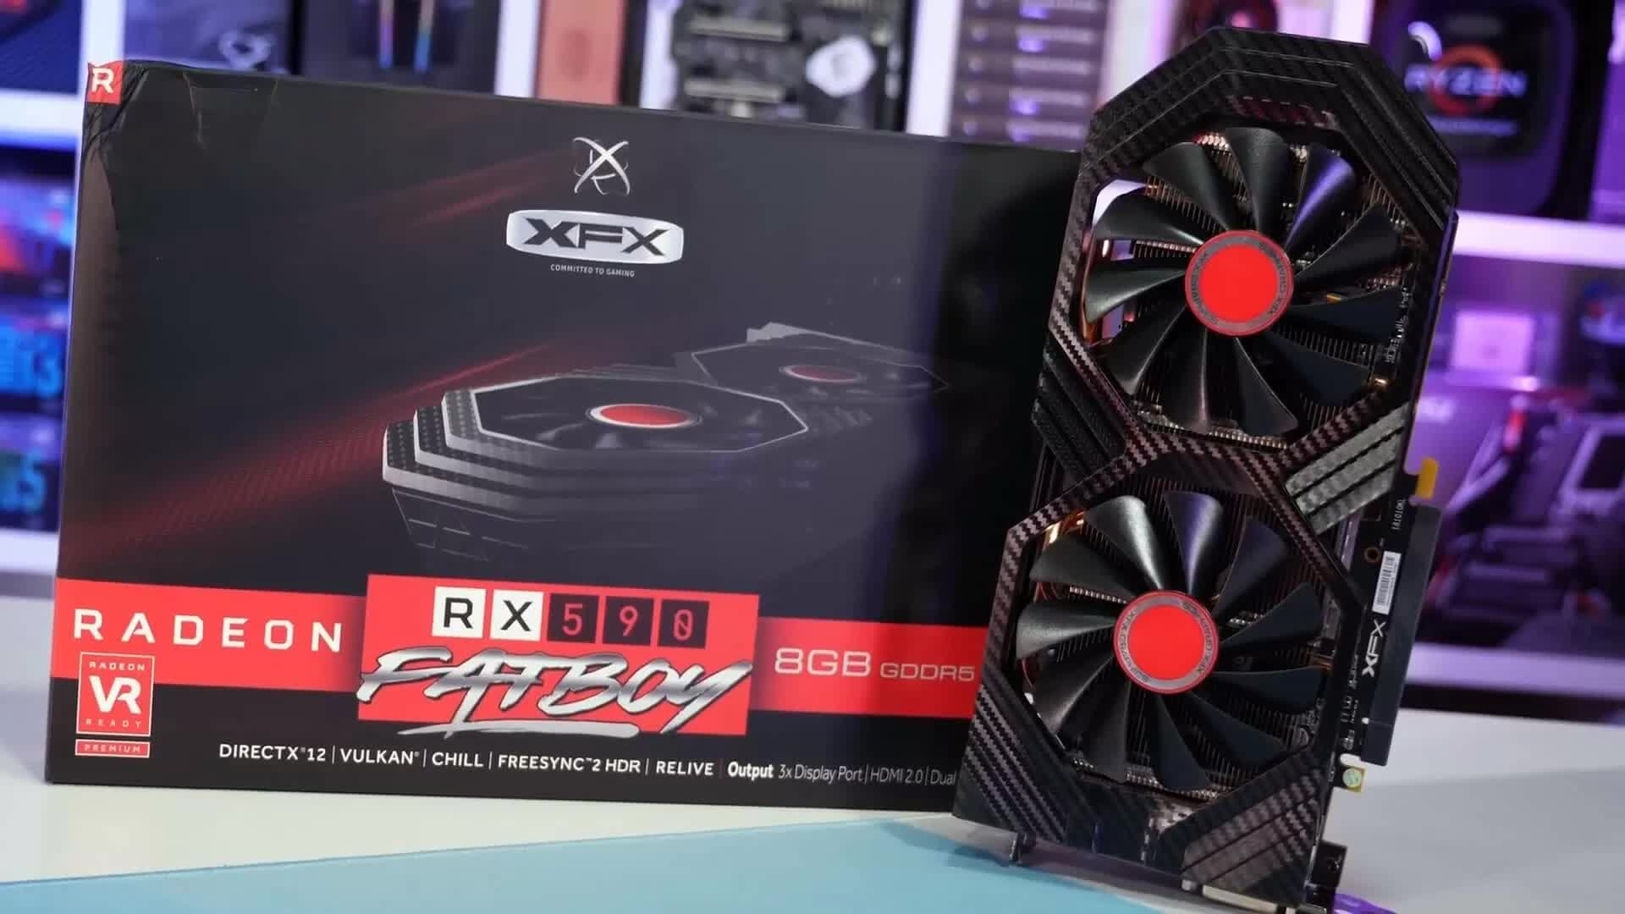

Рисунок 54 - Radeon RX 590

Единственной новинкой AMD на рынке стала Radeon RX 590. В ней использовался тот же чип GCN 4.0 Polaris, что и в RX 580, и технические характеристики тоже были почти такими же. Однако этот чип был изготовлен компаниями GlobalFoundries и Samsung с использованием улучшенных технологических узлов (GloFo - 12LP, Samsung - 11 LPP).

Конечным результатом стало снижение TDP на 5%, повышение базовой тактовой частоты на 17% и повышение тактовой частоты форсирования на 15% - и дополнительные 50 долларов США на MSRP, впридачу. Такие незначительные изменения ничем не выделили RX 590, а модель 580 (теперь уже в виде 580X) продавалась в магазинах гораздо лучше.

Nvidia начала 2018 год аналогичным образом, выпустив на рынок измененные версии своей серии GTX 10, такие как убогий GeForce GT 1030 с поддержкой DDR4. Ни одна из них не принесла ничего нового, но в первые месяцы года это не имело большого значения, поскольку цены на GPU были очень высокими.

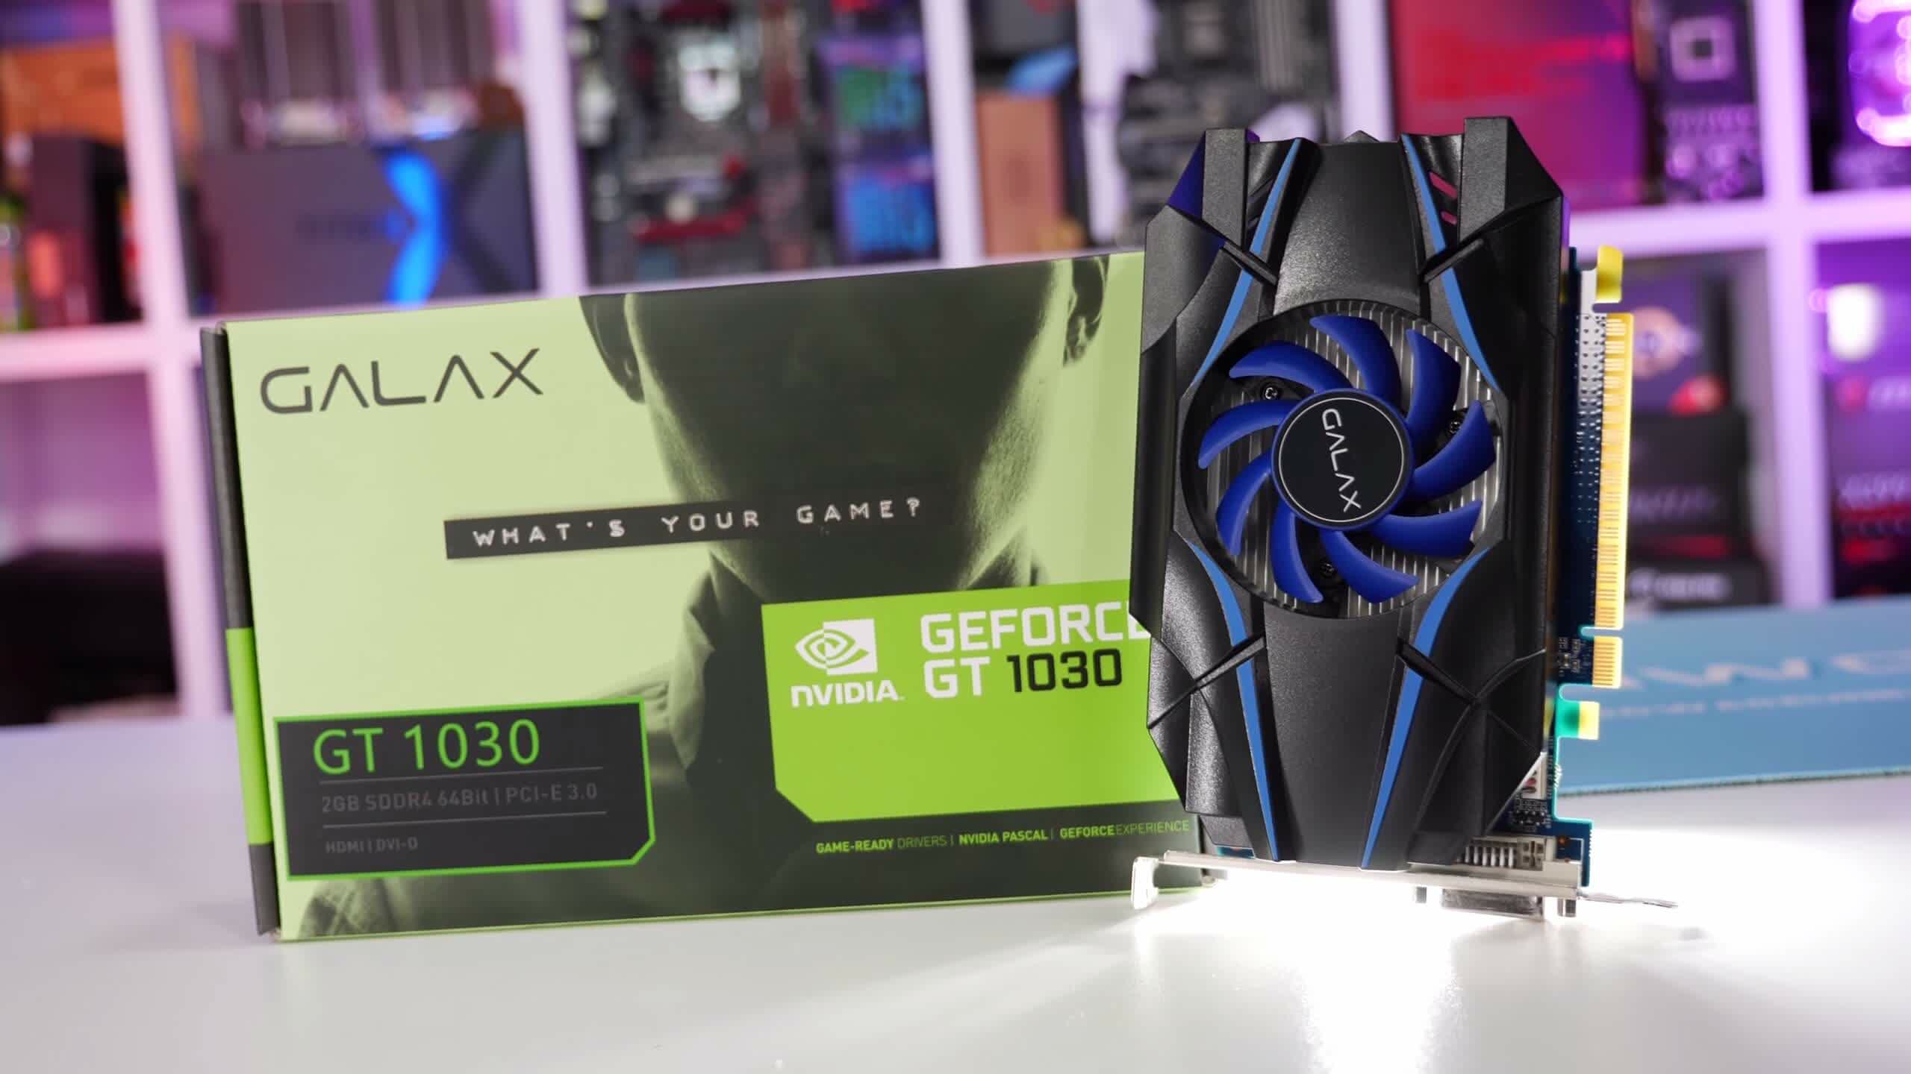

Рисунок 55 - GeForce GT 1030

К лету ситуация улучшилась, и компьютерные энтузиасты с нетерпением ждали новой архитектуры Nvidia. Разрыв между новыми дизайнами GeForce неуклонно увеличивался на протяжении десятилетия - 15 месяцев отделяли Maxwell от Kepler, а между Pascal и Maxwell было 28 месяцев.

Первые GPU Turing появились на полках магазинов в августе и сентябре. Самой первой была модель Quadro для рынка профессиональных рабочих станций. Линейка GeForce принесла не только новые GPU и карты для покупки, но и новые технологии и маркетинговые термины.

Компания Nvidia использовала обозначение "GTX" в качестве префикса или суффикса с 2005 года, но теперь оно было заменено на RTX, причем часть RT фактически означает трассировку лучей. Возможность более точного моделирования освещения в реальном времени стала доступна в стандартных видеокартах для настольных ПК.

Ранее компания Microsoft анонсировала новый API под названием DirectX Raytracing (DXR) на мероприятии GDC в том году. Они подробно рассказали о том, как работает система, и продемонстрировали ряд видеороликов от EA, Epic и Futuremark. Хотя компания Nvidia и ее название RTX также были задействованы, это было сделано с помощью графических процессоров Volta, а не Turing.

Мы смогли увидеть, как новая архитектура справляется с трассировкой лучей на GeForce RTX 2080 и 2080 Ti, в которых используется один и тот же чип TU102. С 18,6 миллиардами транзисторов и площадью 754 мм2 он заставил GP102 на базе Pascal выглядеть крошечным по сравнению с ним. Несмотря на наличие чуть более 4600 шейдерных ядер, он имел всего на 20% больше, чем его предшественник, так почему же он был настолько больше?

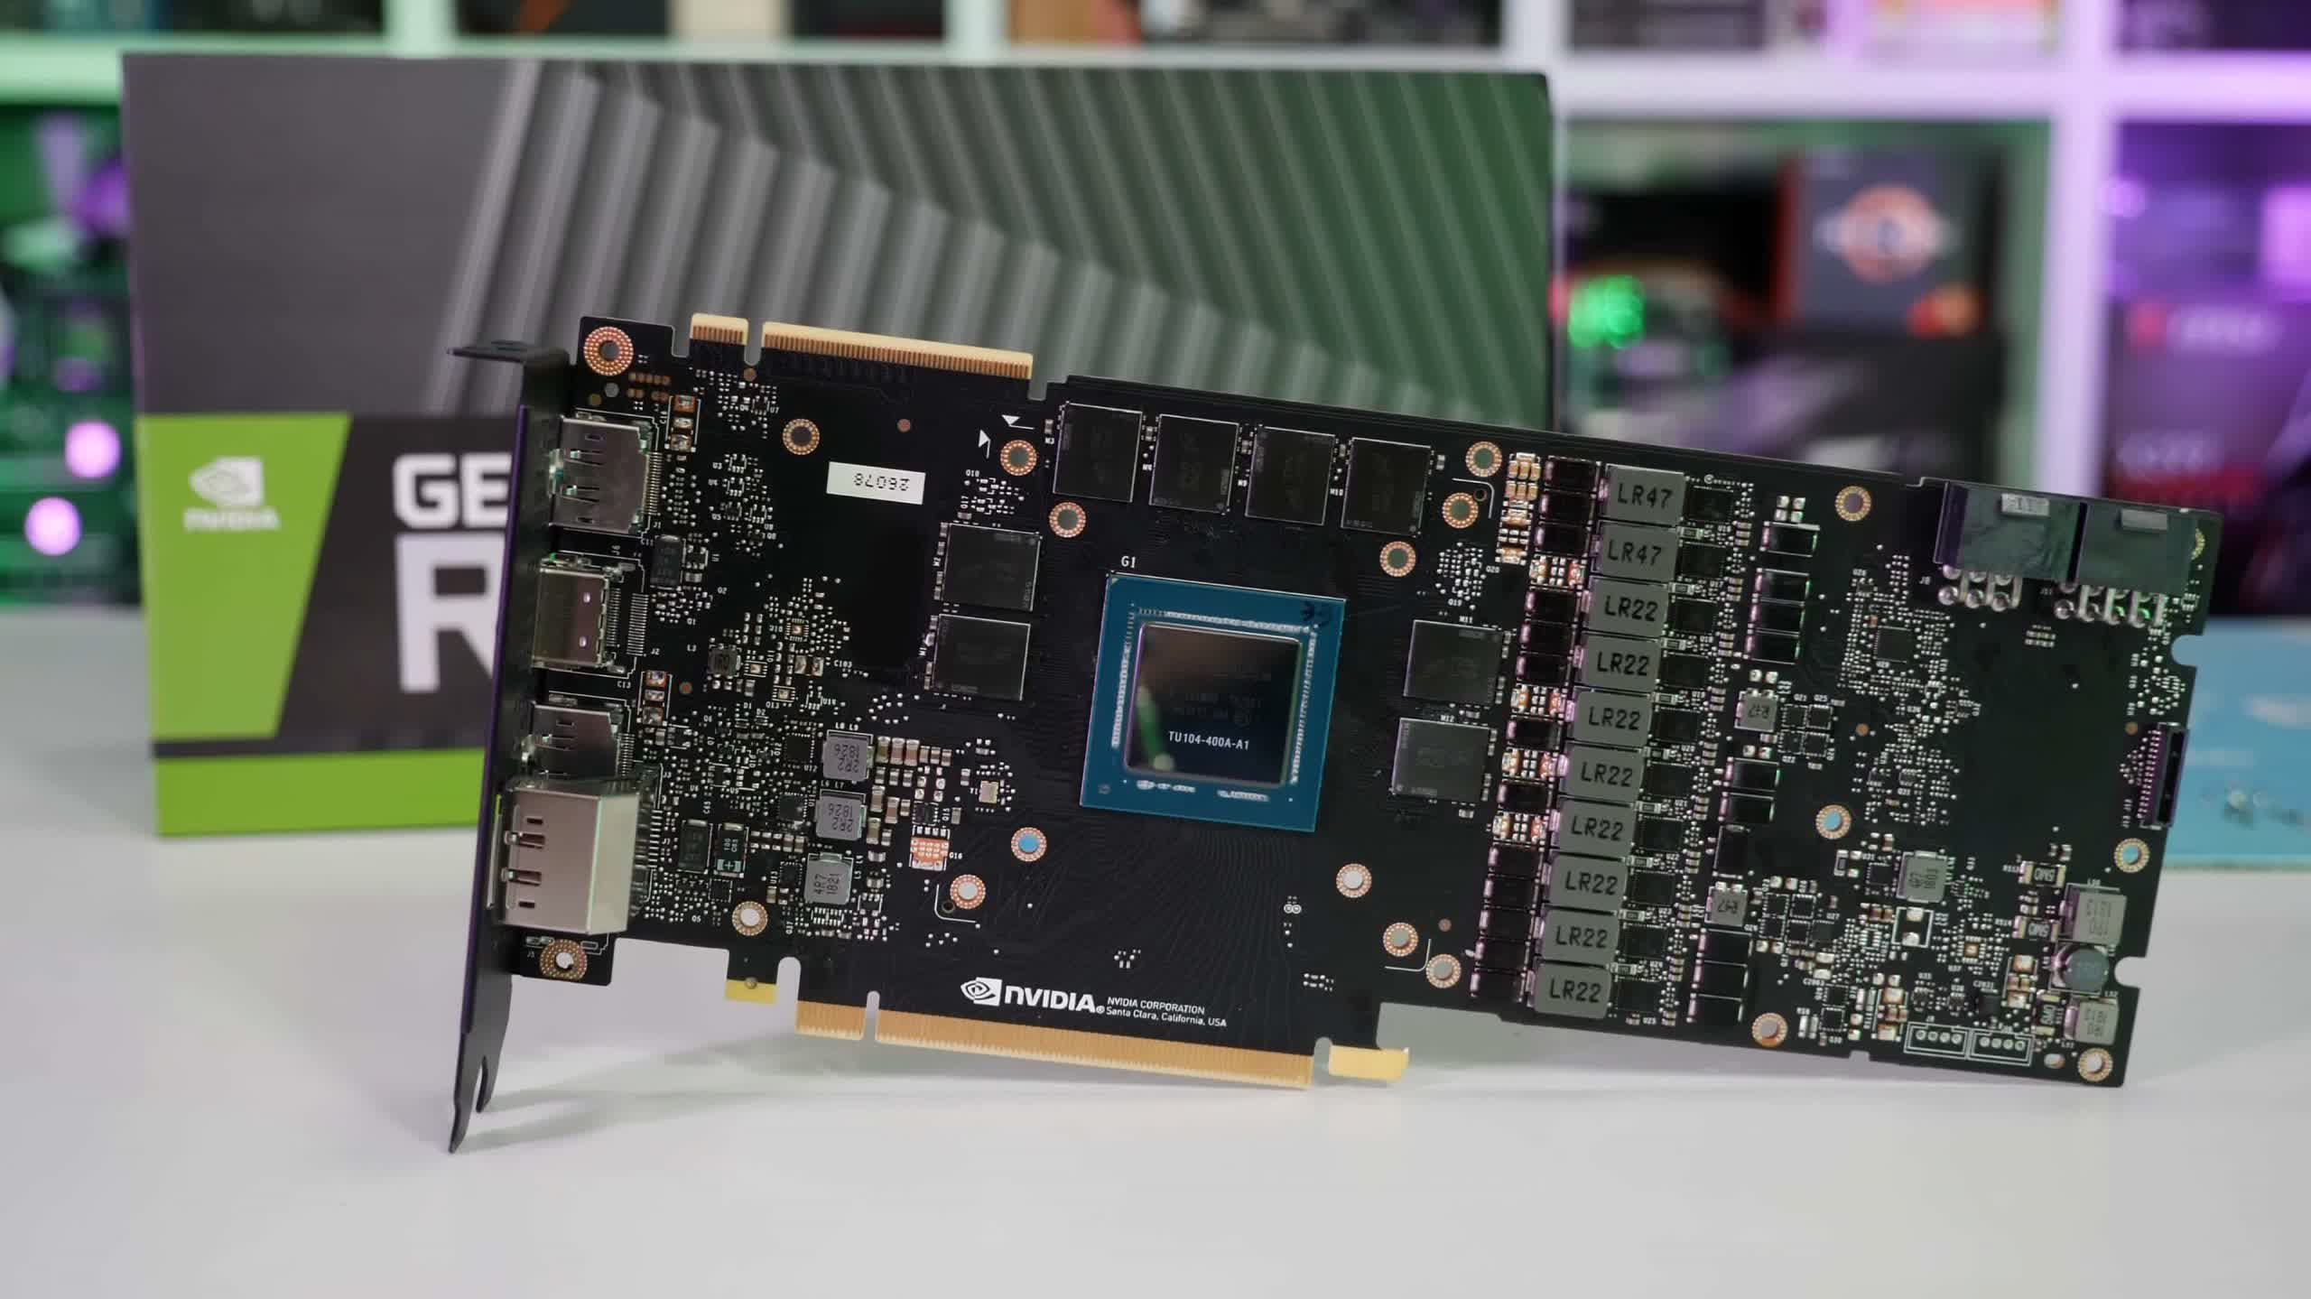

Рисунок 56 - Большой процессор TU102 - на 60% больше, чем GP102

Множество изменений под капотом объясняют этот прирост. Кэши L1 и L2 увеличились вдвое, внутренняя пропускная способность значительно улучшилась, а добавление ядер тензора и трассировки лучей в каждый SM (потоковый мультипроцессор) в GPU сыграло свою роль.

Тензорные ядра - по сути, набор FP16 ALU, поэтому они работали и с FP16 шейдерным кодом - появились еще в Volta, но были слегка обновлены для Turing; ядра RT были совершенно новыми, каждое из них содержало два специализированных блока: один для работы с алгоритмами обхода BVH, а другой - для тестирования пересечений, примитивных для лучей.

Если говорить о технической стороне вопроса, то такая схема не является абсолютно необходимой, поскольку трассировка лучей может быть выполнена (и выполнялась) на центральных процессорах. Но для того, чтобы делать это в реальном времени, в повседневных играх, которые может купить каждый, такое оборудование было категорически необходимо.

Однако, когда появились новые чипы Turing, рецензенты обратили внимание на их сырую производительность в "обычных" играх, поскольку для тестирования не было доступно ни одной игры с поддержкой DXR или его эквивалента через расширения OpenGL/Vulkan. Результаты, по крайней мере, для версии Ti, были достаточно впечатляющими и еще больше укрепили лидерство Nvidia в топовых играх.

Однако гораздо менее впечатляющими оказались стартовые цены - для GeForce RTX 2080 Ti компания Nvidia установила цену в 999 долларов, а для 2080 - 699 долларов (и 100 долларов дополнительно для Founders Editions).

В случае с первой моделью это на целых 300 долларов больше, чем у GTX 1080 Ti, хотя RTX 2080 стоит на 100 долларов больше, чем 1080. Но поскольку стоимость GPU только-только возвращается к норме после фиаско с майнингом криптовалют, увеличение цены на Ti на 43% многие посчитали неоправданным.

Поскольку линейка Turing по-прежнему производится компанией TSMC, хотя и на адаптированной версии технологического узла 16FF (обозначаемого 12FFN), огромные чипы никогда не смогут обеспечить тот же уровень производительности, которого смогли достичь на 38% меньшие по размеру матрицы Pascal GP102. AMD столкнулась с подобной проблемой в случае с Fiji и Vega, хотя они были готовы взять на себя более высокие производственные расходы.

Еще один элемент новых карт GeForce RTX был широко разрекламирован компанией Nvidia: DLSS или Deep Learning Super Sampling. Общая идея DLSS заключается в том, чтобы рендерить все в более низком разрешении, а затем использовать алгоритм, определяемый машинным обучением, для увеличения конечного кадра до разрешения монитора.

Тензорные ядра рекламировались как ключевой элемент этой функции, но в первой версии DLSS они не использовались в графических картах потребителей. Вместо этого все было сделано собственными компьютерными сетками Nvidia, которые использовались для анализа каждой игры, кадр за кадром, чтобы разработать процедуру апскейлинга.

Первые впечатления были положительными, поскольку рендеринг с более низким разрешением повысил производительность, а масштабирование было достаточно хорошим, чтобы сохранить достойное качество изображения. Но, как и в случае с трассировкой лучей, на момент запуска Turing не было полноценных игр, использующих эту технологию.

Конец 2018 года и первые месяцы 2019 года предоставили специалистам по обзорам аппаратного обеспечения больше возможностей для изучения набора функций RTX от Nvidia. К тому времени уже было доступно несколько игр, поддерживающих DXR и DLSS.

Такие игры, как Battlefield V, Shadow of the Tomb Raider и Metro Exodus, в той или иной степени использовали эти системы, но быстро стали очевидны две вещи: использование трассировки лучей способно значительно повысить реалистичность глобального освещения, теней и отражений. А во-вторых, цена производительности была исключительно высока, и только использование DLSS помогло сохранить хоть какое-то подобие играбельности. И это при разрешении 1080p - более высокие разрешения были просто невозможны.

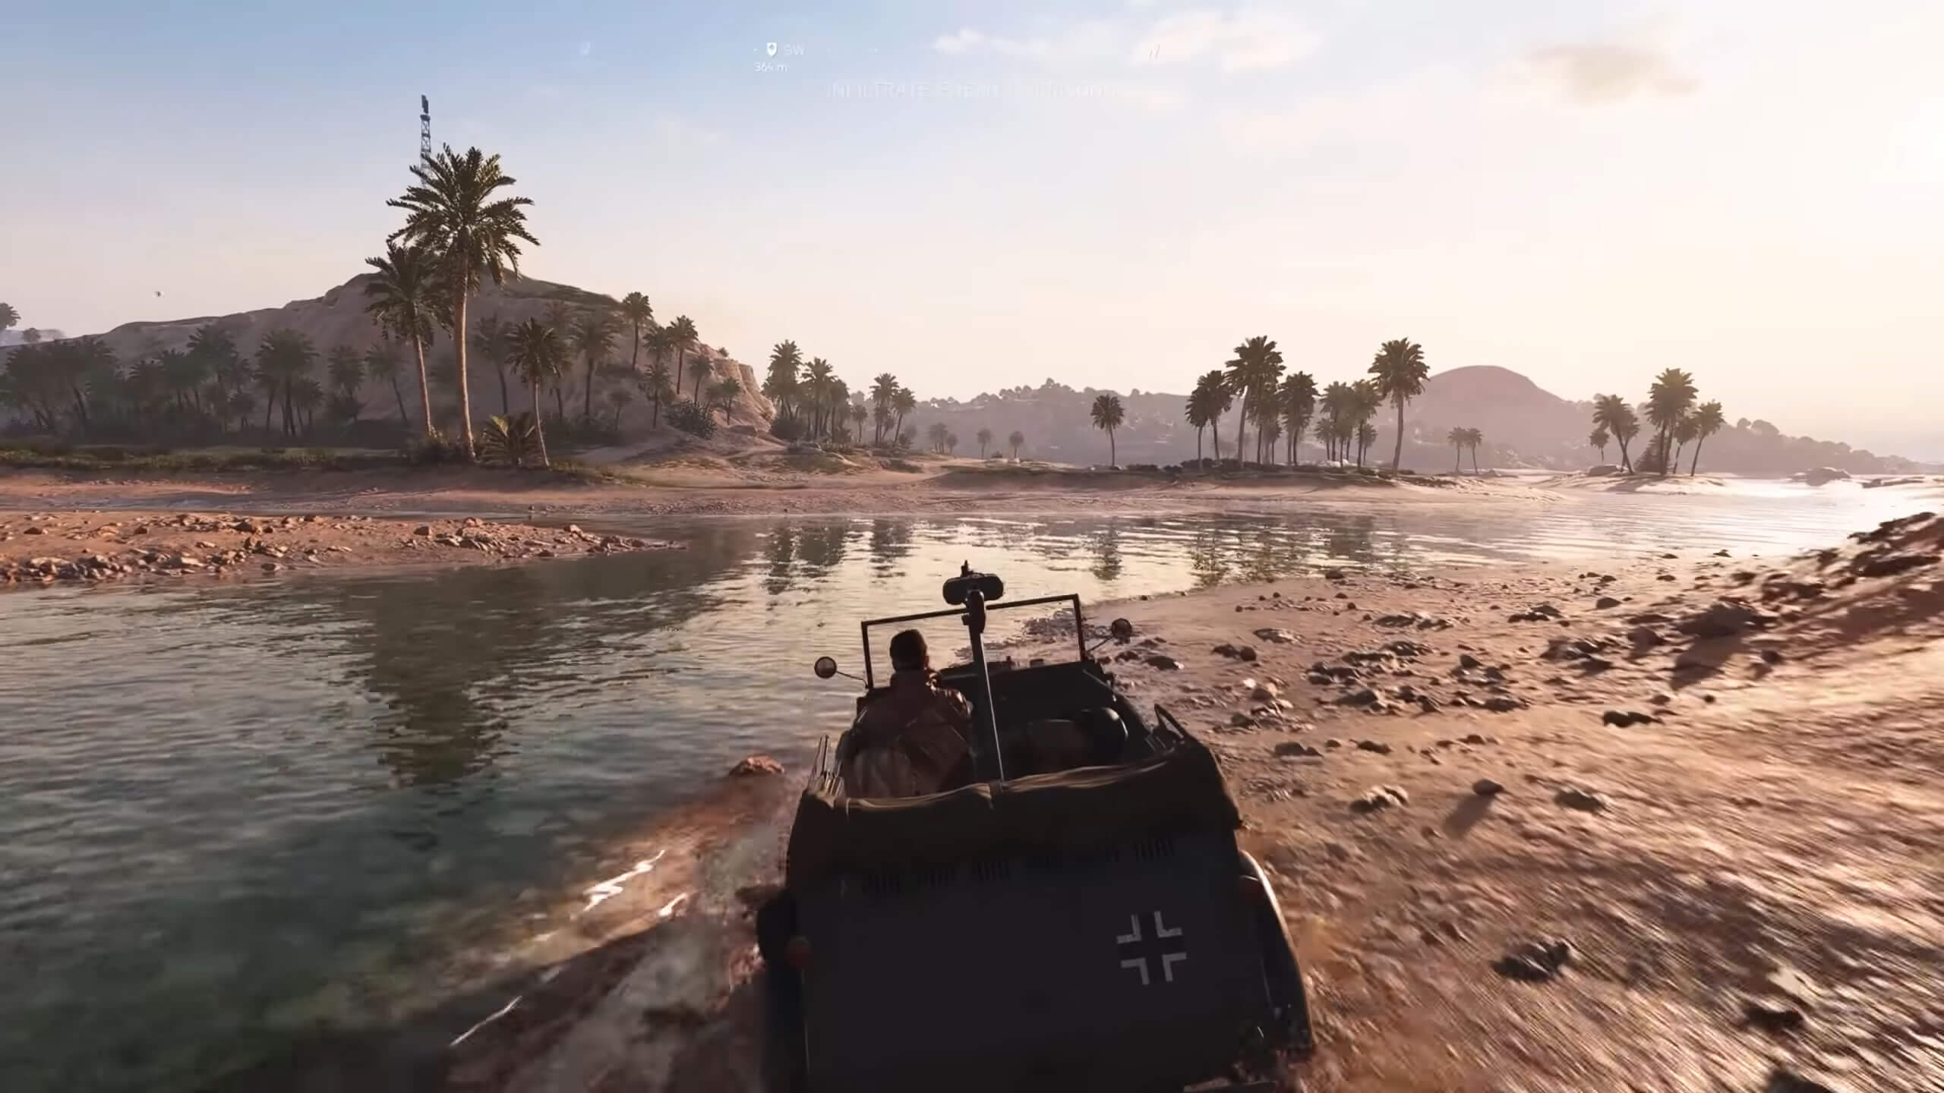

Рисунок 57 – DLSS

Если для консолей частота кадров в 30 кадров в секунду и ниже была нормой, то при запуске игр с экстремальной графикой это было противоположно тому, чего ожидали энтузиасты ПК, выкладывая 1000 долларов за видеокарту.

Примерно в это время и AMD, и Nvidia выпустили новые видеокарты - первая представила нам Radeon VII, а вторая предложила GeForce RTX 2060 и возвращение моника GTX с моделью 1660 Ti.

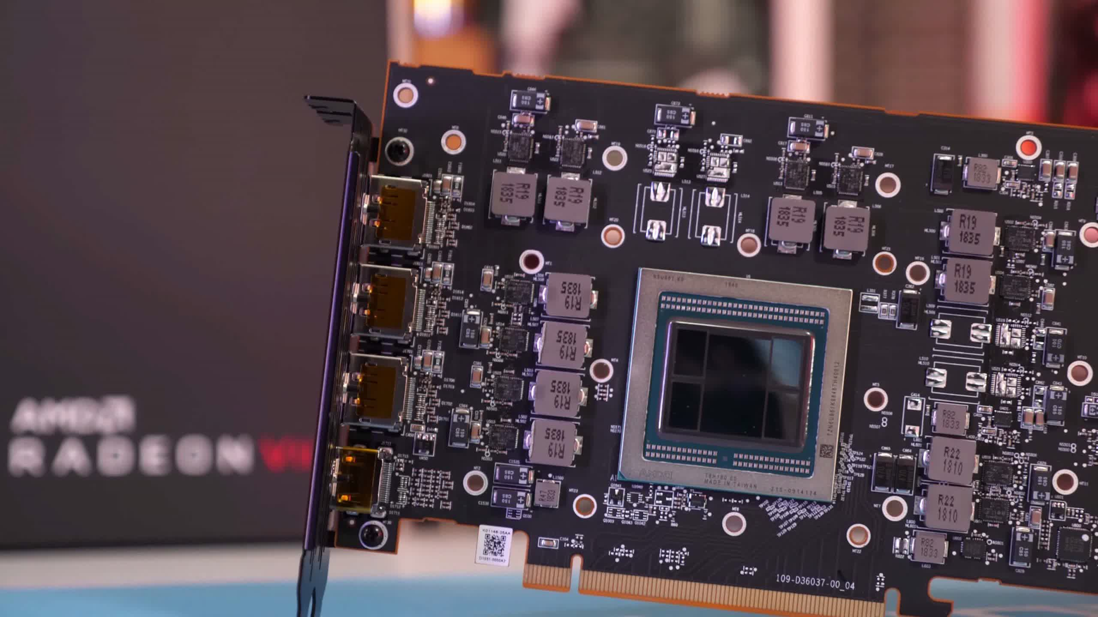

Рисунок 58 - Прощание с GCN благодаря чипу Vega 20

Radeon VII станет лебединой песней GCN: последней версией этой долгоиграющей архитектуры, или так могло показаться, прежде чем AMD перейдет на что-то новое. Чип, питающий карту, был Vega 20, версия того, что использовался в Radeon Vega 64, хотя и с некоторыми изменениями, и производился на новом узле 7N компании TSMC.

На бумаге у этой модели было все необходимое: 16 ГБ HBM2, пропускная способность 1024 ГБ/с, 60 вычислительных блоков, работающих на частоте до 1800 МГц.

При запрашиваемой цене в 700 долларов AMD выставляла ее против GeForce RTX 2080 от Nvidia, и в среднем она была всего на несколько процентов медленнее в тестах. Но продукт никогда не предназначался для геймеров, так как это всего лишь переименованная модель Radeon Instinct, предназначенная для вычислений на уровне рабочей станции.

GeForce GTX 1660 Ti на базе TU116, с другой стороны, была абсолютно нацелена на игры - особенно для тех, кто четко ориентируется в бюджете. За 279 долларов вы могли попрощаться с тензорными и RT-ядрами и поздороваться с продуктом, который не уступал на 100 долларов более дорогой Pascal GTX 1070.

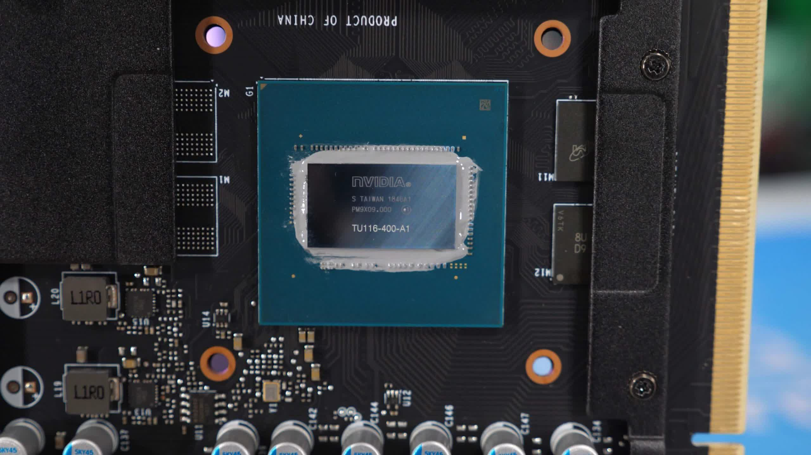

Рисунок 59 - В этом GPU Turing нет ни трассировки лучей, ни тензорных ядер

GeForce RTX 2060, выпущенная в начале 2019 года, сохранив все функции RTX, была почти на 30% дороже GTX 1660 Ti, но в среднем лишь на 12% быстрее, поэтому она не предлагала такого же соотношения цены и качества.

Хотя обе модели мейнстрим-класса принесли некоторое облегчение на фоне цен Nvidia на свои модели RTX уровня энтузиастов - в случае с 2080 Ti они выросли более чем на 300 долларов. Позже к ним присоединится GTX 1650, выпущенная по цене $149.

AMD припрятала свою новую архитектуру до лета, когда выпустила серию Radeon RX 5000, работающую на чипах Navi 10. Архитектура GCN была основательно переработана, трансформировавшись в RDNA, что позволило устранить многие из ограничений, которыми страдал старый дизайн.

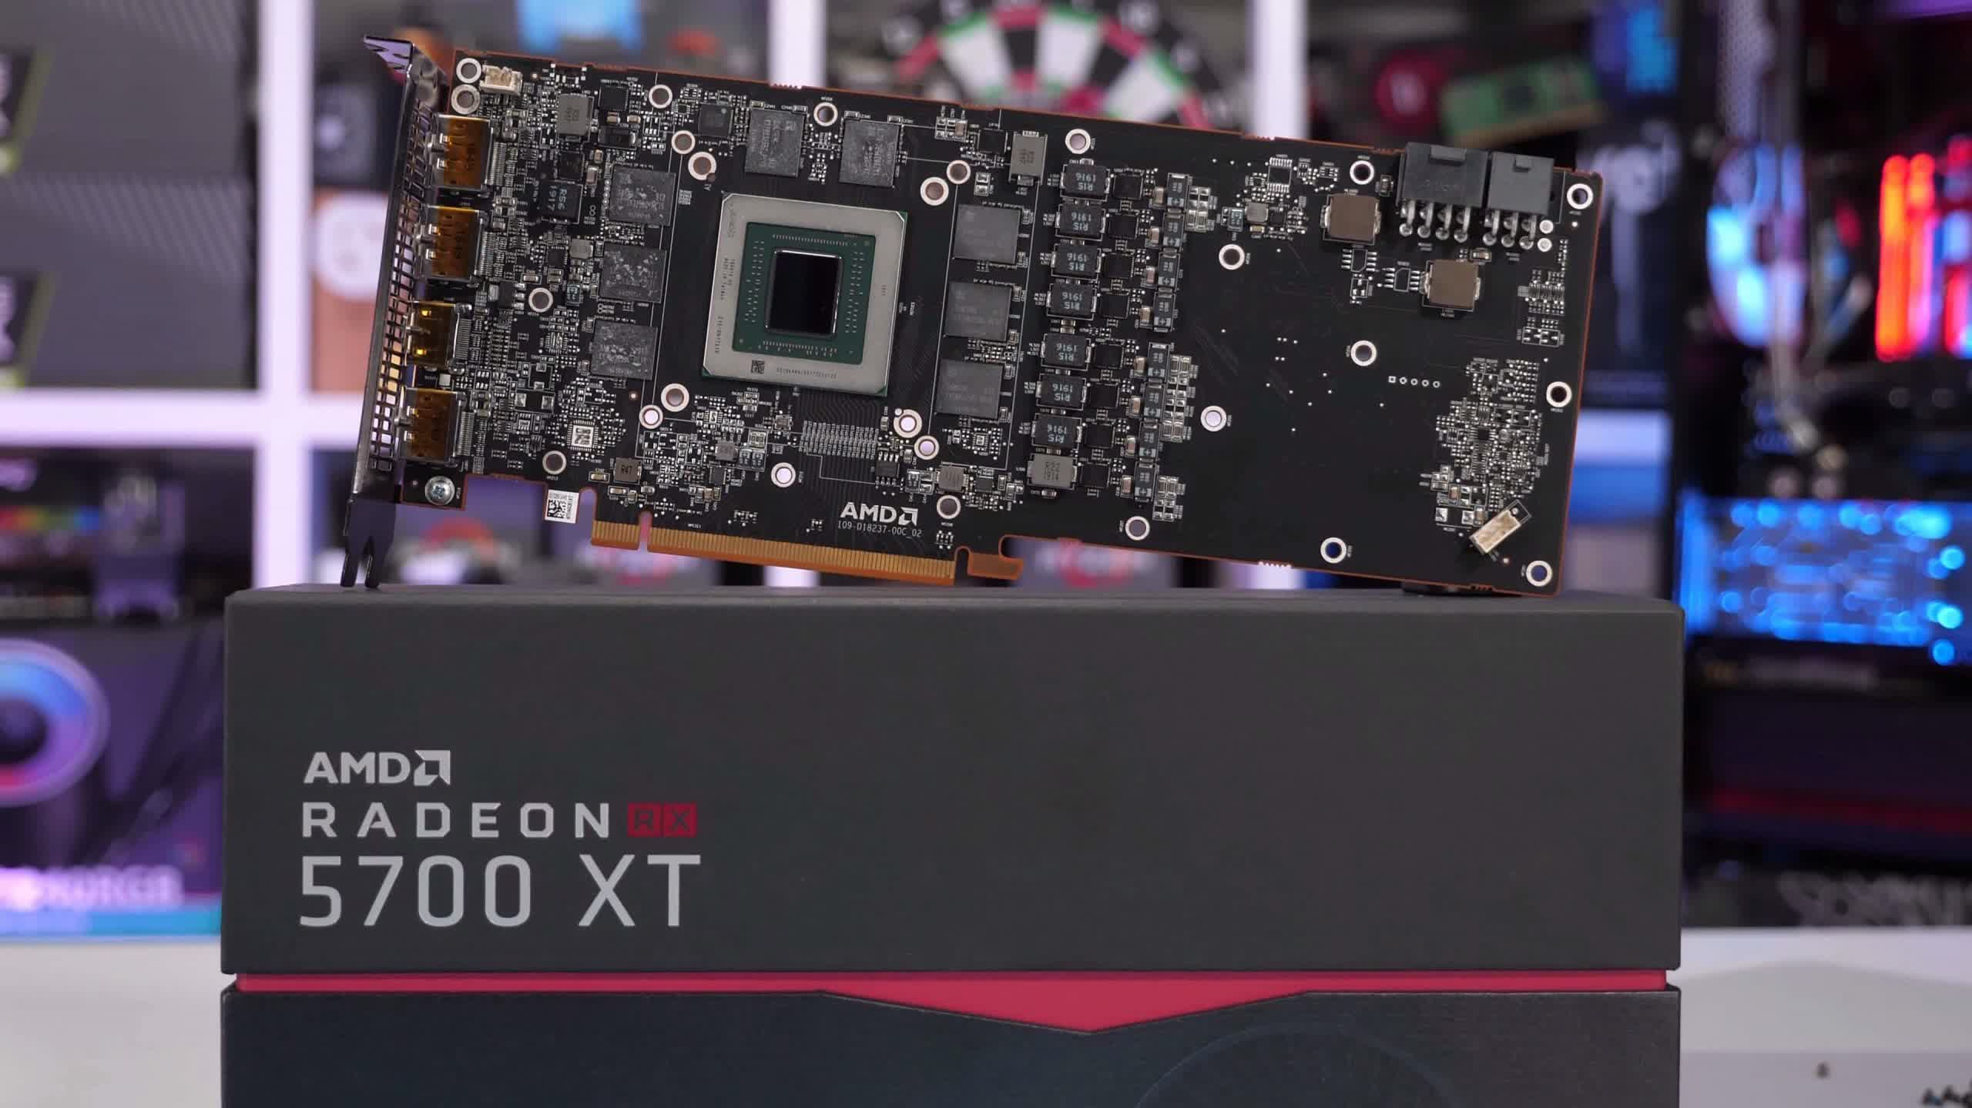

Рисунок 60 - Начало новой арзитектуры, отказ от GCN

В то время как Nvidia стремилась удовлетворить с помощью Turing все рынки, как обычные, так и профессиональные, RNDA была ориентирована только на игры. Основные характеристики указывали на то, что она будет хуже, чем Radeon Vega 64, со значительно меньшим количеством вычислительных блоков. Но AMD переработала архитектуру, чтобы улучшить выдачу инструкций и внутренний поток данных, и в итоге получилась видеокарта, не сильно уступающая Radeon VII и GeForce RTX 2070. Выйдя на рынок по цене $399, она обошла обе модели, а благодаря тому, что размер чипа составляет всего 251 мм2 (благодаря узлу 7N компании TSMC), AMD получила хорошую производительность.

Хотя некоторые люди были разочарованы тем, что новый GPU не является топовой моделью, а критические замечания по поводу стабильности и драйверов со временем стали новостью, Navi доказал, что можно иметь достойную игровую производительность без необходимости использования огромных чипов и ценников.

Nvidia подготовила ответ на семейство Radeon RX 5000 в виде "супер" моделей - в течение 2019 года RTX 2080, 2070, 2060, GTX 1660 и 1650 будут обновлены графическими процессорами с большим количеством шейдерных ядер и более высокой тактовой частотой. Дополнительная производительность приветствовалась, равно как и тот факт, что цены MSRP не изменились, за исключением цены 2060.

Проект Intel по созданию дискретных GPU начал обретать форму. К этому времени он получил четкое название Xe, и стали известны некоторые подробности о потенциальных моделях. Однако его первый выход на рынок все еще будет связан с интегрированной графикой.

2020 год оказался годом разрозненных удач. На фоне глобальной пандемии AMD, Intel и Nvidia выпустили новые видеокарты с новой архитектурой и дизайном.

Microsoft и Sony также выпустили на рынок новые консоли, оснащенные множеством новых технологий и функций, причем первая из них объединила несколько лет обновления API с выпуском DirectX Ultimate.

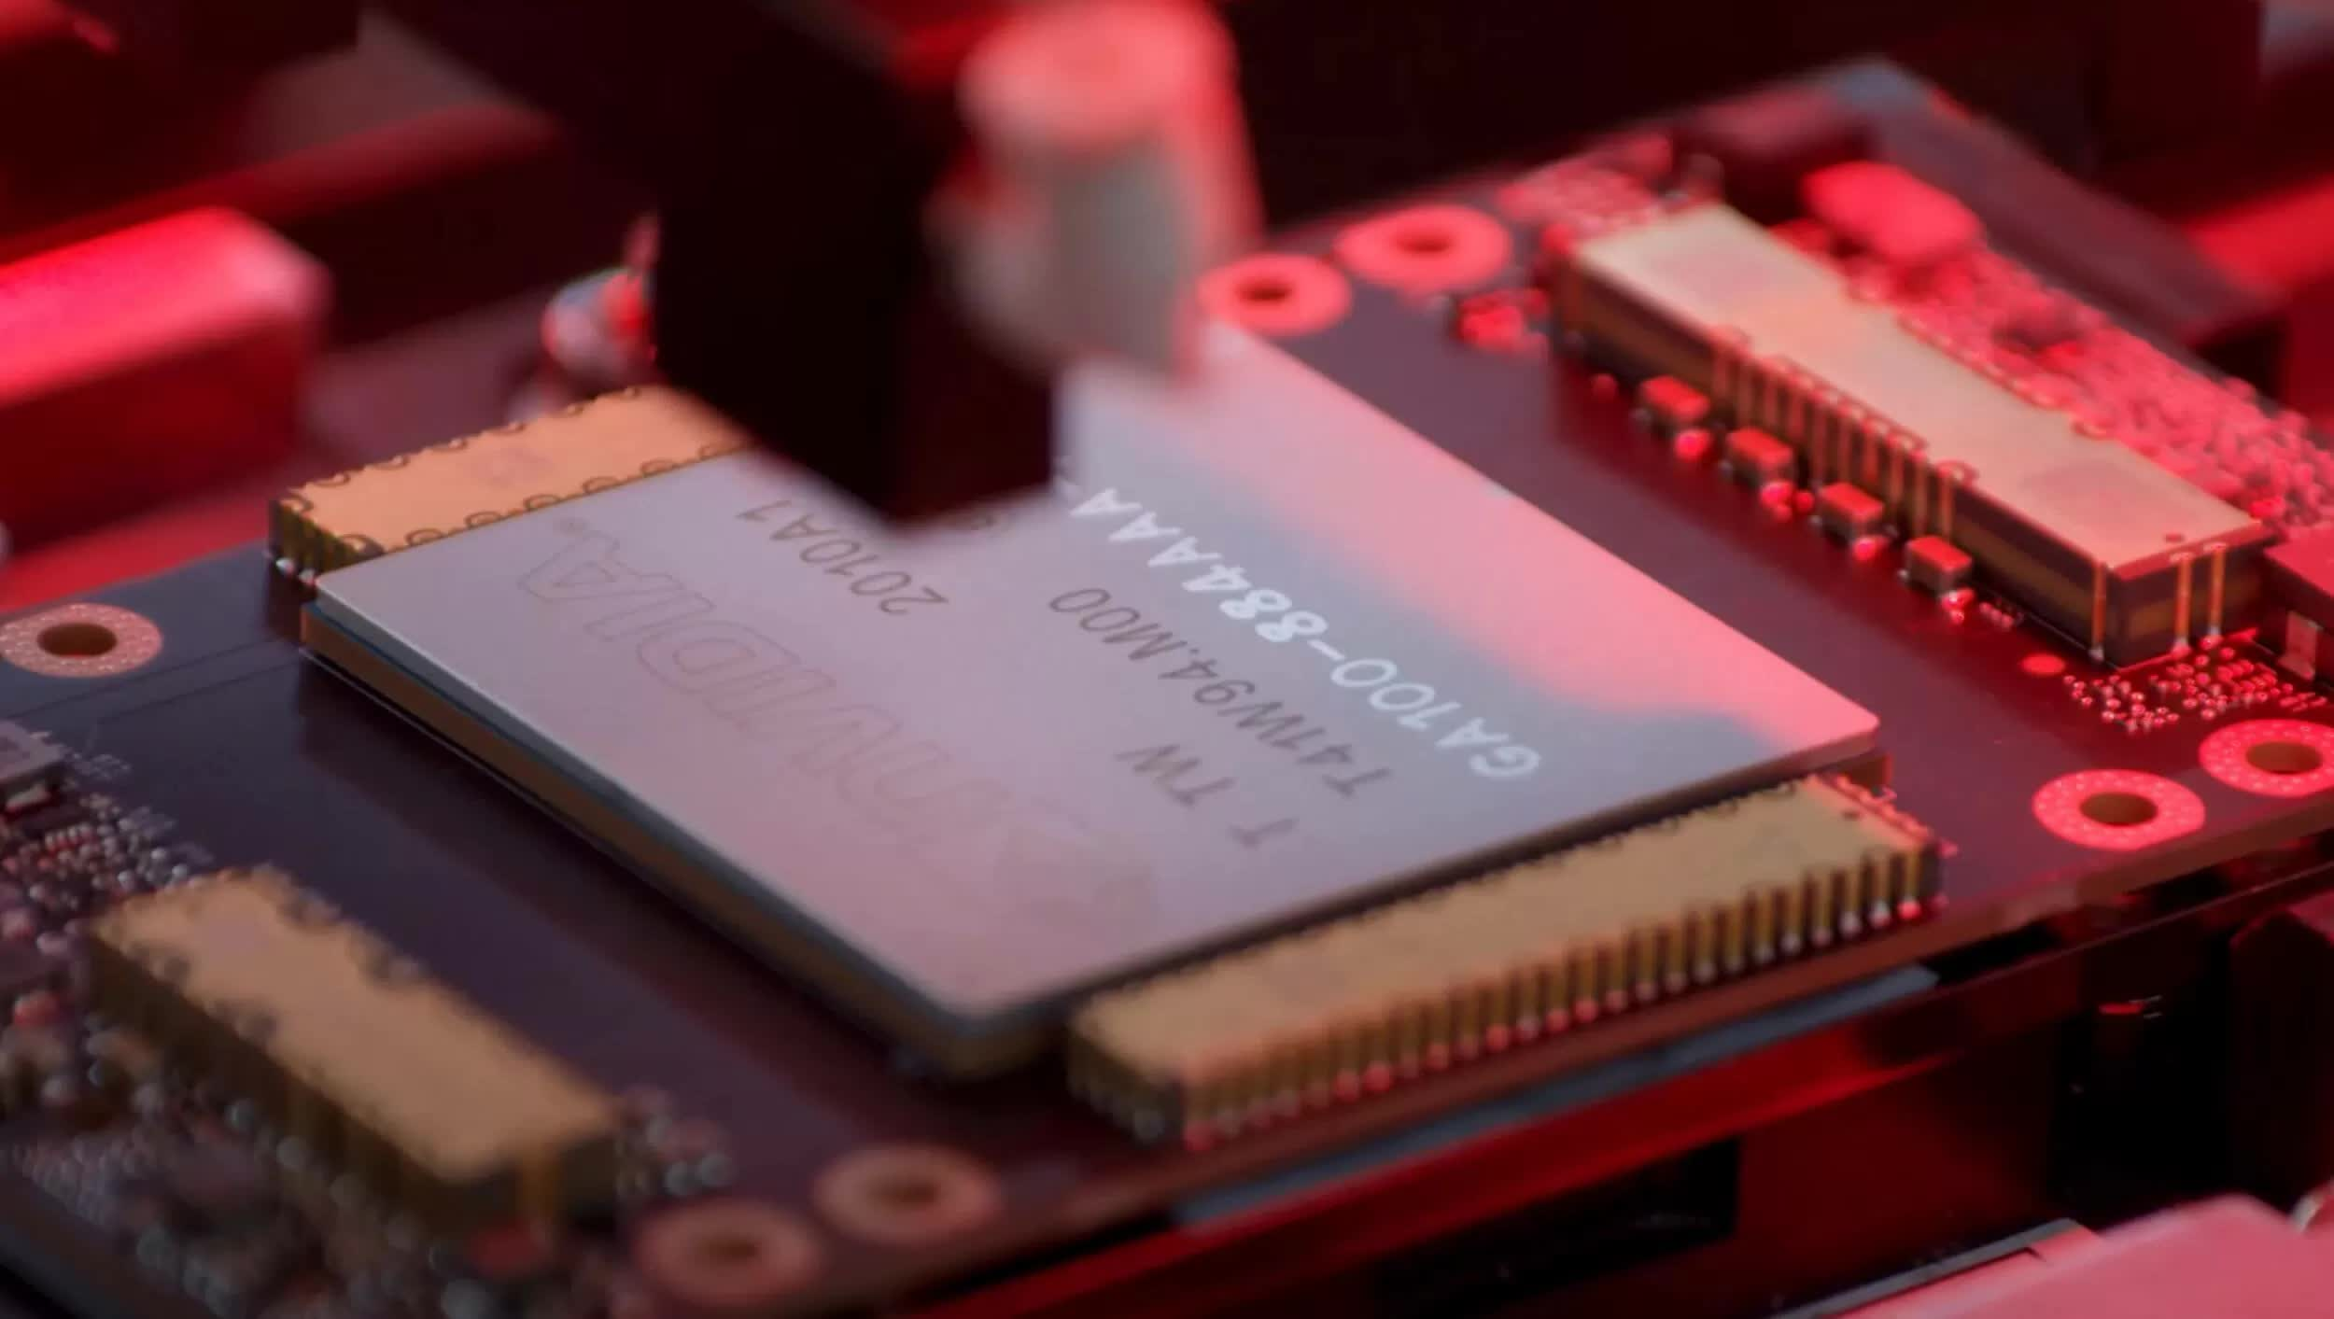

Рисунок 61 - Скрытый теплораспределителем самый большой в истории графический процессор Nvidia: GA100

Профессиональный мир вычислений и ИИ получил такие модели, как AMD Radeon Instinct MI100 и Nvidia A100, обе с гаргантюанскими GPU (750 и 856 мм2 соответственно) с огромной мощностью (120 CU дают 23 FP32 TFLOPs или 432 тензорных ядра, производящих 312 BF16 TFLOPs).

Первые использовали новую архитектуру AMD CDNA, GCN, возрожденную для рынка только вычислений, в то время как Nvidia использовала новый дизайн Ampere. Он был представлен на рынке как прямая замена Volta, предлагая значительный прирост производительности для рабочих нагрузок ИИ.

Говоря об ИИ, Nvidia в марте представила улучшенную версию DLSS, в которой использовался процесс, сильно отличающийся от первой итерации. Теперь тензорные ядра в видеокартах пользователей обрабатывали алгоритм выводов для повышения масштаба изображения, и в целом новая система была принята хорошо.

Энтузиастам настольных ПК пришлось бы ждать новой партии GPU до конца года, но их терпение было вознаграждено сериями карт GeForce RTX 3000 и Radeon RX 6000. Модели Nvidia принесли Ampere в массы, хотя между чипом GA100 в A100 и GA102, на котором работает линейка RTX, были существенные различия. Последний был, по сути, обновлением Turing с улучшениями в ядрах CUDA, Tensor и RT.

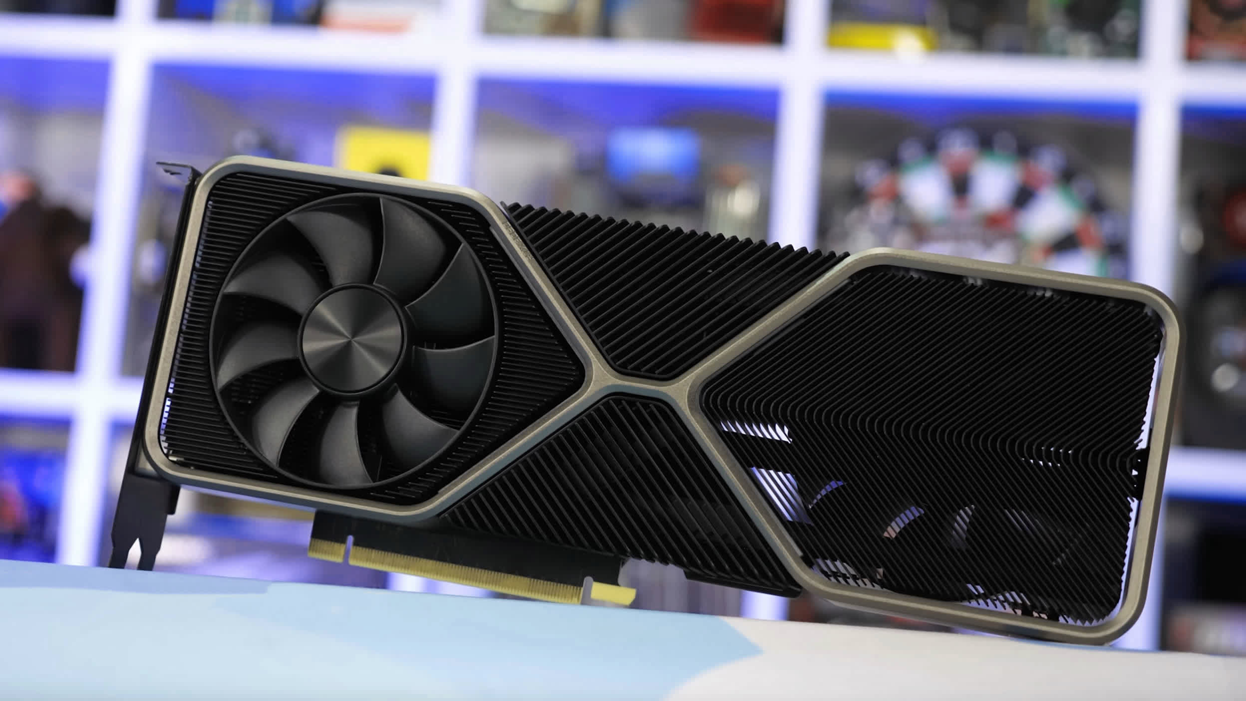

Рисунок 62 - 30 поколение

В случае общих шейдерных блоков целочисленные АЛУ теперь могли обрабатывать те же процедуры FP32, что и FP, и Nvidia использовала это для рекламы серии 3000, имеющей вдвое больше ядер, чем их предшественники. Хотя это и не совсем верно, но это означает, что GA102 может предложить значительную пропускную способность с плавающей запятой.

Но поскольку игры не полностью ограничены шейдерами FP32, общая производительность RTX 3090, 3080 и 3070 оказалась ниже, чем предполагалось в бумажных спецификациях, хотя и значительно лучше, чем у Turing. Еще лучше то, что цены на старте продаж были в целом ниже, чем у серии RTX 2000.

AMD взяла RDNA и подправила критические аспекты, такие как энергопотребление, рабочие частоты и пропускная способность данных, чтобы смягчить факторы, которые в конечном итоге ограничили возможности карт RX 5000. RDNA 2 показал, что последовательный прогресс, достигнутый с архитектурой Zen, идет к цели всей компании.

Известный как "Big Navi", графический процессор Navi 21 содержал вдвое больше вычислительных блоков, чем его предшественник, значительные 128 МБ кэша L3 и адаптированные текстурные процессоры, которые выполняли проверку пересечения лучей и треугольников при трассировке лучей.

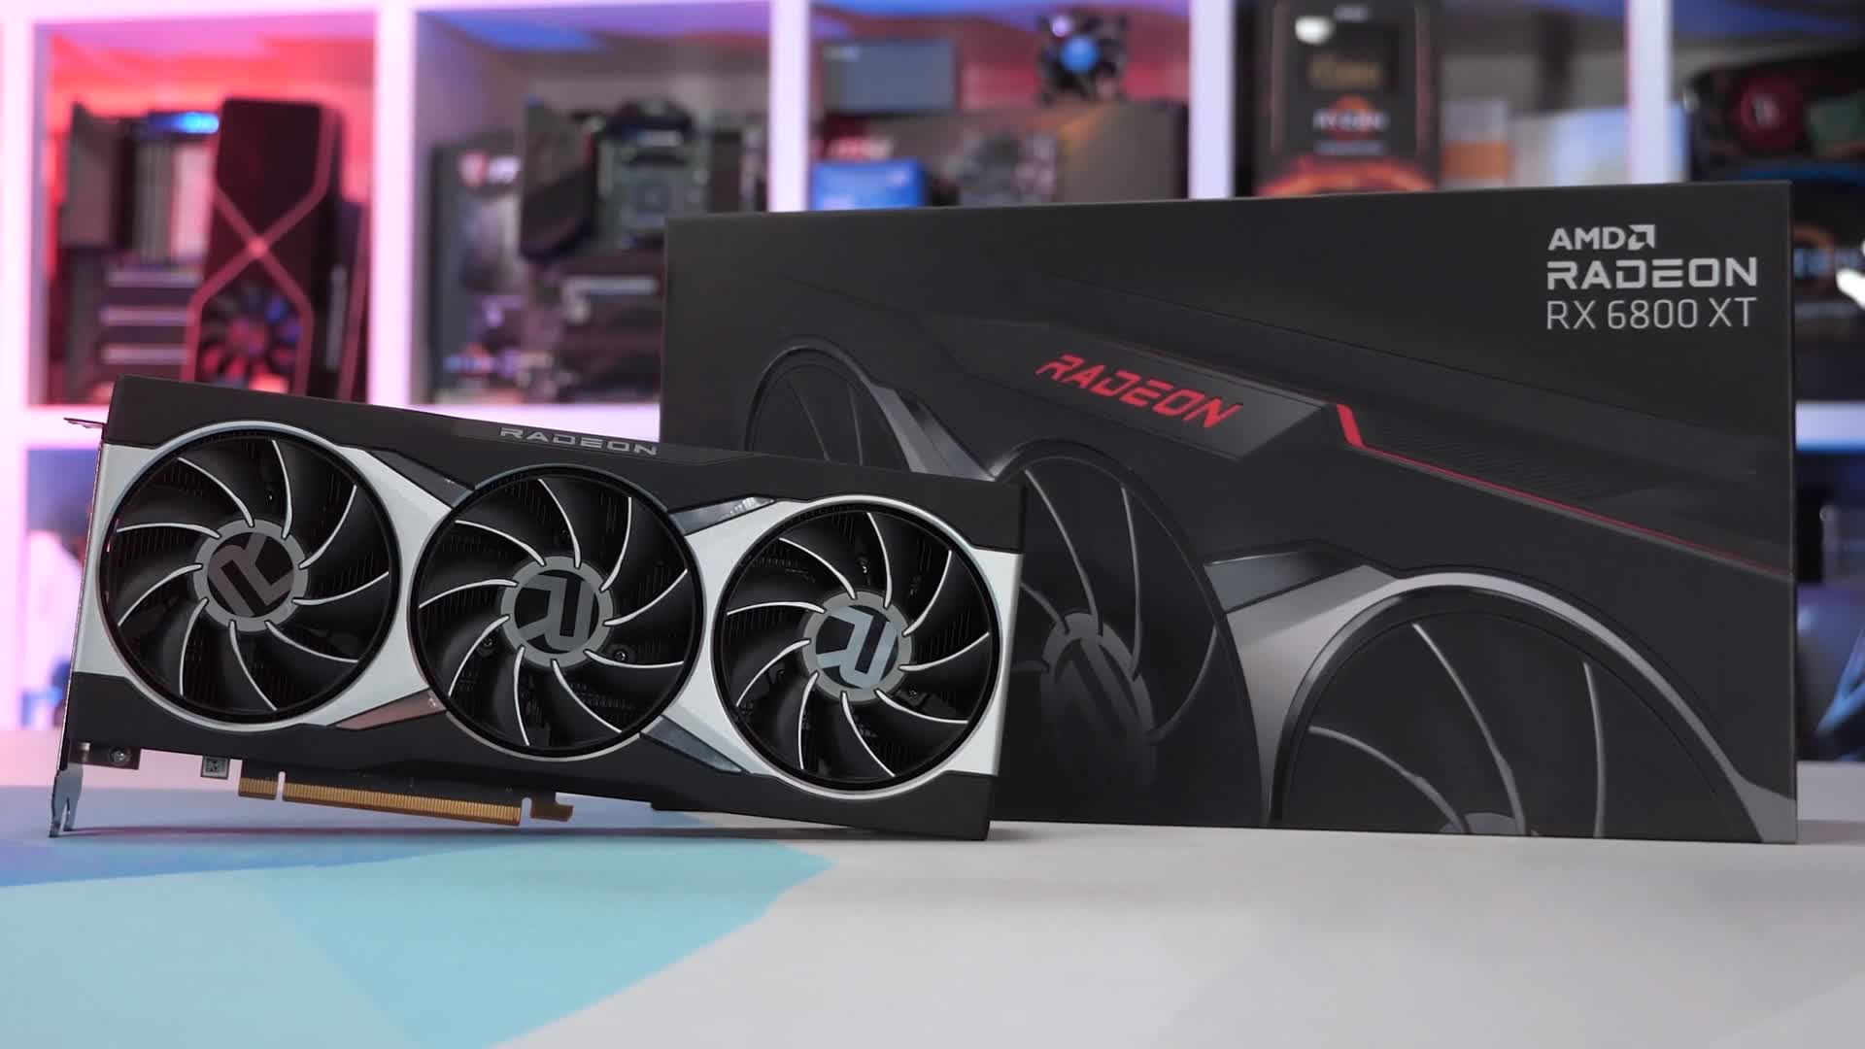

Рисунок 63 - Radeon RX 6800 XT

Серия Radeon RX 6000 поставила AMD в равные условия с Nvidia в большинстве игр, хотя карты были заметно хуже при трассировке лучей и не предлагали ничего похожего на DLSS для повышения производительности.

Та же архитектура RDNA 2, хотя и с гораздо меньшим количеством CU и без дополнительного кэша, будет использоваться в новых консолях Xbox и PlayStation. В сочетании с процессорами Zen 2 на той же матрице, обновленные системы заставили геймеров слюной захлебываться от потенциала, который могли предложить эти устройства.

Даже Intel наконец-то выпустила новый дискретный графический процессор, правда, только для OEM-производителей и сборщиков систем. Ранее известная как DG1, карта для настольных ПК Iris Xe не вызвала восторга, но она показала, что Intel всерьез намерена конкурировать на рынке графики.

Все волнение и энтузиазм по поводу новых релизов в конечном итоге обернулись разочарованием и гневом, поскольку обычные проблемы с поставками и завышенными ценами выросли до фарсовых масштабов. Для производства настольных Ampere компания Nvidia выбрала Samsung, и хотя прямого подтверждения этому не было, общее впечатление, сложившееся у многих представителей отрасли, заключалось в том, что их производительность была не такой высокой, как у TSMC.

В конечном итоге это не имело значения. Когда 2020 год подошел к концу и началось новое десятилетие, спрос на электронику и вычислительные устройства резко возрос, поскольку миллионы людей по всему миру были вынуждены работать дома. По мере того как последствия Ковида становились все серьезнее, производство основных компонентов, таких как стабилизаторы напряжения и микроконтроллеры, становилось все более ограниченным.

Поставки видеокарт GeForce и Radeon оказались крайне скудными, чему не способствовал очередной всплеск добычи криптовалют и повсеместное использование ботов для массовой покупки карт и консолей на веб-сайтах. Практически все доступные модели графических процессоров значительно подорожали, а цены на подержанные модели сравнялись или превысили их первоначальные стартовые значения.

И в то время как рядовые потребители боролись с нехваткой выбора, компании AMD и Nvidia получили значительный рост доходов, причем у последней рост в игровом секторе составил почти 30%. Такие цифры не слишком утешали любителей компьютерных игр, многие из которых не могли или не хотели платить за видеокарты по заоблачным ценам.

И вот, завершая пятую часть истории современного графического процессора, мы не можем не заглянуть в будущее и не попытаться определить, что ждет нас в следующем десятилетии. Текущая ситуация, связанная с поставками и ценами, не будет длиться вечно, но она не показывает признаков улучшения в ближайшем будущем.

Мы знаем, что AMD ранее наметила 2022 год как год выпуска обновлений для игровой и вычислительной архитектур: RNDA 3 и CDNA 2. Сбудется это или нет, учитывая другие обстоятельства, предсказать сложно, но вряд ли это займет намного больше времени.

По сути, RDNA 2 является усовершенствованной версией своего предшественника, а прирост производительности достигается за счет сочетания изменений в конструкции для повышения тактовой частоты, эффективности конвейера и уменьшения перемещения данных. Единственной новой функцией являются ускорители лучей, интегрированные в текстурные процессоры.

Мы определенно не увидим новой основной версии DirectX в 2022 году, так что RDNA 3, скорее всего, будет больше тех же оптимизаций и улучшений. На приведенном выше изображении указано, что он также будет производиться на "усовершенствованном узле", но это мало что нам говорит. Будет ли использоваться узел N7+, основанный на EUV, или другой, например, N6 или N5?

Графический процессор Navi 21, используемый в серии Radeon RX 6800, является одним из самых больших чипов AMD, когда-либо разработанных для рынка настольных ПК, его площадь составляет 520 мм2 (больше был только Fiji). Но поскольку он все еще на 30% меньше, чем TU102 от Nvidia, можно предположить, что на полках магазинов может появиться еще более крупный процессор.

В сентябре 2020 года NVIDIA презентовала графические процессоры GA102/GA104 серии NVIDIA GeForce RTX 30 серии

NVIDIA GA102 GPU - это флагманский игровой чип с площадью кристалла 628 мм2 и общим количеством транзисторов 28 миллиардов. Согласно NVIDIA, GPU GA102 состоит из 6 GPC (кластеров обработки графики) и 6 TPC (кластеров обработки текстур). GPU GA102 в RTX 3090 использует 41 TPC или 82 SM, в то время как GeForce RTX 3080 использует 34 TPC или 68 SM. Каждый SM на GPU Ampere имеет 128 ядер CUDA, а также обновленную структуру, о которой мы расскажем чуть позже. Графический процессор GA102 на RTX 3090 имеет в общей сложности 10496 ядер, тогда как на RTX 3080 - 8704 ядра.

С точки зрения плотности GPU, GPU GA102 примерно в два раза плотнее GPU Turing TU102: 44,56 миллиона транзисторов на квадратный миллиметр против 24,67 миллиона транзисторов на квадратный миллиметр у Turing, и все это на 8-нм технологическом узле Samsung.

Каждый SM состоит из четырех тензорных ядер и 1 RT-ядра. Графический процессор GA102 имеет общий кэш L2. Он составляет 6 МБ для GeForce RTX 3090 и 5 МБ для RTX 3080. Конкретная блок-схема GPU, которая была предоставлена в общий доступ, показывает десять 32-битных контроллеров памяти для GeForce RTX 3080, которые обеспечивают 320-битную шину. GeForce RTX 3090 будет иметь в общей сложности двенадцать 32-битных контроллеров памяти для 384-битного интерфейса шины.

В основе видеокарты NVIDIA GeForce RTX 3070 лежит графический процессор GA104. GA104 - один из многих графических процессоров Ampere, которые мы получим в игровом сегменте. GPU GA104 является вторым по скорости чипом Ampere в стеке. GPU основан на 8-нм технологическом процессе (N8) компании Samsung. GPU имеет площадь 395,2 мм2 и оснащен 17,4 млрд. транзисторов, что составляет почти 93% от количества транзисторов, установленных в GPU TU102. В то же время, GPU GA104 почти в два раза меньше GPU TU102, что является безумной плотностью.

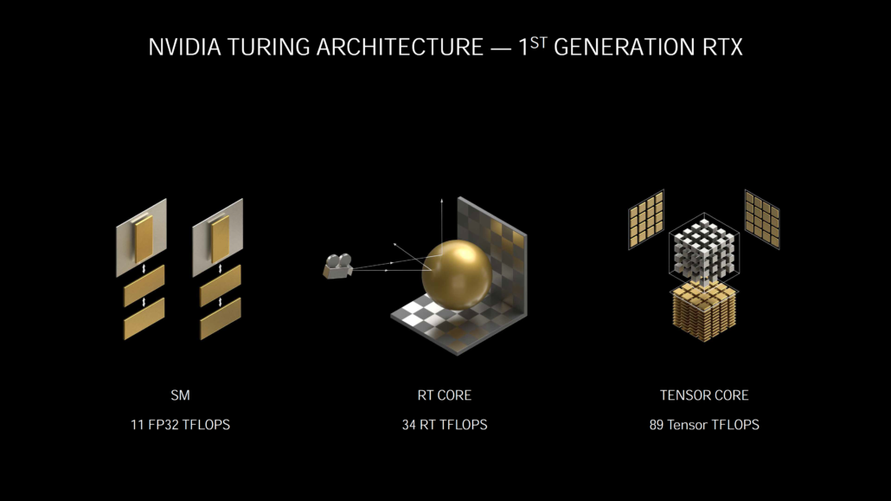

Рисунок 64 - Generator RTX

В GeForce RTX 3070 NVIDIA установила на флагман 46 SM блоков, что дает в общей сложности 5888 ядер CUDA. В дополнение к ядрам CUDA, NVIDIA GeForce RTX 3070 также оснащена ядрами RT (Ray-Tracing) нового поколения, ядрами Tensor и совершенно новыми SM или потоковыми мультипроцессорами. Графический процессор оснащен 184 ядрами Tensor и 46 ядрами RT. Существует большая вероятность того, что графический процессор GA104 поставляется с полной конфигурацией из 6144 ядер, которые могут появиться в будущем варианте видеокарты. Графический процессор GA104 имеет 4 МБ общей кэш-памяти L2 и восемь 32-битных контроллеров памяти с 256-битным интерфейсом шины.

Для своих тензорных ядер 3-го поколения NVIDIA использует ту же архитектуру разреженности, что и в линейке HPC GPU Ampere. Хотя Ampere имеет 4 тензорных ядра на SM по сравнению с 8 тензорными ядрами на SM у Turing, они не только основаны на новом дизайне 3-го поколения, но и увеличивают количество за счет большего массива SM. Графический процессор Ampere может выполнять 128 операций FP16 FMA на тензорное ядро, используя все ядра INT16, а с разреженностью - до 256. Общее количество операций FP16 FMA на SM увеличивается до 512 и 1024 с разреженностью. Это в 2 раза больше, чем у GPU Turing, с точки зрения производительности вычислений с обновленным дизайном тензора.

То же самое относится и к ядрам трассировки лучей, которые во второй итерации обеспечивают вдвое большее количество пересечений лучей по сравнению с архитектурой Turing. Большее количество SMs также соответствует большему количеству RT ядер, что также влияет на общую производительность ускорения трассировки лучей на Ampere.

GDDR6X - следующая эволюция графической памяти, разработанная эксклюзивно для видеокарт NVIDIA серии GeForce RTX 30 Память GDDR6X от Micron привносит много нового. Она быстрее, удваивает скорость передачи данных ввода/вывода и впервые реализует многоуровневую сигнализацию PAM4 в матрицах памяти. В Geforce RTX 3090 память GDDR6X от Micron достигает пропускной способности до 1 ТБ/с, что позволяет обеспечить игровой процесс нового поколения в высоком разрешении, таком как 8K.

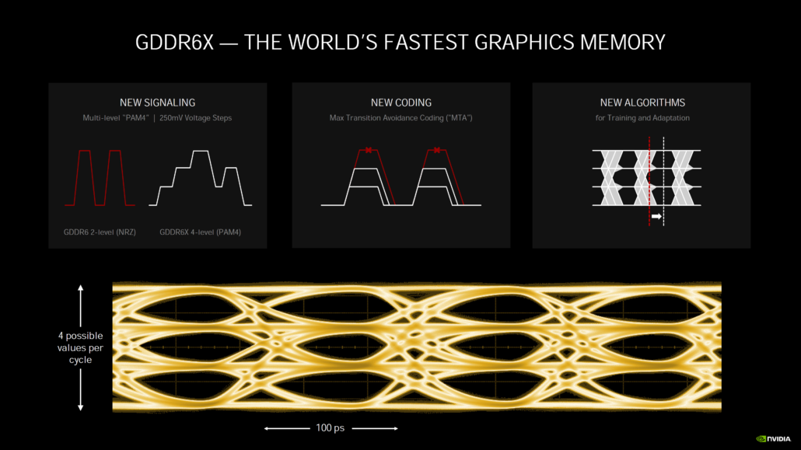

Рисунок 65 - Принцип работы GDDR6X

Интересно, что Micron заявляет, что ее память GDDR6X может работать на скорости до 21 Гбит/с, в то время как мы видели только 19,5 Гбит/с в действии на GeForce RTX 3090. Вполне вероятно, что AIB могут использовать более высокоразрядные матрицы по мере их появления. Micron также подтверждает, что планирует предложить скорости выше 21 ГБ/с в 2021 году, но нам придется подождать и посмотреть, будут ли карты их использовать.

Дело не только в более высоких скоростях, но и в том, что память GDDR6X от Micron обеспечивает более высокую пропускную способность, потребляя при этом на 15% меньше энергии на передаваемый бит по сравнению с памятью GDDR6 предыдущего поколения.

Интересно, что Micron заявляет, что ее память GDDR6X может работать на скорости до 21 Гбит/с, в то время как мы видели только 19,5 Гбит/с в действии на GeForce RTX 3090. Вполне вероятно, что AIB могут использовать более высокоразрядные матрицы по мере их появления. Micron также подтверждает, что планирует предложить скорости выше 21 ГБ/с в 2021 году, но нам придется подождать и посмотреть, будут ли карты их использовать.

Дело не только в более высоких скоростях, но и в том, что память GDDR6X от Micron обеспечивает более высокую пропускную способность, потребляя при этом на 15% меньше энергии на передаваемый бит по сравнению с памятью GDDR6 предыдущего поколения.

И вот наконец 12 октября нашего года вышла 40 серия GeForce GTX. Компания Nvidia заявила, что RTX 4080 будет обладать более чем трехкратной относительной производительностью по сравнению с RTX 3080 Ti. Карты серии 40 также оснащены новым третьим поколением ядер трассировки лучей, в то время как карты серии 30 оснащены ядрами второго поколения.

Одним из основных факторов, который интересовал людей, был вопрос о том, будут ли карты новой серии требовательны к мощности. Теперь, когда у нас есть спецификации, мы можем сказать, что для их работы не потребуется 1500-ваттный блок питания.

NVIDIA GeForce RTX 4090 "Ada Lovelace" переворачивает страницу, представляя новое поколение графического оборудования, которое обещает не только высокую игровую производительность, но и делает трассировку лучей в реальном времени практически "бесплатной". RTX 4090 Founders Edition по мимо прироста производительности, также Ada которая обещает революционное улучшение возможностей NVIDIA DLSS - генерирование целых кадров только с помощью искусственного интеллекта, без привлечения основного механизма рендеринга графики GPU. Это само по себе настолько важно, что компания называет это "нейронным рендерингом" и ставит его в один ряд с двумя другими ключевыми техниками рендеринга графики - растеризацией и трассировкой лучей. С новой GeForce RTX 4090 NVIDIA обещает прирост производительности поколения, подобный тому, который мы наблюдали, когда закон Мура еще работал для GPU - почти 50% от поколения к поколению.

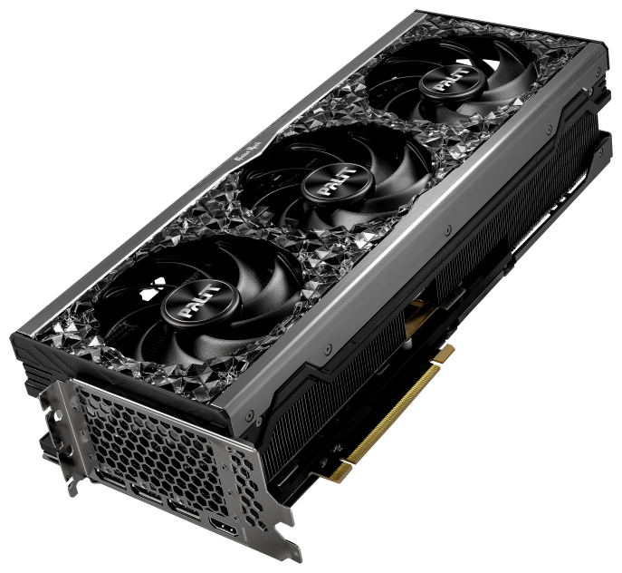

Рисунок 66 - GeForce 4090

Графическая архитектура GeForce "Ada", названная в честь Ады Лавлейс, которая считается первым компьютерным программистом, представляет собой технологию трассировки лучей в реальном времени RTX третьего поколения, которая сочетает классическую растровую графику с некоторыми элементами трассировки лучей в реальном времени для значительного улучшения визуального реализма. Поколение Ada позволяет визуальным художникам и разработчикам игр добавлять еще больше эффектов трассировки лучей в свои игры и представляет новое аппаратное обеспечение с фиксированными функциями для их рендеринга. Ядра CUDA "Ada", помимо значительного повышения частоты и IPC по сравнению с "Ampere", представляют Shader Execution Reordering, новую оптимизацию SIMD, которая повышает производительность шейдерной части трассировки лучей в три раза, а частоты кадров в играх - на 25%. Ada также представляет тензорные ядра 4-го поколения с поддержкой еще большего числа математических форматов, таких как FP8, что повышает производительность тензорных вычислений в пять раз по сравнению с предыдущим поколением. Все это объединяет новый литейный узел TSMC 4 нм EUV, который способен обеспечить тактовую частоту GPU до 4 ГГц для этого поколения.

NVIDIA создала GeForce RTX 4090 из 4 нм кремния "AD102", самого большого в этом поколении. Она оснащена массивными 16 384 ядрами CUDA (из 18 432, присутствующих на кремнии), 512 из 568 тензорных ядер, 128 из 142 RT ядер, 512 TMU и 192 ROP. Карта использует те же 24 ГБ памяти GDDR6X, что и RTX 3090, которая работает на той же скорости 21 Гбит/с, что и RTX 3090 Ti, обеспечивая пропускную способность 1008 ГБ/с. На кремниевом уровне было сделано несколько инноваций, это позволило NVIDIA фактически снизить пропускную способность памяти, как это можно увидеть в серии RTX 4080 и других SKU этого поколения.

GeForce RTX 4090 - флагманская видеокарта NVIDIA этого поколения. На этот раз компания меняет порядок запуска. В серии RTX 30 NVIDIA сначала выпустила RTX 3080 в качестве флагмана, а затем добавила RTX 3090 / 3090 Ti в качестве гало-продукта на замену TITAN. С Ada, RTX 4090 дебютирует в этом поколении, а выход серии RTX 4080 запланирован на ноябрь 2022 года. Выпуск RTX 40-серии состоится в интересное для рынка время - майнинг криптовалют умер, а вместе с ним и спрос на высокодоходные флагманские GPU со стороны майнеров. Индустрия ПК находится в состоянии спада из-за ослабления спроса; большая часть технологической индустрии работает в минус, а располагаемые доходы людей ограничены. NVIDIA позиционирует RTX 4090 по цене 1599 долларов (базовый MSRP), а цена для большинства плат индивидуального дизайна должна быть в пределах нескольких сотен долларов.

NVIDIA GeForce RTX 4090 Founders Edition чередай хорошо спроектированных видеокарт NVIDIA, которые технически созданы на заказ. В этом поколении NVIDIA улучшает архитектуру охлаждения Dual Axial Flow Through, которую она представила в RTX 30 серии "Ampere". Хотя GPU использует интерфейс PCI-Express Gen 4, его архитектура питания соответствует стандарту PCIe Gen 5, а новый 12+4-контактный разъем питания ATX 12VHPWR стандартизирован для всей серии RTX 4090, включая карты индивидуального дизайна от партнеров. NVIDIA предлагает RTX 4090 по базовой цене 1599 долларов США. Это единственная карта, обзоры которой мы можем опубликовать сегодня (11 октября), за обзорами пользовательских 4090-х мы вернемся завтра - мы протестируем восемь моделей от всех крупных производителей.

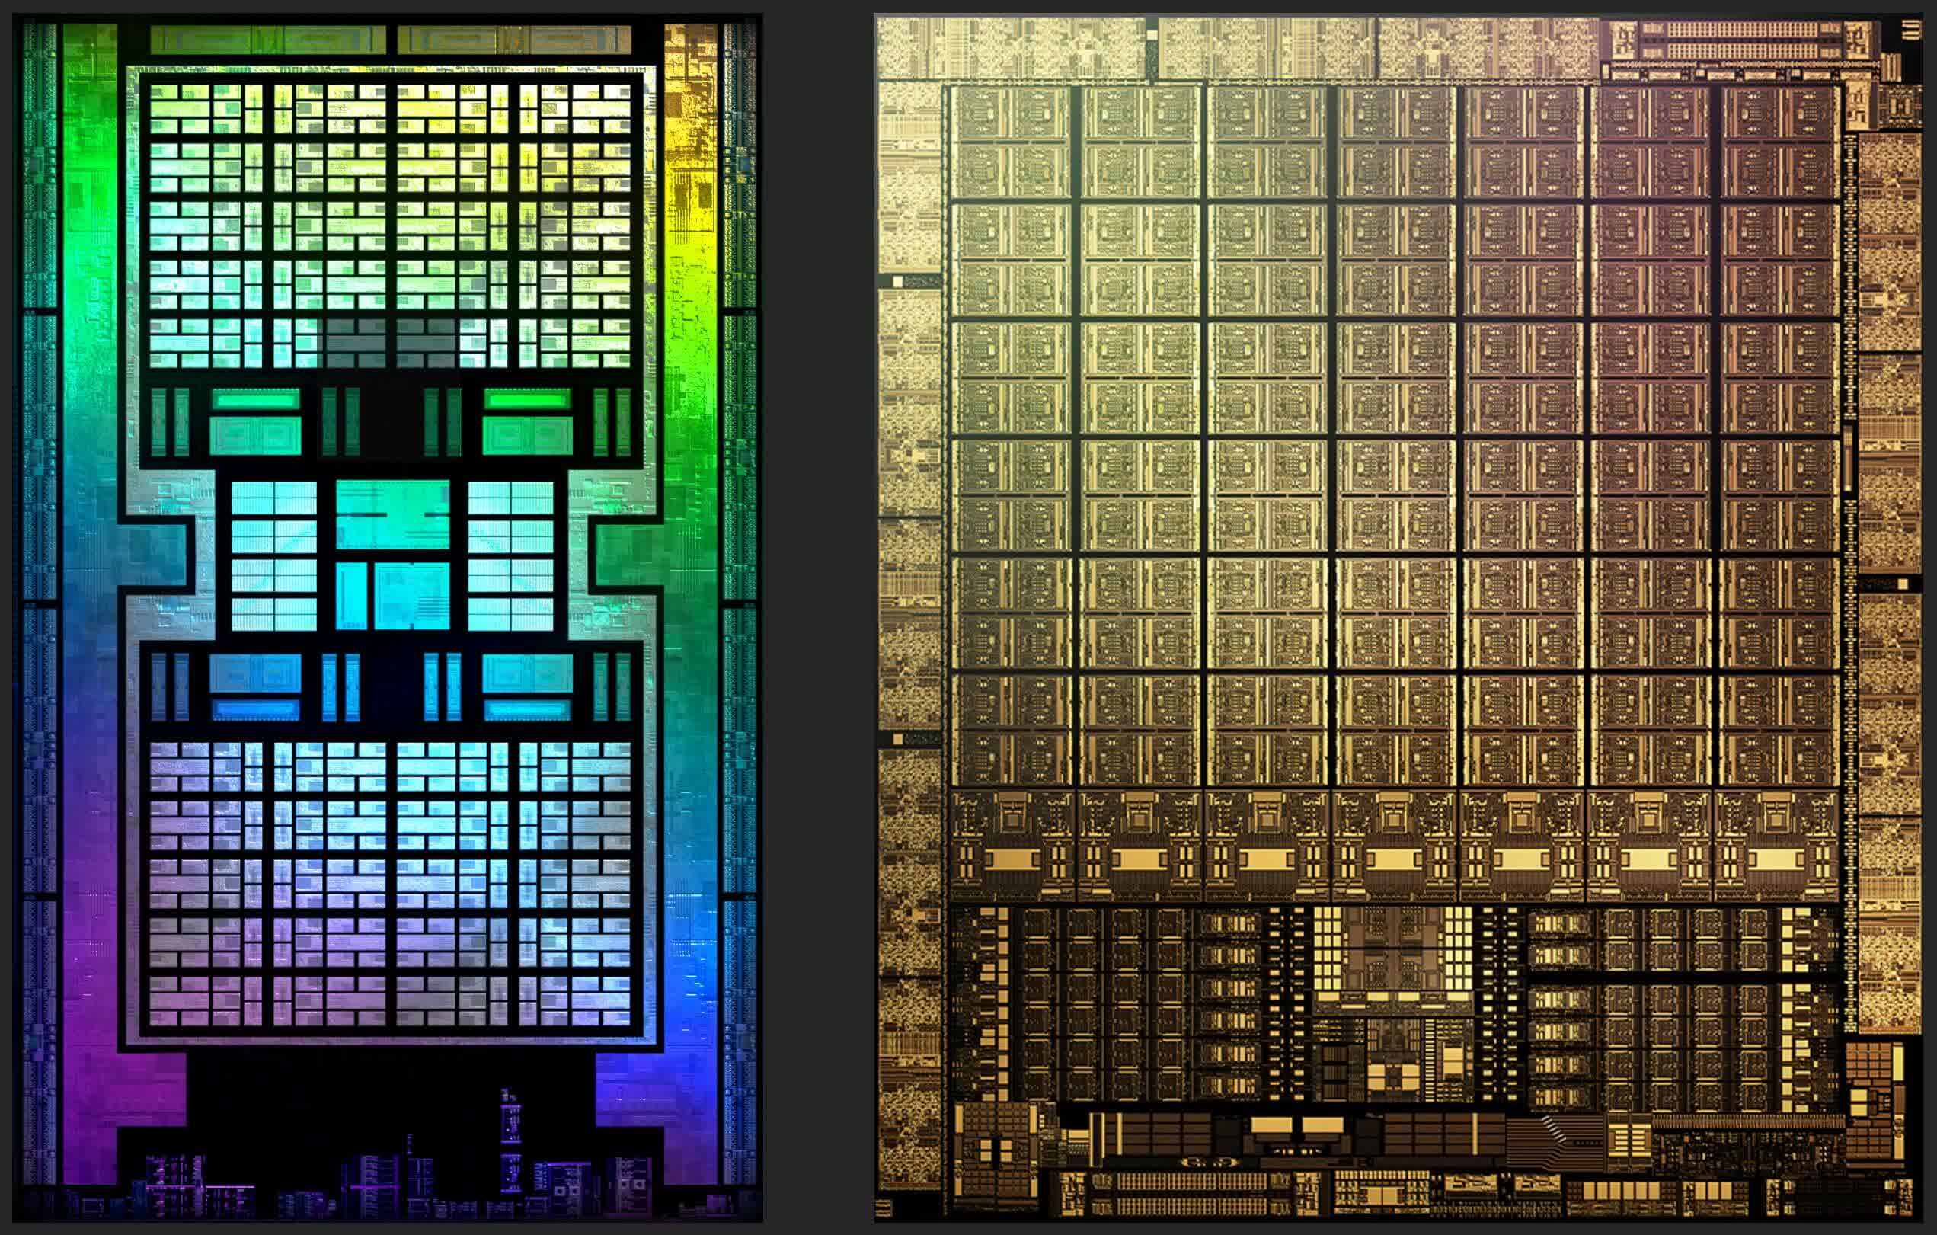

Рисунок 67 - Будет ли следующее десятилетие GPU просто обновленными версиями RDNA 2 и Ampere, или же на подходе нечто совершенно новое?

Компания Nvidia гораздо более сдержанно относится к публичному обнародованию дорожных карт, и о том, что будет следующим, известно немного, кроме слухов о том, что он будет называться Hopper (по имени Грейс Хоппер, пионера в области компьютерных наук). Как и RDNA 2, Ampere был оптимизацией Turing, и, остановившись на структуре GPU, которая относительно мало изменилась за год, есть большая вероятность, что это будет нечто большее.

И, как и в случае с дизайном Navi от AMD, существует возможность того, что в следующей серии графических процессоров Nvidia будет еще больше шейдерных блоков, кэша и так далее - даже если они сохранят Samsung для производства и даже не изменят узел, то подобный GA102 можно будет сделать на 20% больше, прежде чем он достигнет того же размера, что и самый большой процессор Turing.

Если не учитывать GPU типа Volta, которые не предназначались для потребительского рынка, TU102 был самым большим GPU, который производился и продавался для настольных ПК. При площади 754 мм2 он значительно ограничивал количество матриц, которые можно было извлечь из одной 300-мм пластины - в лучшем случае около 80. Так можем ли мы снова увидеть чипы такого размера?

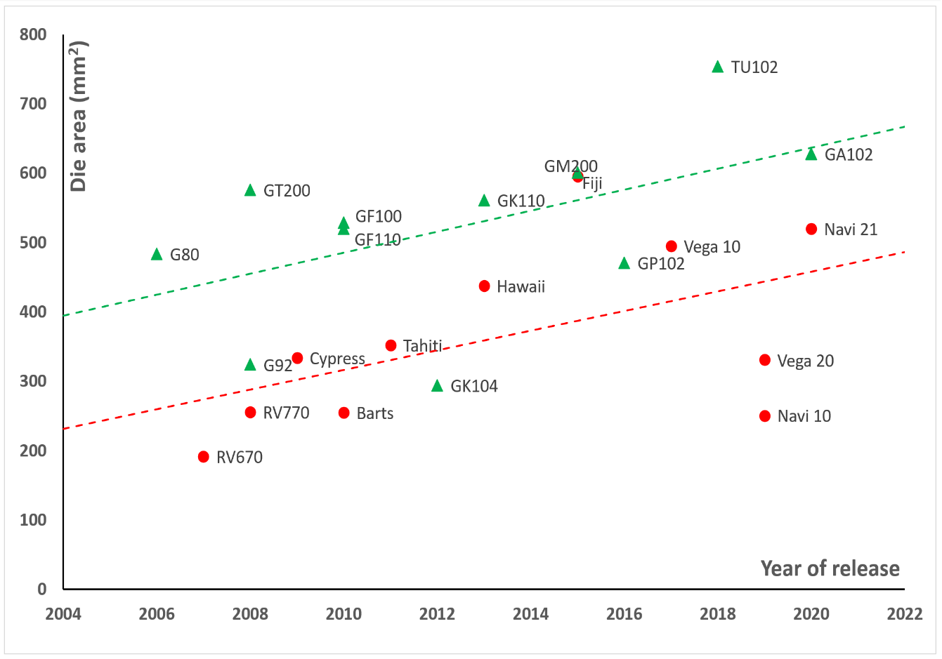

Рисунок 68 - График возрастания

Выборка крупнейших графических процессоров AMD и Nvidia за прошедшие годы показывает нечетко линейную тенденцию роста размеров матрицы, но также подчеркивает, что изменение технологического узла может иметь огромную разницу (например, сравните размеры Vega 10 и 20). Однако в этих данных слишком большой разброс, чтобы их можно было использовать для надежной оценки того, какой размер процессора можно будет увидеть в ближайшие десять лет.

Возможно, лучшим подходом было бы посмотреть на вычислительную мощность вышеупомянутых GPU при заданной плотности единицы измерения (т.е. миллионы транзисторов на квадратный миллиметр). Хотя пиковая пропускная способность FP32, измеряемая в миллиардах операций с плавающей запятой в секунду, не является единственной метрикой, которую следует использовать для оценки возможностей GPU, она является сопоставимой. Это связано с тем, что общие шейдерные операции составляют основную часть вычислительной нагрузки и будут оставаться таковыми еще долгое время.

Когда мы смотрим на график этих цифр (ниже), он рисует совсем другую картину. Есть выбросы, которые несколько влияют на тенденции, но даже если их убрать, общая картина остается в целом такой же.

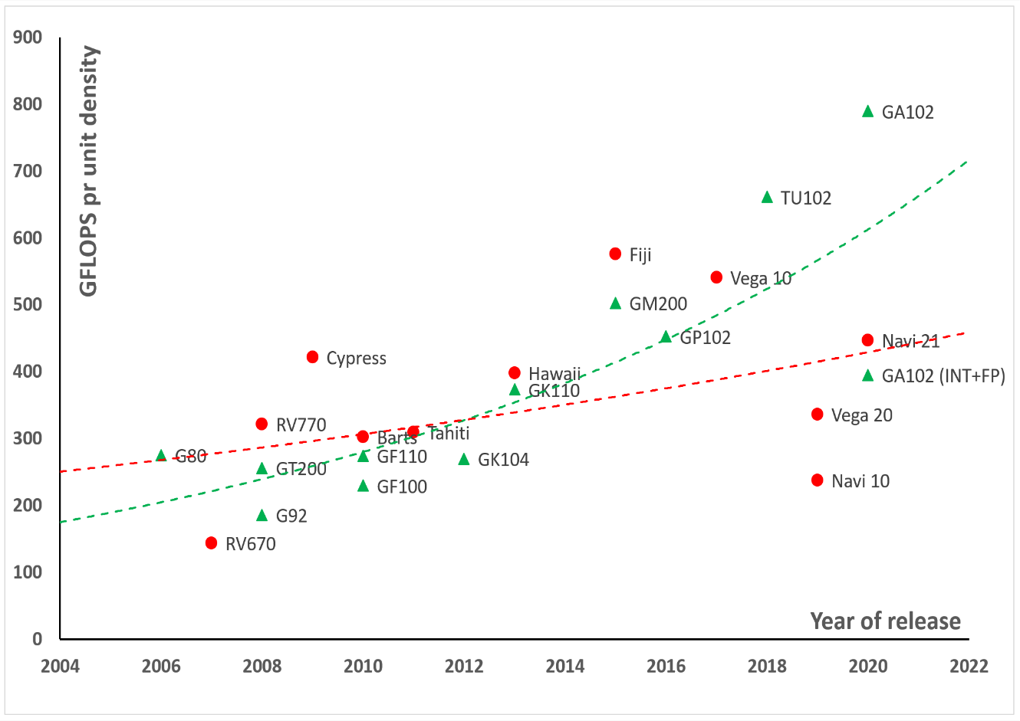

Рисунок 69 – График роста

Это показывает нам, что Nvidia последовательно фокусируется на увеличении вычислительной мощности с каждым новым дизайном - что имеет смысл, учитывая, что одни и те же чипы используются в обычных и профессиональных моделях. То же самое было и с AMD, пока они не выпустили RDNA, где продукт нацелен исключительно на игры.

GCN продолжает жить в виде CDNA, а также в интегрированных GPU в APU Ryzen, и хотя существует только один GPU, использующий эту архитектуру, на диаграмме он занимает более низкое место, чем Navi 21. Это связано с тем, что данный дизайн ориентирован на рабочие нагрузки ИИ, где стандартная обработка FP32 менее важна, чем целочисленные и тензорные рабочие нагрузки.

Поскольку и Nvidia, и AMD предлагают ускорение трассировки лучей, а также поддержку форматов данных и математических операций, необходимых для машинного обучения, в своих последних GPU, компьютерные и консольные игры этого десятилетия будут все чаще использовать их. Как когда-то сглаживание и тесселяция были слишком требовательны и использовались лишь в редких случаях, так и сегодня они будут требовательны к производительности.

Означает ли это, что GPU 2030 года будут регулярно достигать размера 800 мм2 и производить более 1 TFLOP на единицу плотности? Будут ли они все больше отдавать предпочтение трассировке лучей и машинному обучению перед традиционными аспектами, такими как шейдеры общего назначения или обработка текстур? Возможно, но во всем этом есть один критический аспект, который может сдержать такие темпы роста или изменения в фундаментальном дизайне GPU, и он связан с перемещением данных.

Наличие тысяч шейдерных блоков, тензорных ядер или ядер трассировки лучей - это все хорошо, но они останутся на улице, если не смогут достаточно быстро получать или записывать данные. Именно поэтому размер кэша и внутренняя пропускная способность так сильно выросли с момента зарождения индустрии GPGPU.

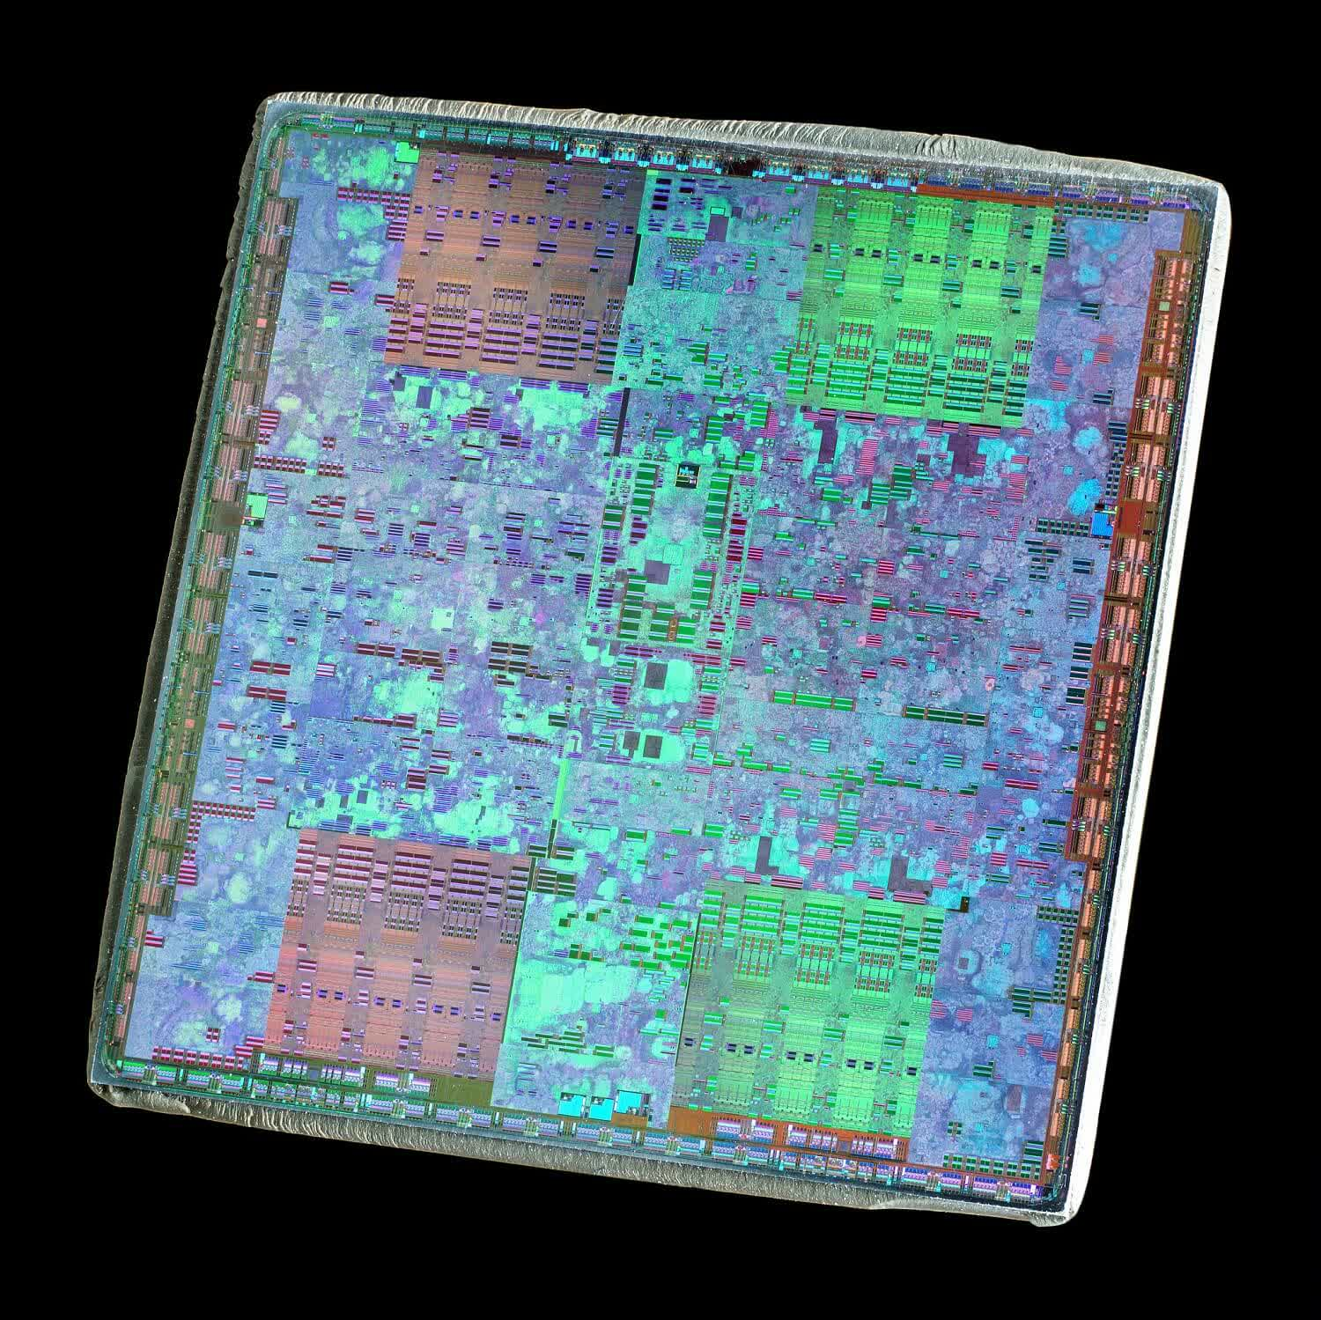

Рисунок 70 - СМ G80 - это розово-зеленая пара блоков сверху и снизу. Между ними находятся текстурные блоки и кэш.

Nvidia G80, первый чип компании, использующий унифицированные шейдеры, имел всего 16 кБ общей памяти для каждого SM (потокового мультипроцессора), 16 кБ текстурного кэша для пары SM, и всего 96 кБ второго уровня. Сравните это с GA102, где каждый SM получает 128 кБ кэша L1, а весь GPU содержит 6144 кБ L2.

По мере развития технологических узлов и уменьшения размеров компонентов, казалось бы, можно будет вместить еще больше. Однако SRAM (основной строительный блок кэш-памяти) масштабируется гораздо хуже, чем логические системы, а поскольку большая часть современного графического процессора - это кэш-память, размеры чипа вполне могут увеличиться без увеличения количества шейдеров или возможностей трассировки лучей на ту же величину.

Или же все может быть наоборот. Nvidia (и другие компании) провели значительные исследования в области масштабирования производительности GPU с помощью модульного дизайна - т.е. использования нескольких небольших матриц в одном корпусе, подобно тому, как AMD использует чипсеты в процессорах на базе Zen.

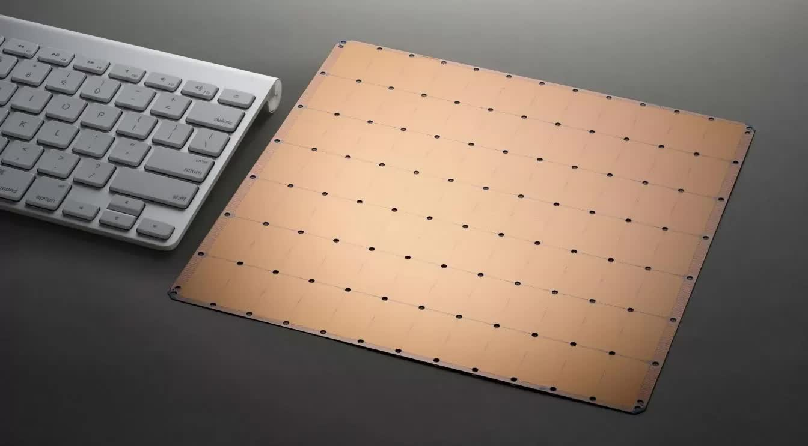

Рисунок 71 - Графические процессоры в настольных ПК 2030 года не будут такими большими.

Хотя эти исследования предназначались преимущественно для профессионального рынка, стоит помнить, что многие функции Volta нашли свое применение в Turing, так что вполне возможно, что в конце этого десятилетия геймеры будут иметь ПК, оснащенные многочисленными чипами CPU и GPU, упакованными в относительно компактные корпуса.

Но независимо от того, какой формат они примут, завтрашние графические процессоры продолжат расширять границы проектирования микросхем VLSI и производства микропроцессоров. Необработанные возможности будущих GPU в плане пропускной способности FP32 и внутренней пропускной способности достигнут уровня, о котором еще 10 лет назад можно было только мечтать.

# Список используемой литературы

1. DNS Клуб : сайт. – URL: <https://club.dns-shop.ru/blog/t-99-videokartyi/23596-interesnyie-tsifryi-kak-rosla-chastota-videoprotsessorov/?utm_referrer=https%3A%2F%2Fyandex.ru%2F> (дата обращения: 11.12.2022)
2. PLAYER ONE : сайт. – URL[: https://games.mail.ru/pc/articles/hard/istorija_videokart_chast_1/](:%20https:/games.mail.ru/pc/articles/hard/istorija_videokart_chast_1/%20) (дата обращения: 11.12.2022) PLAYER ONE : сайт. – URL: <https://games.mail.ru/pc/articles/hard/istorija_videokart_chast_2/> (дата обращения: 19.12.2022)
3. YouTube : сайт. – URL: <https://www.youtube.com/watch?v=64rELQs6jOY> (дата обращения: 13.12.2022)
4. YouTube : сайт. – URL: <https://youtu.be/clZS7bUpcks> (дата обращения: 14.12.2022)
5. ferra.ru : сайт. – URL: <https://www.ferra.ru/review/computers/graphic-apapter-videocards-evolution-part-1.htm> (дата обращения: 15.12.2022)
6. ferra.ru : сайт. – URL: <https://www.ferra.ru/review/computers/graphic-apapter-videocards-evolution-part-2.htm> (дата обращения: 15.12.2022)
7. ferra.ru : сайт. – URL: <https://www.ferra.ru/review/computers/graphic-apapter-videocards-evolution-part-3.htm> (дата обращения: 15.12.2022)
8. ferra.ru : сайт. – URL: <https://www.ferra.ru/review/computers/graphic-apapter-videocards-evolution-part-4.htm> (дата обращения: 16.12.2022)
9. NVIDIA : сайт. – URL: <https://www.nvidia.com/ru-ru/geforce/10-series/> (дата обращения: 17.12.2022)
10. NVIDIA : сайт. – URL: [https://www.nvidia.com/ru-ru/geforce/20-series/](https://www.nvidia.com/ru-ru/geforce/20-series/%20) (дата обращения: 17.12.2022)
11. NVIDIA : сайт. – URL: [https://www.nvidia.com/ru-ru/geforce/graphics-cards/30-series/](https://www.nvidia.com/ru-ru/geforce/graphics-cards/30-series/%20) (дата обращения: 17.12.2022)
12. NVIDIA : сайт. – URL: [https://www.nvidia.com/ru-ru/geforce/graphics-cards/40-series/](https://www.nvidia.com/ru-ru/geforce/graphics-cards/40-series/%20) (дата обращения: 17.12.2022)